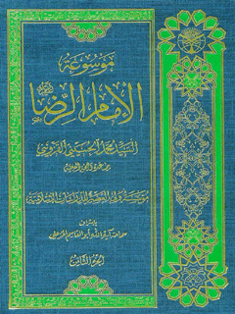

موسوعة الامام رضا علیه السلام جلد 8


ghaemiyeh.com

فهرست مطالب
هوية الکتاب 4
اشارة 4
الفهارس الفنیة 8

هوية الکتاب
عنوان واسم المؤلف: موسوعة الامام رضا علیه السلام المجلد 1/تجميع اللجنة العالمية في مؤسسة ولي العصر عليه السلام الدراسات الإسلامية ؛ المحترم محمد الحسيني القزويني...[و اخرين].
تفاصيل المنشور: قم: مؤسسة ولي العصر عليه السلام الدراسات الإسلامية، 1429ق.، = 1387.
خصائص المظهر : 8 ج.
ISBN : 50000 ریال:دوره:964-8615-19-5 ؛ 50000 ریال:ج. 1:964-8615-20-9 ؛ 50000 ریال:ج. 2:964-8615-21-7 ؛ 50000 ریال:ج. 3:964-8615-22-5 ؛ 50000 ریال:ج. 4:964-8615-23-3 ؛ 50000 ریال:ج. 5:964-8615-24-1 ؛ 50000 ریال:ج. 6:964-8615-25-X ؛ 50000 ریال:ج. 7:964-8615-26-8 ؛ 50000 ریال:ج. 8:964-8615-27-6
حالة القائمة: الفيفا
لسان : العربية.
مشكلة : علي بن موسى (علیه السلام) الإمام الثامن، 153؟ - 203ق.
المعرف المضاف: حسینی‌قزوینی، محمد، 1331 - ، مصحح.
المعرف المضاف: مؤسسة ولي العصر عليه السلام الدراسات الإسلامية. مجلس المؤلفين.
المعرف المضاف: مؤسسة ولي العصر عليه السلام الدراسات الإسلامية.
ترتيب الكونجرس: BP47/م745 1387
ترتيب الكونجرس: 297/957
رقم الببليوغرافيا الوطنية: 1‌2‌2‌4‌0‌1‌6

اشارة

الفهارس الفنیة
صورة
صورة
صورة
صورة
صورة
صورة
صورة
صورة
صورة
صورة
صورة
صورة
صورة
صورة
صورة
صورة
صورة
صورة
صورة
صورة
صورة
صورة
صورة
صورة
صورة
صورة
صورة
صورة
صورة
صورة
صورة
صورة
صورة
صورة
صورة
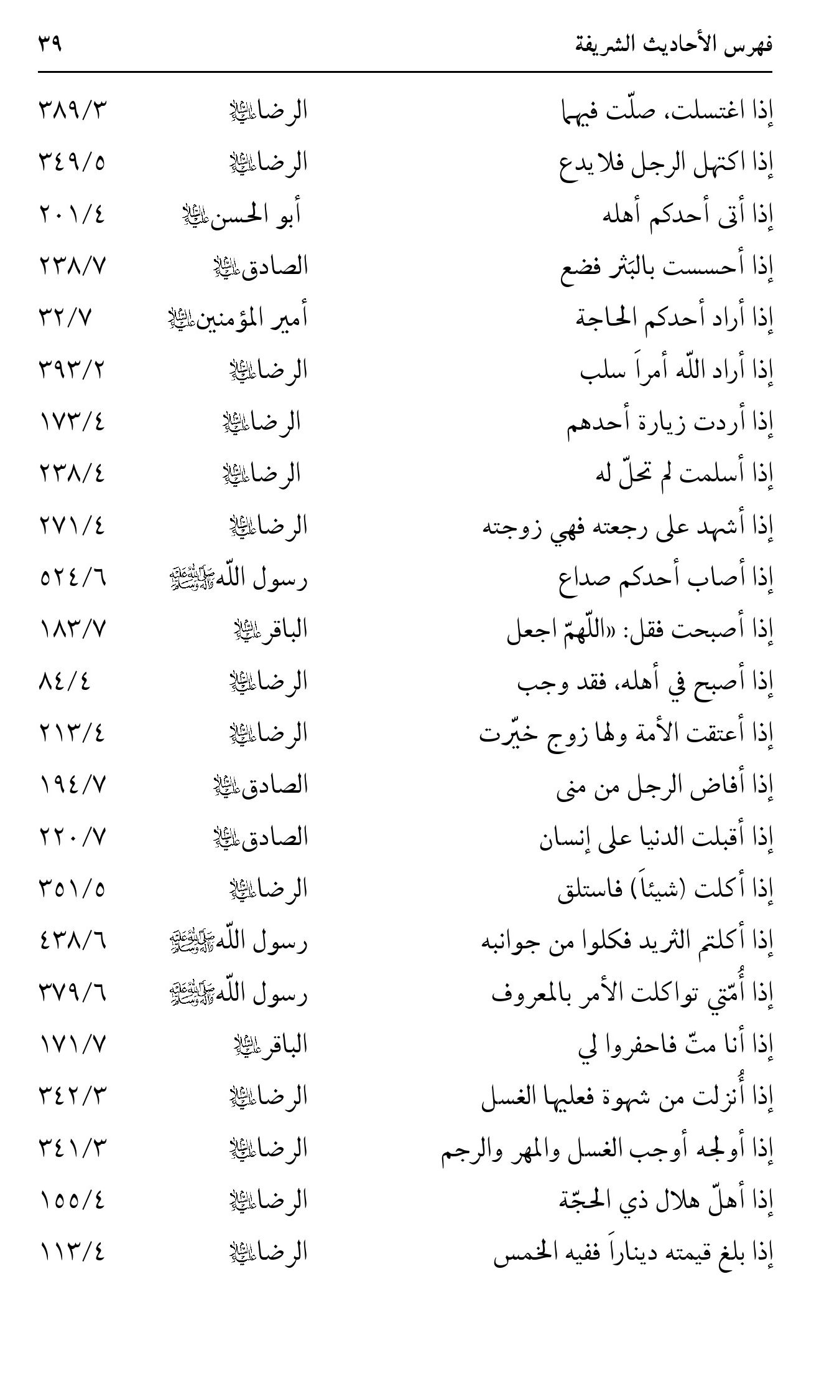
صورة
صورة
صورة
صورة
صورة
صورة
صورة
صورة
صورة
صورة
صورة
صورة
صورة
صورة
صورة
صورة
صورة
صورة
صورة
صورة
صورة
صورة
صورة
صورة
صورة
صورة
صورة
صورة
صورة
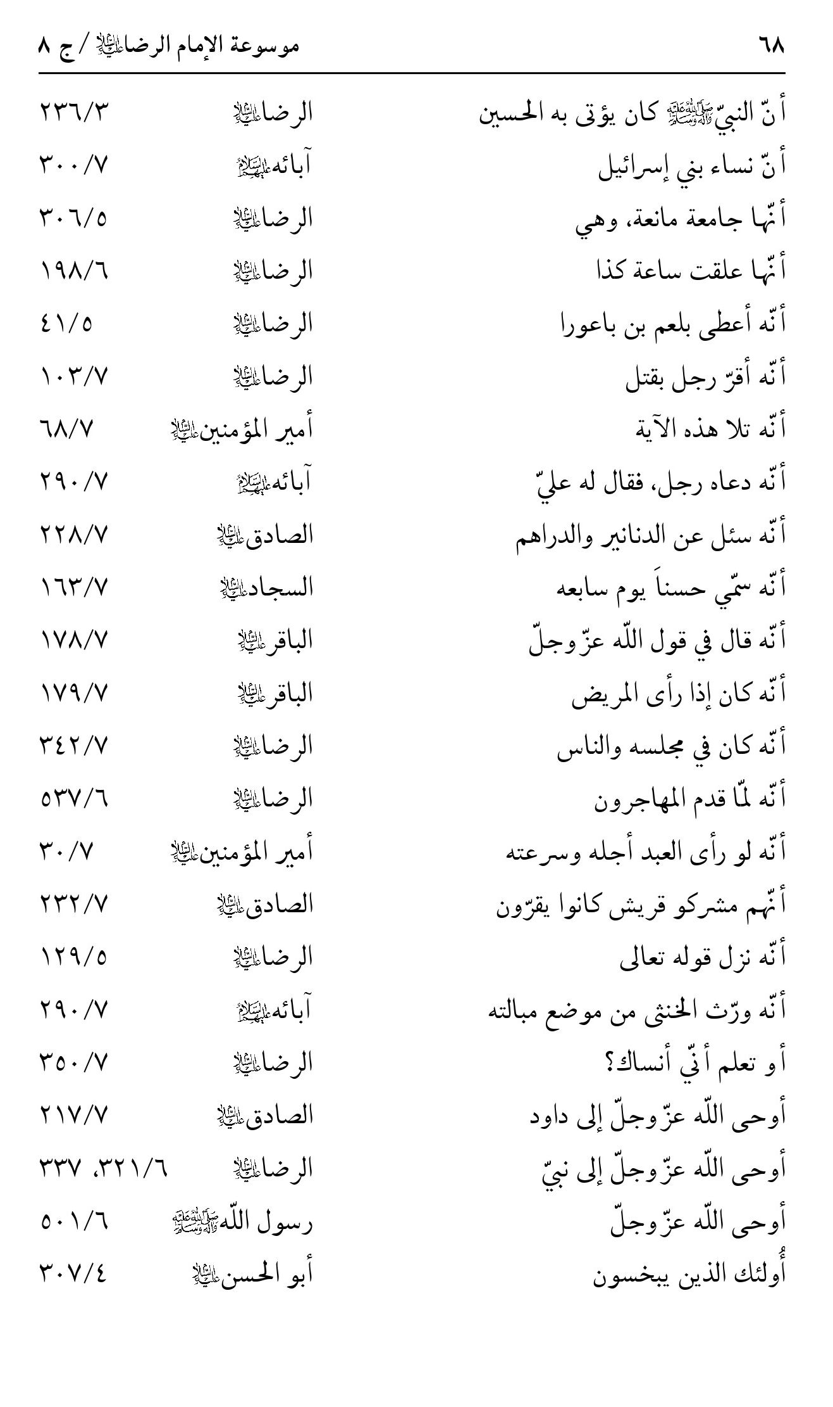
صورة
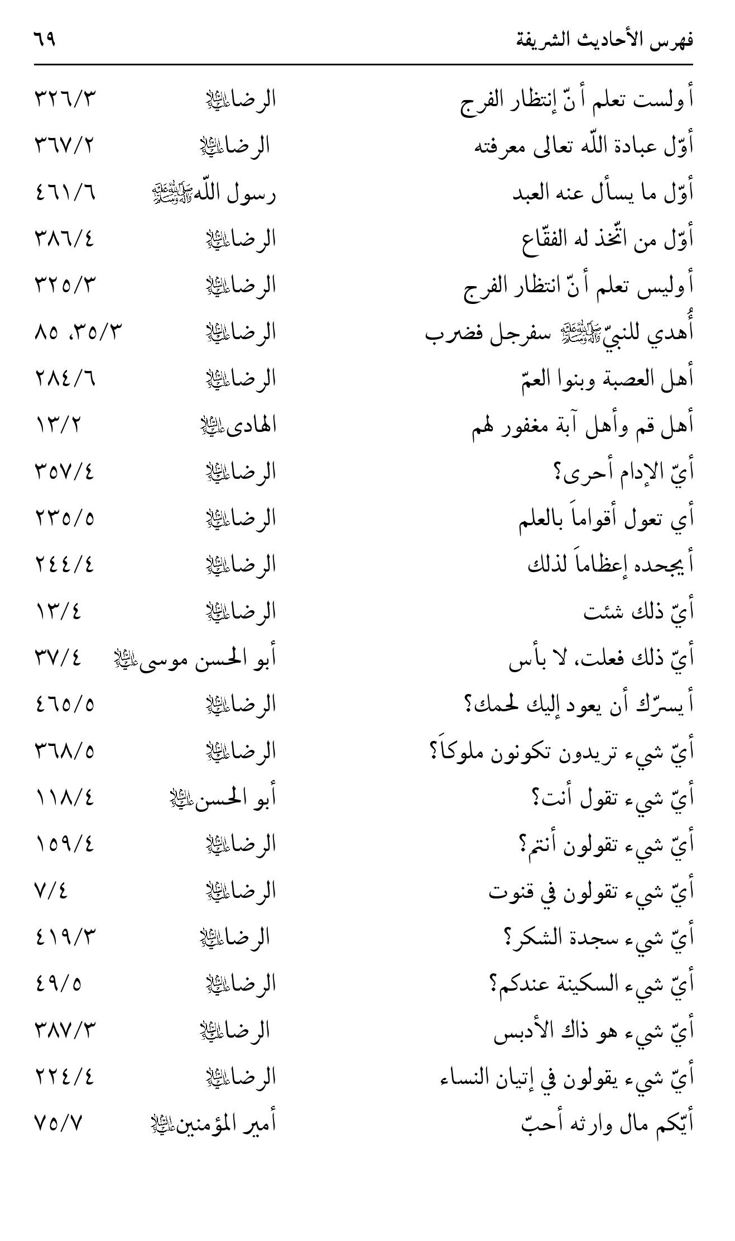
صورة
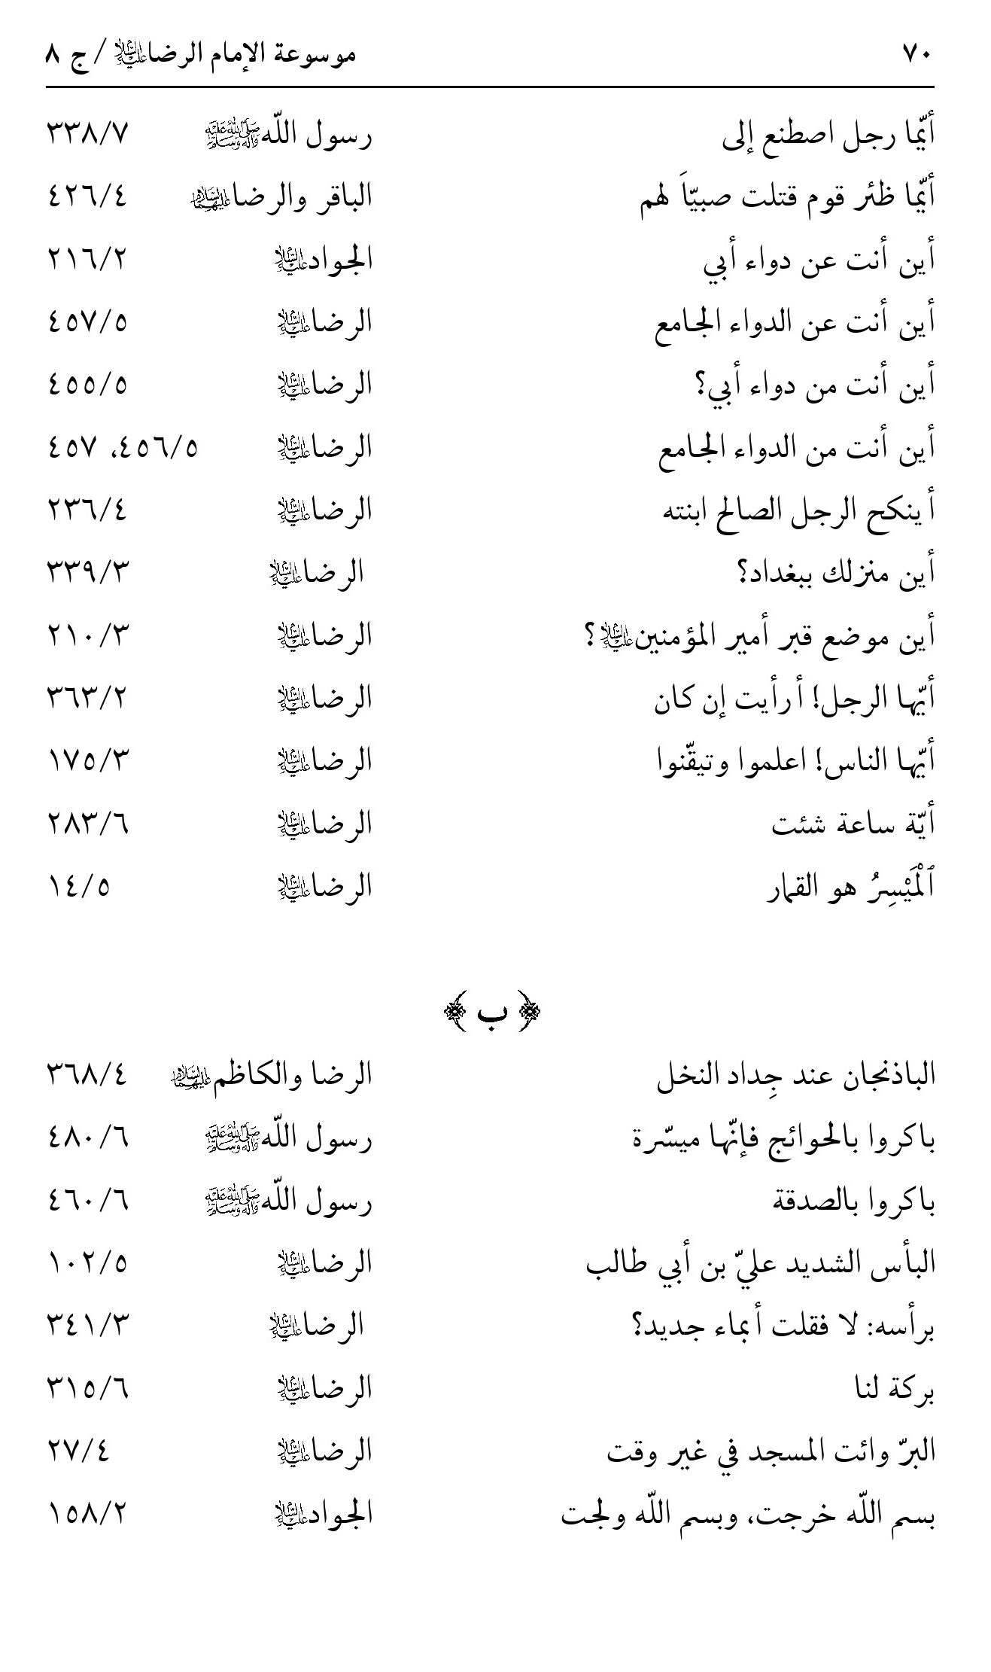
صورة
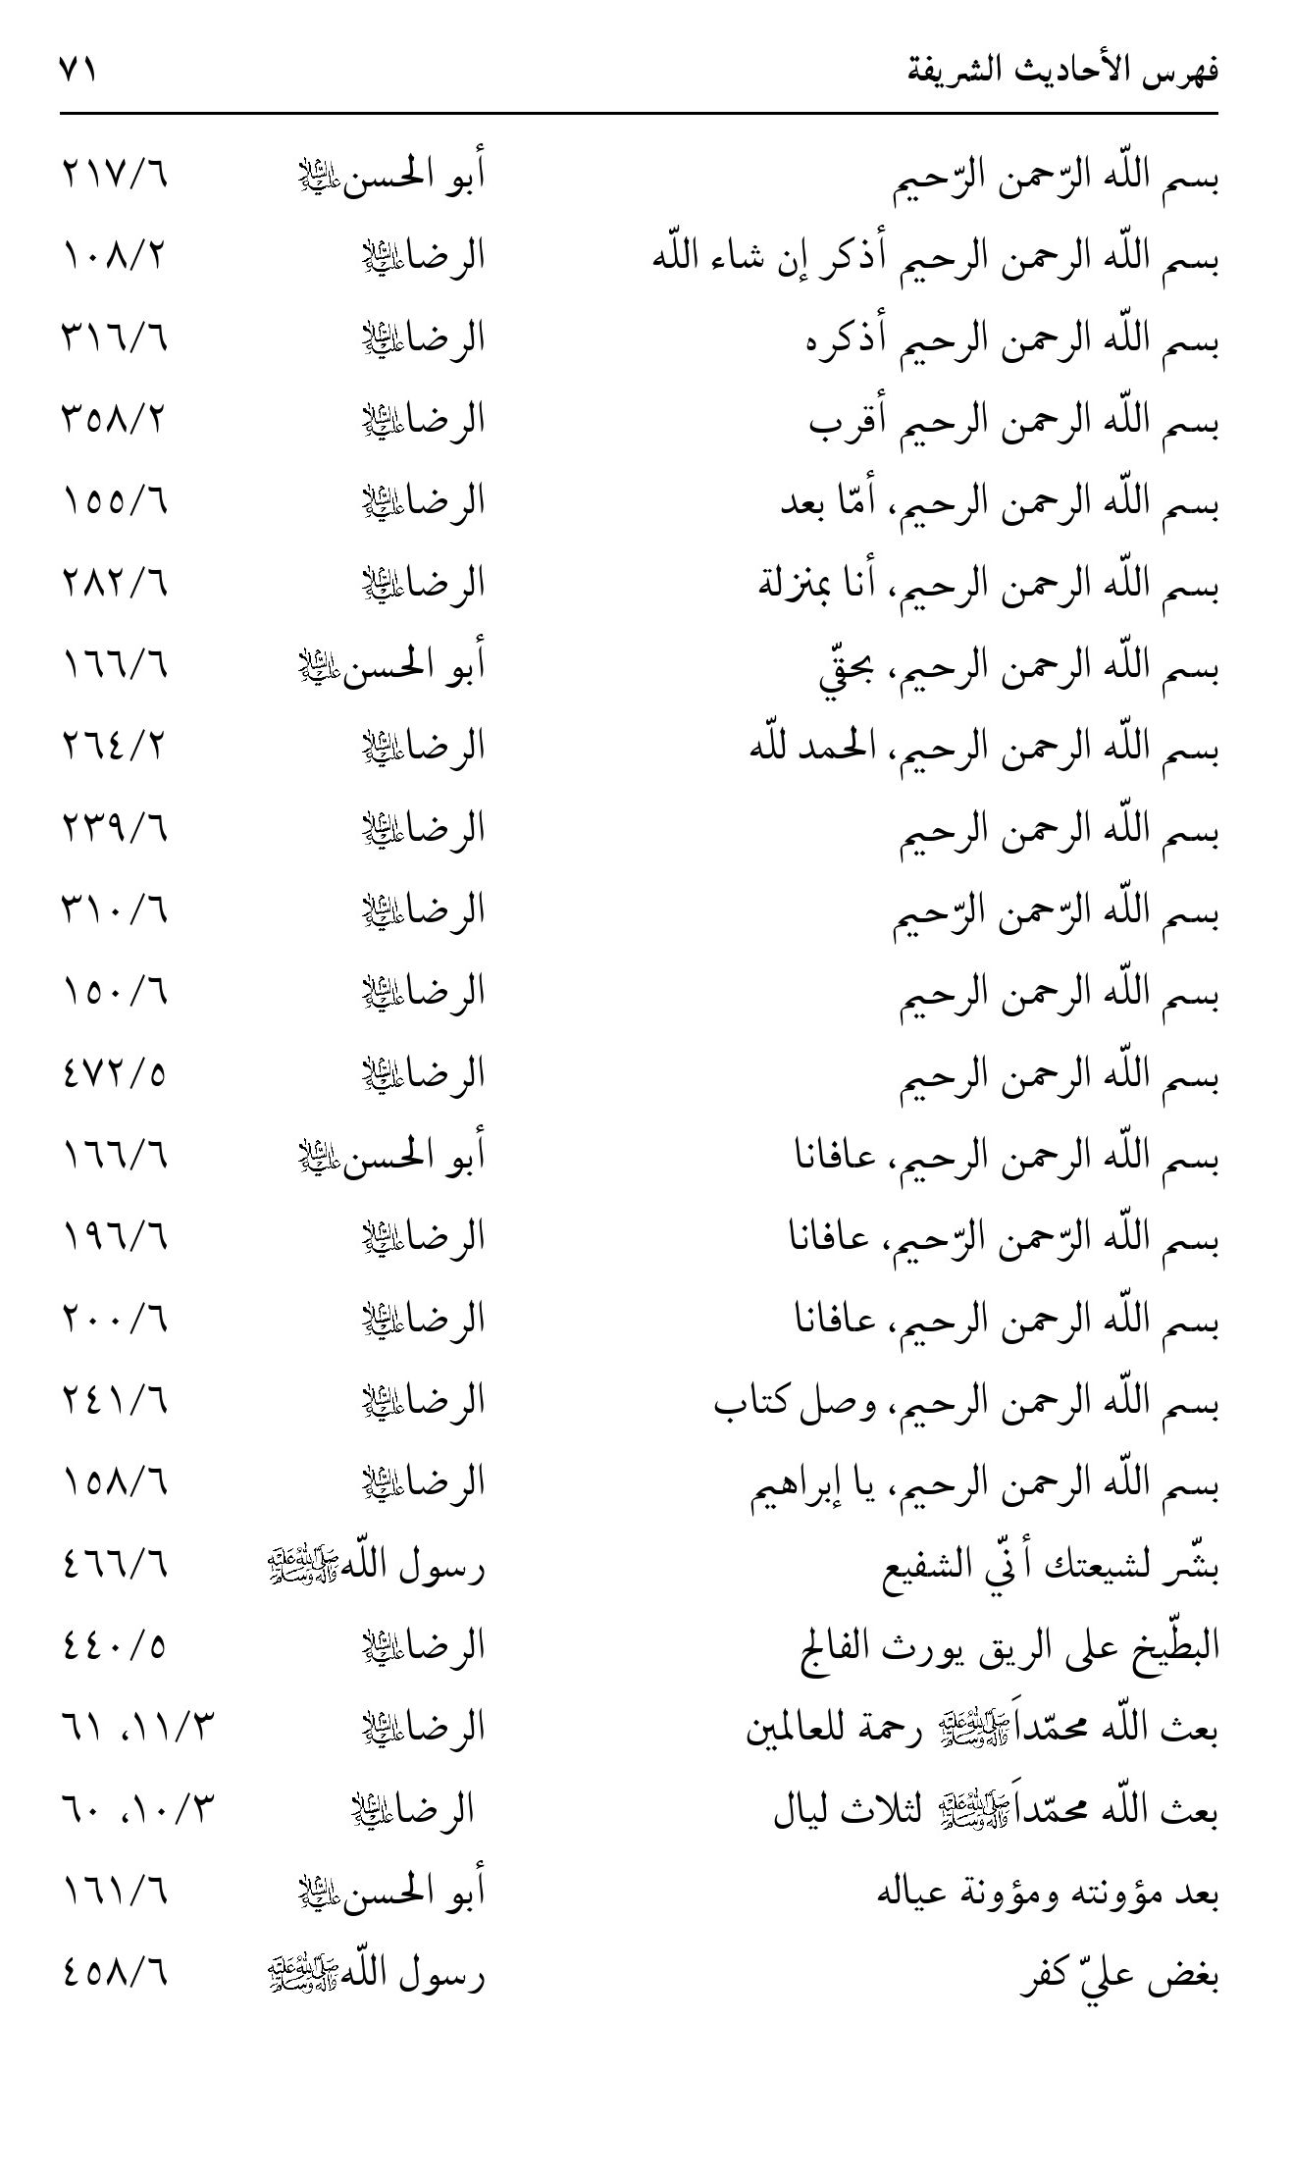
صورة
صورة
صورة
صورة
صورة
صورة
صورة
صورة
صورة
صورة
صورة
صورة
صورة
صورة
صورة
صورة
صورة
صورة
صورة
صورة
صورة
صورة
صورة
صورة
صورة
صورة
صورة
صورة
صورة
صورة
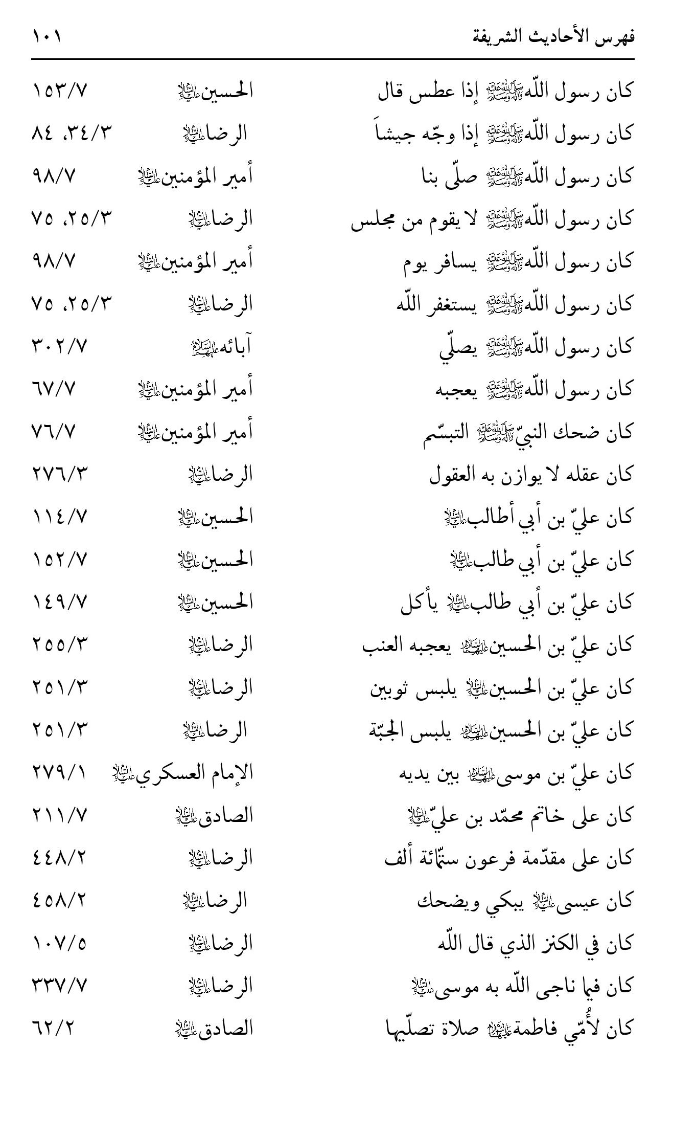
صورة
صورة
صورة
صورة
صورة
صورة
صورة
صورة
صورة
صورة
صورة
صورة
صورة
صورة
صورة
صورة
صورة
صورة
صورة
صورة
صورة
صورة
صورة
صورة
صورة
صورة
صورة
صورة
صورة
صورة
صورة
صورة
صورة
صورة
صورة
صورة
صورة
صورة
صورة
صورة
صورة
صورة
صورة
صورة
صورة
صورة
صورة
صورة
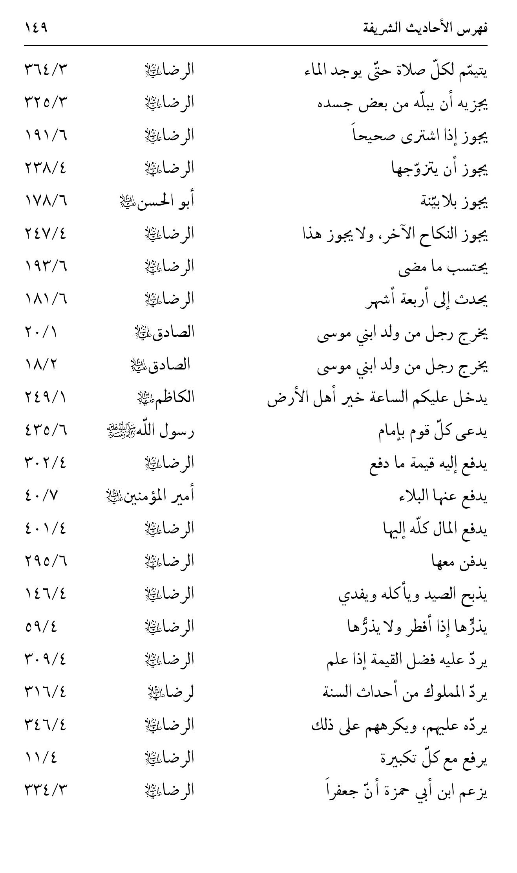
صورة
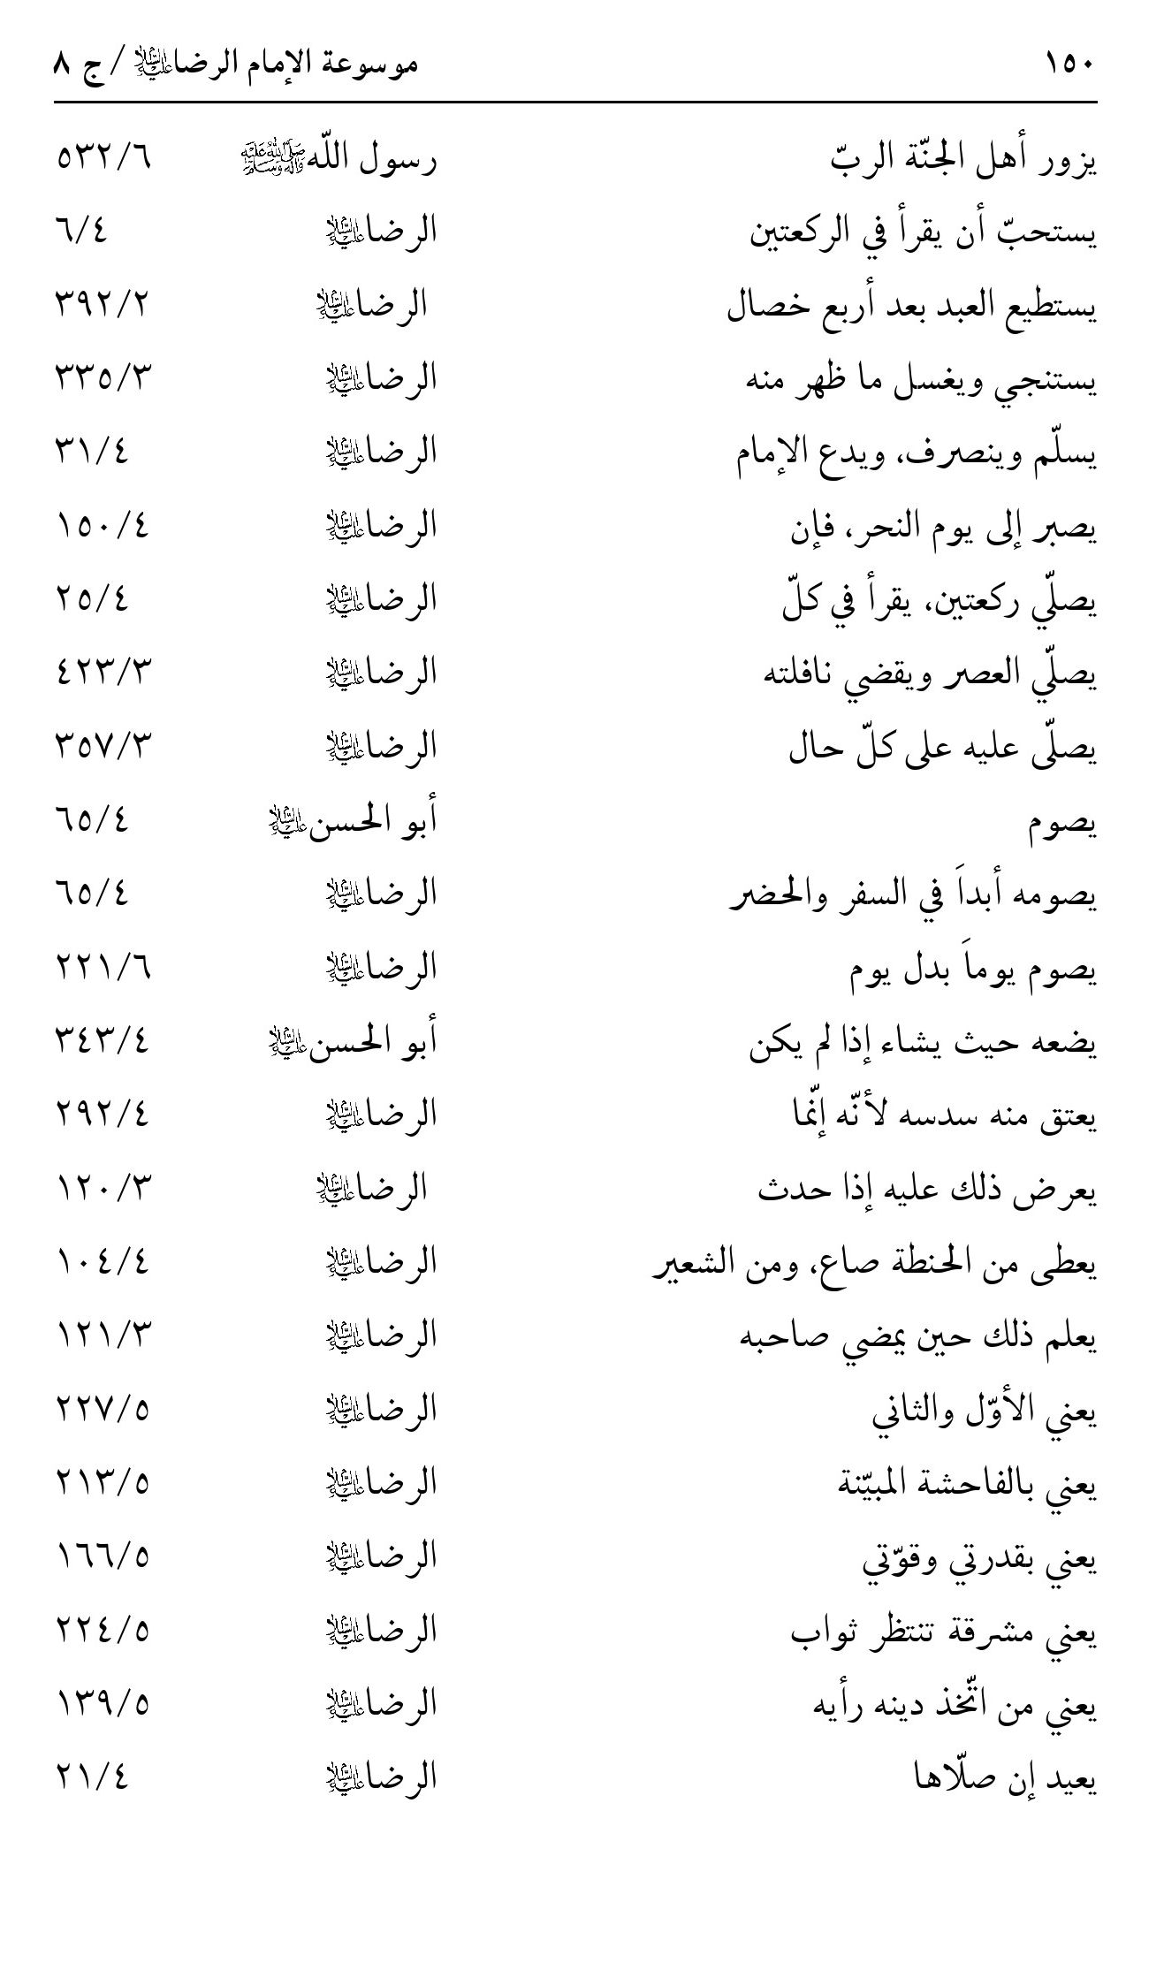
صورة
صورة
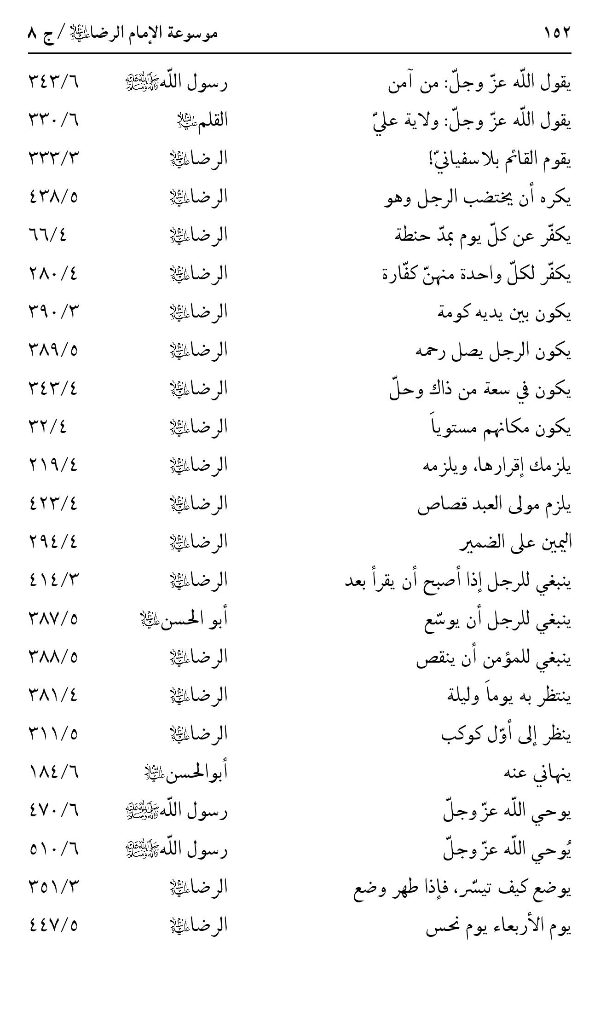
صورة
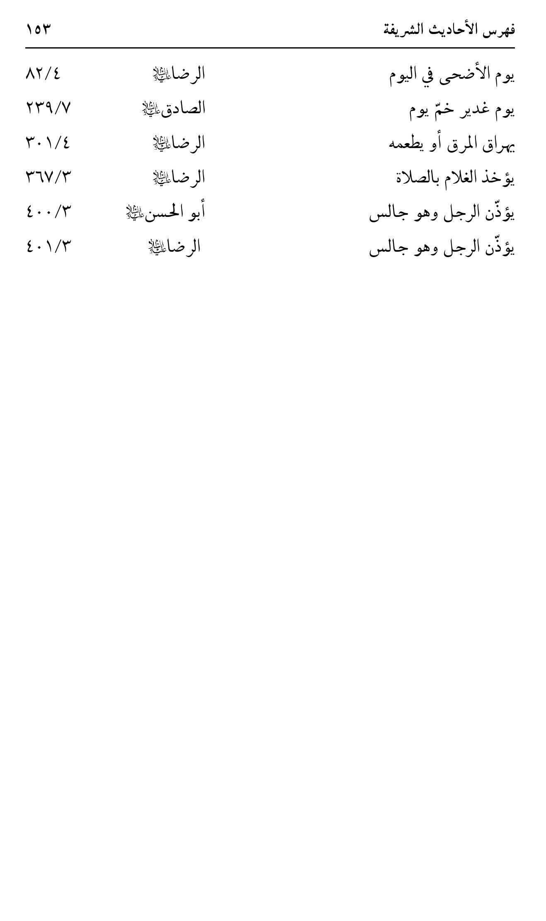
صورة
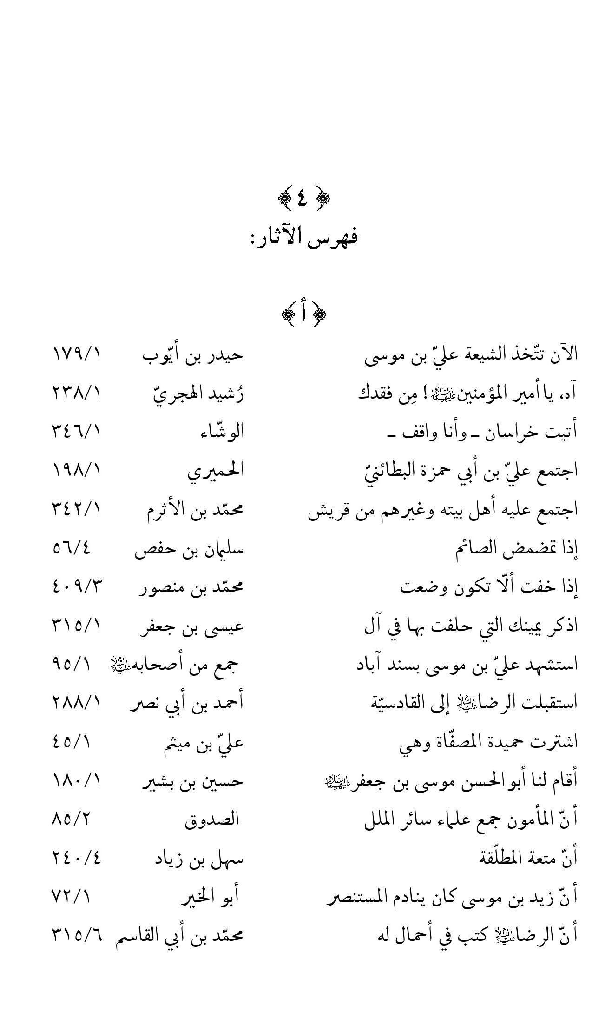
صورة
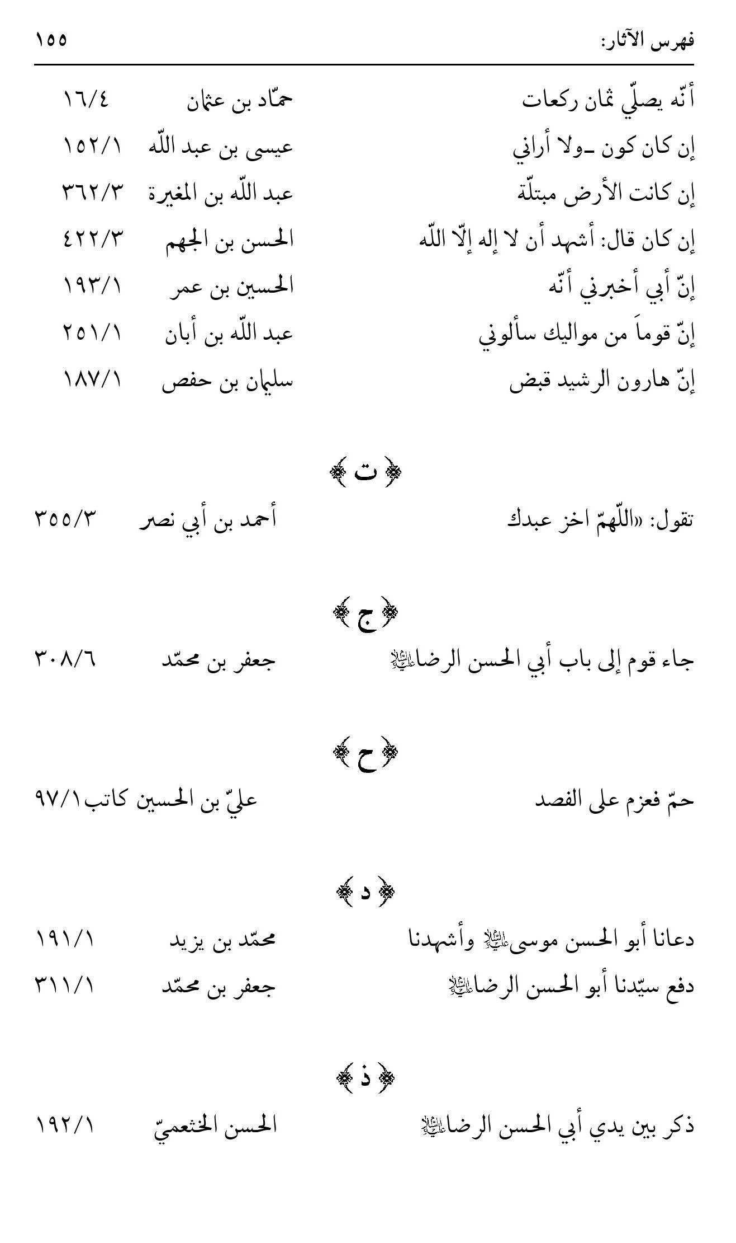
صورة
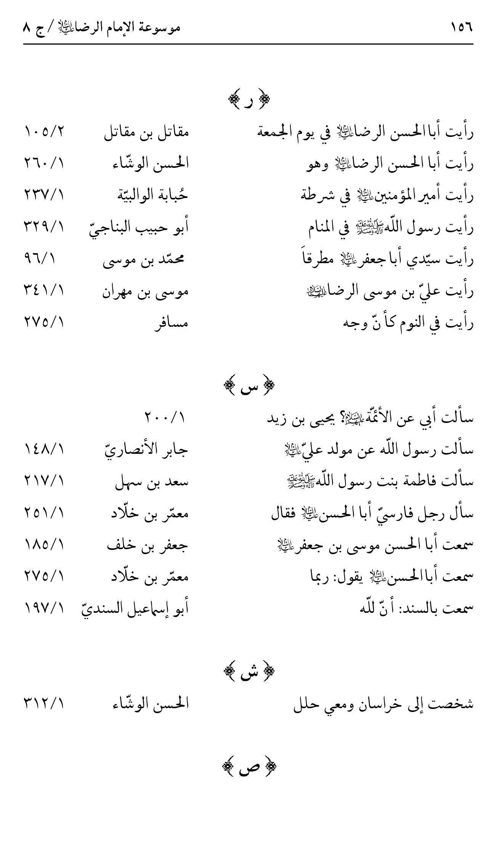
صورة
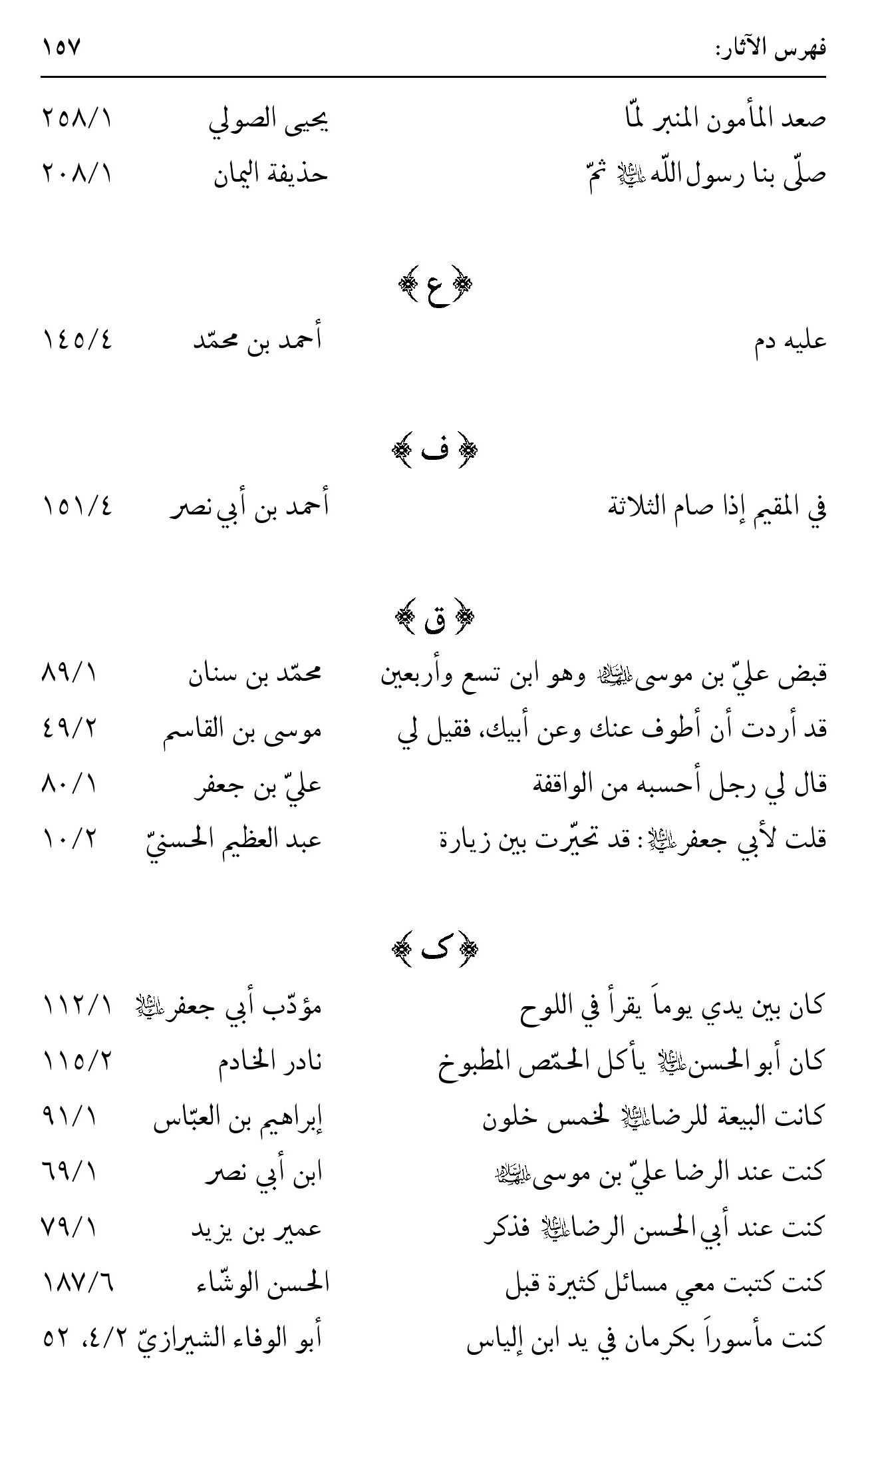
صورة
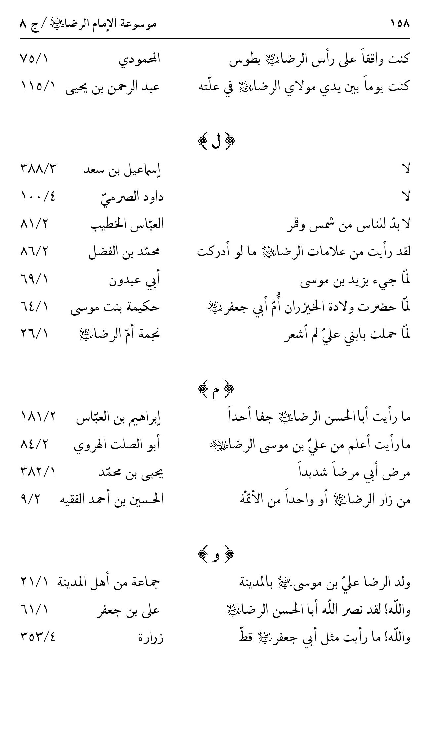
صورة

صورة
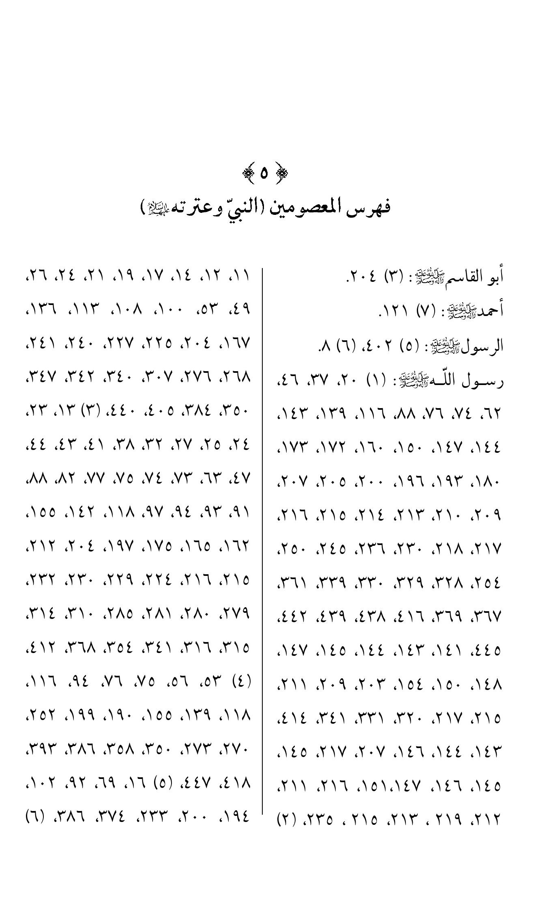
صورة
صورة
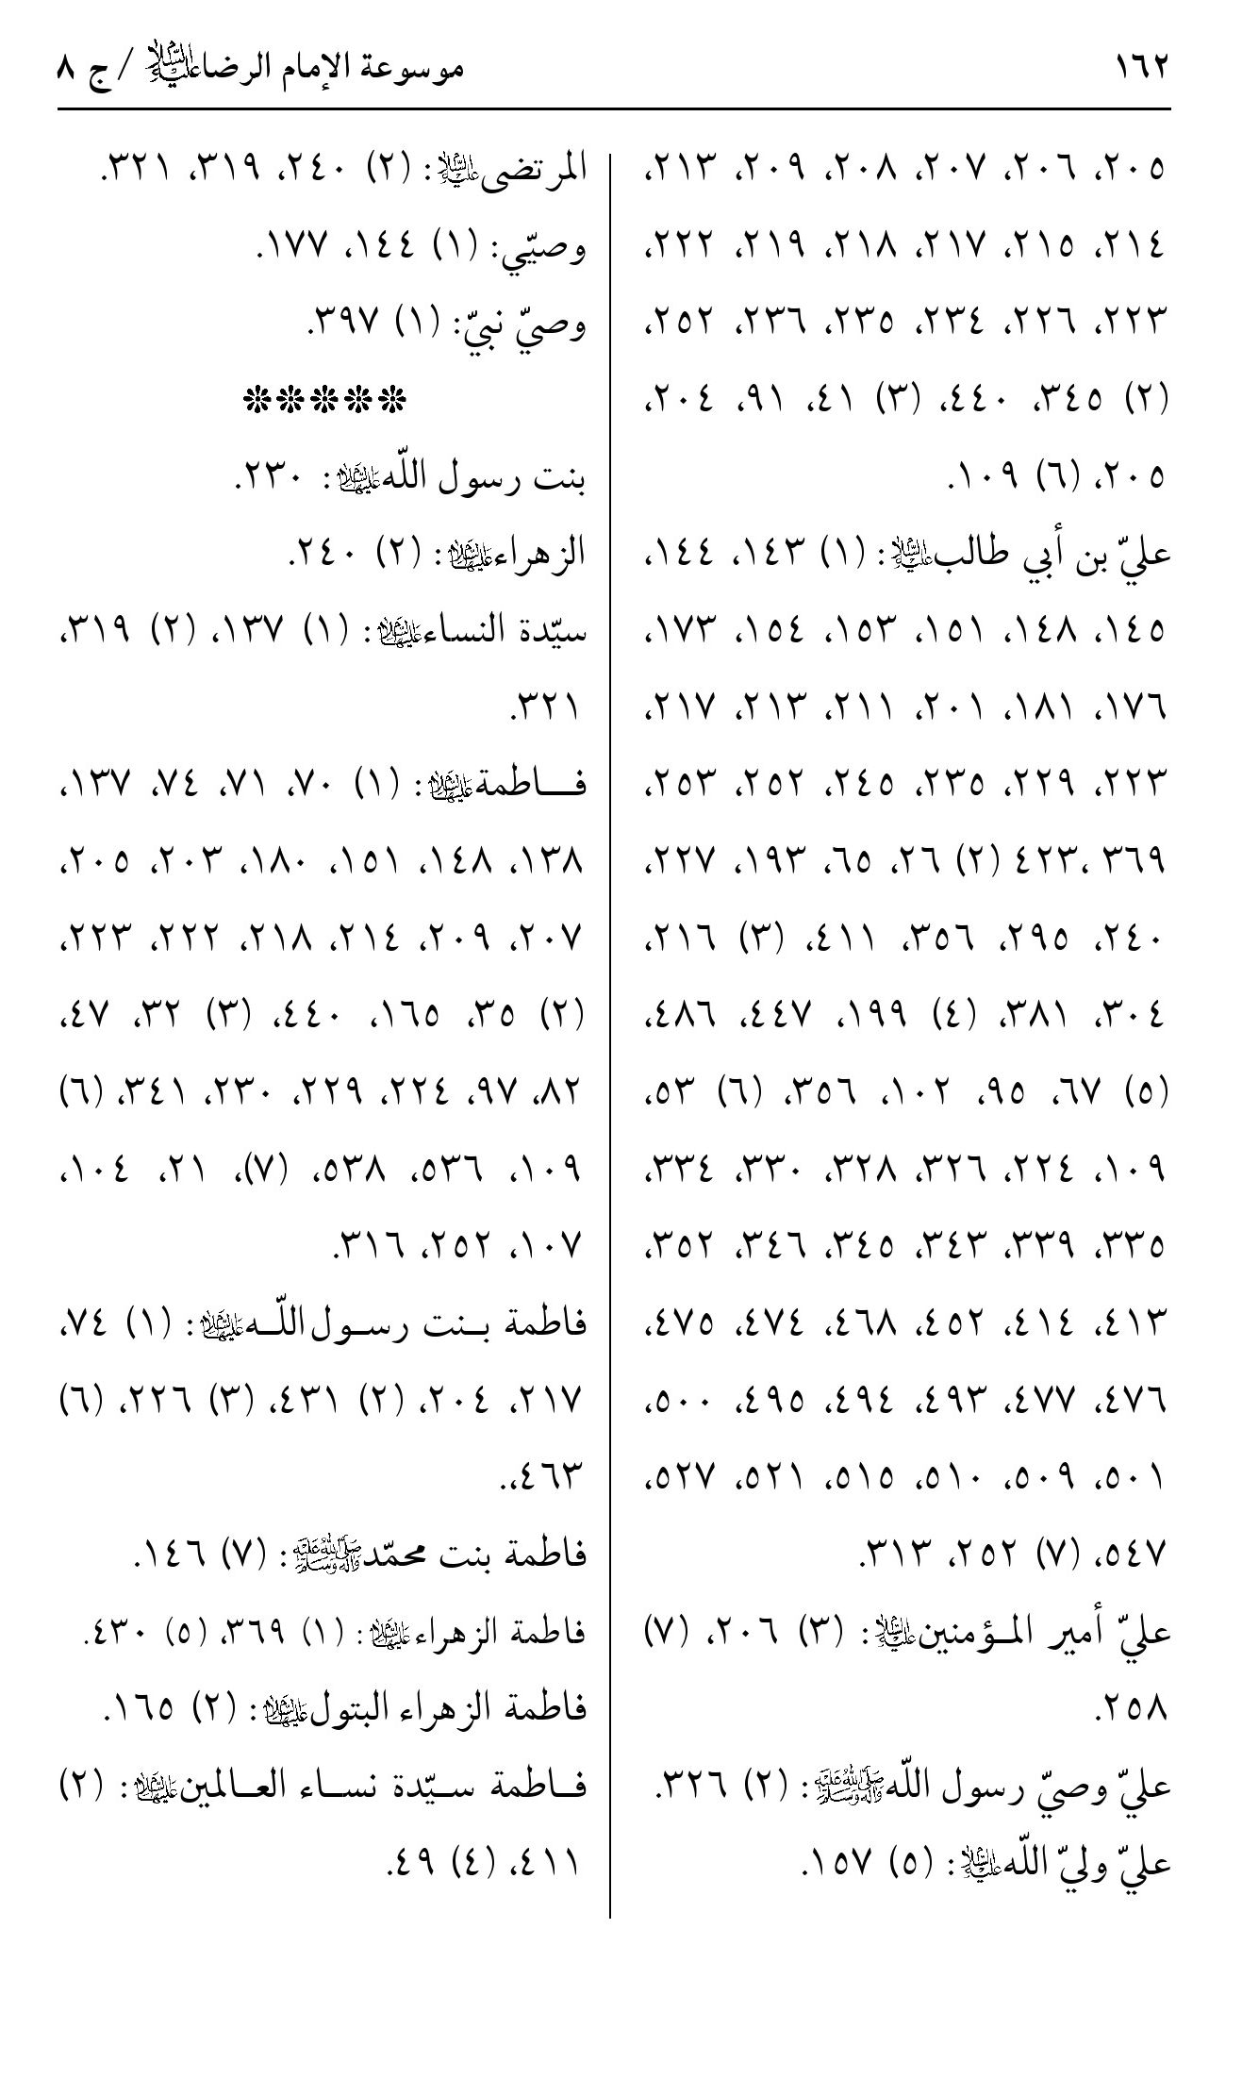
صورة
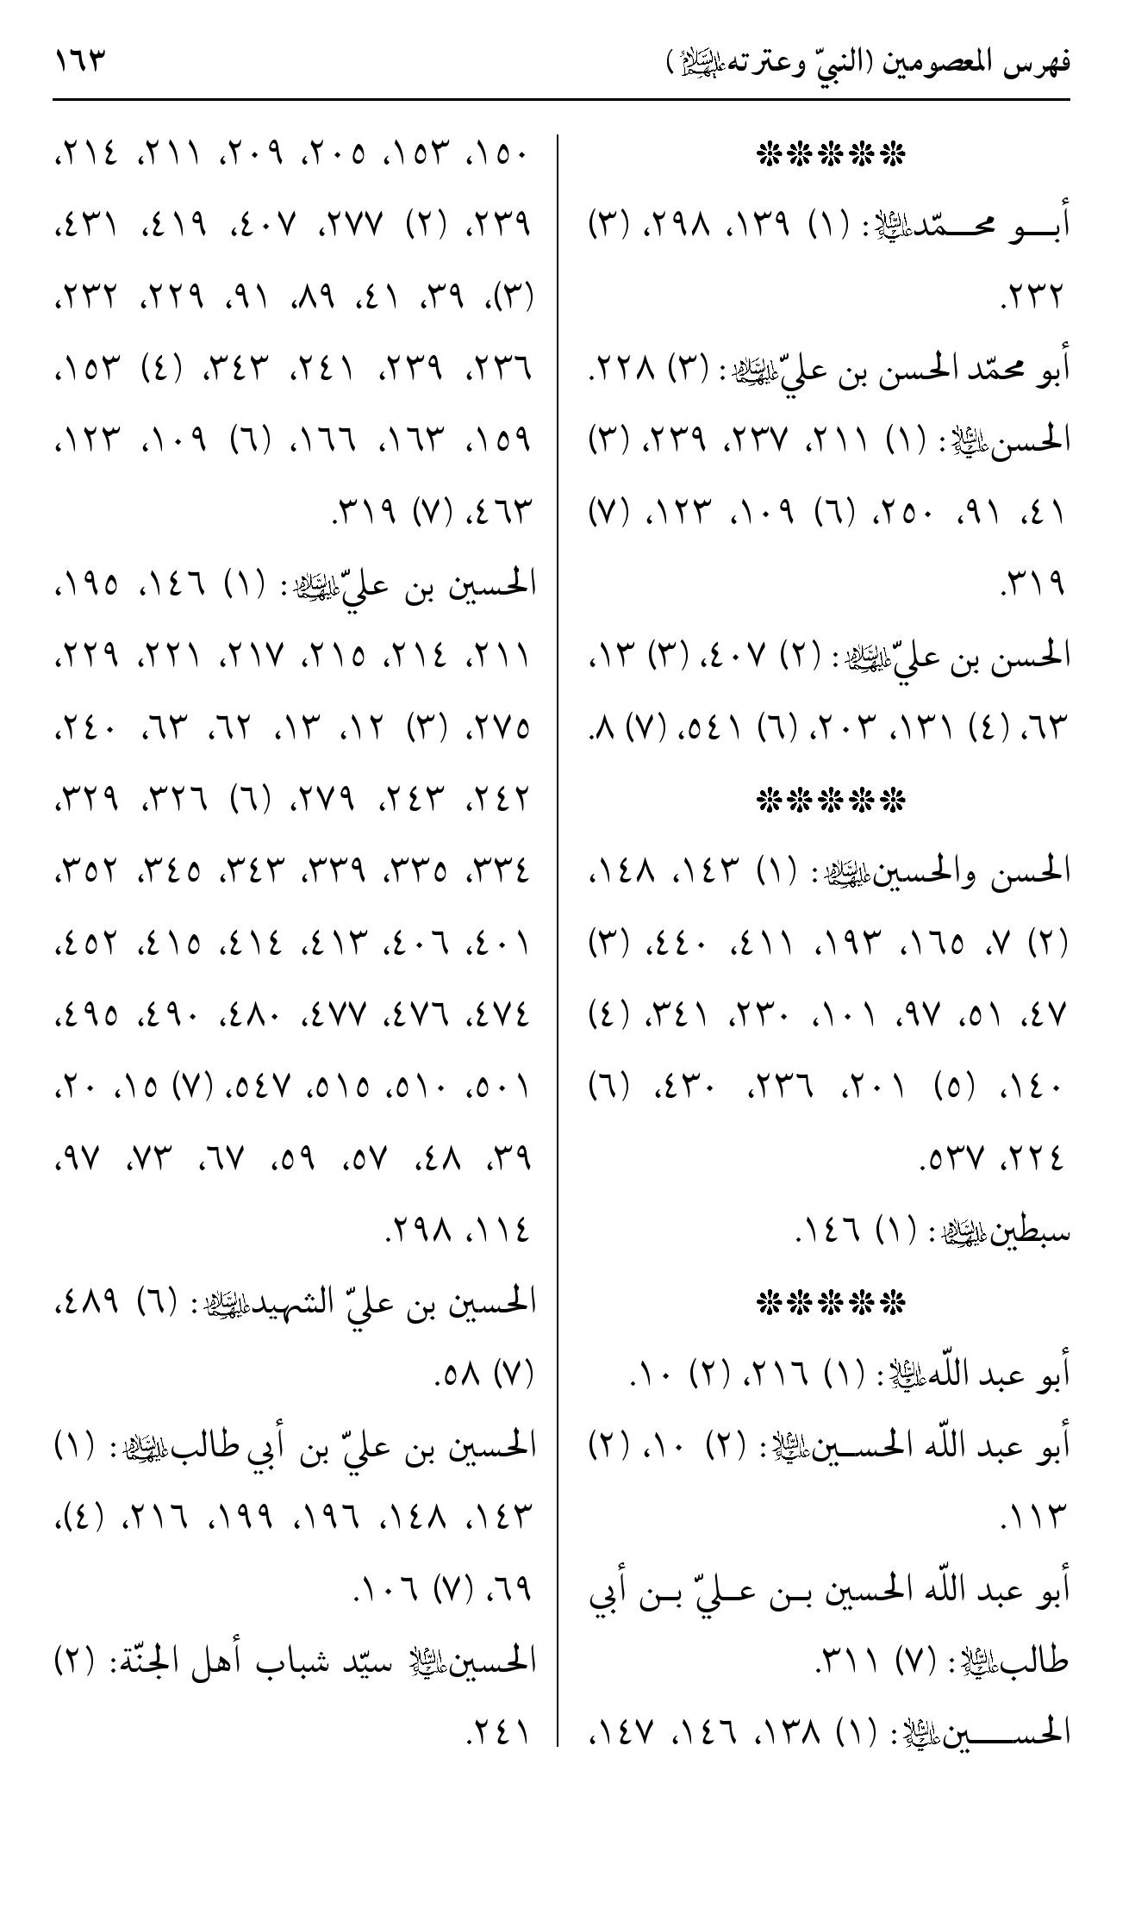
صورة
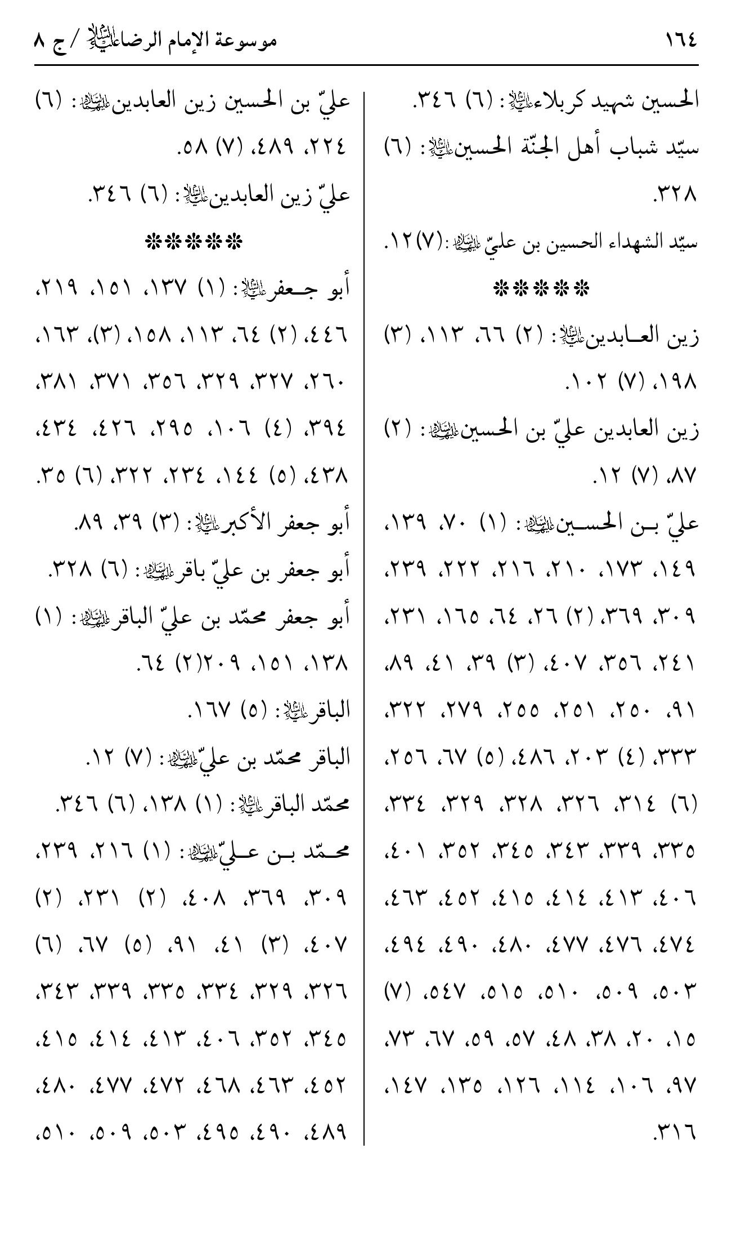
صورة
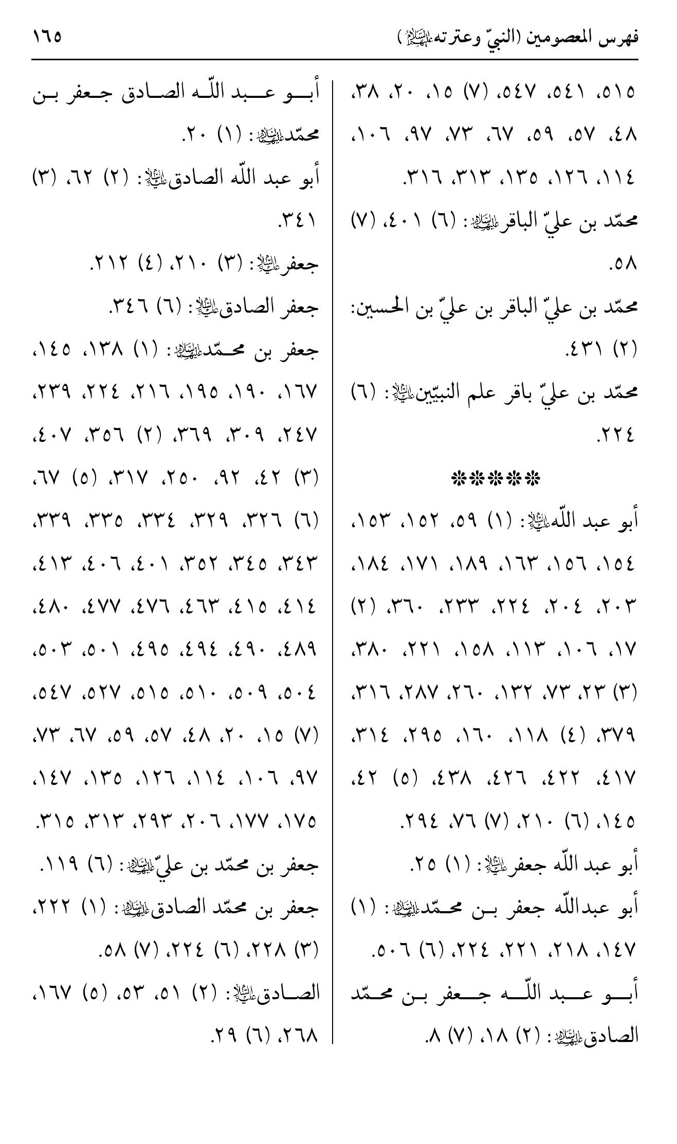
صورة
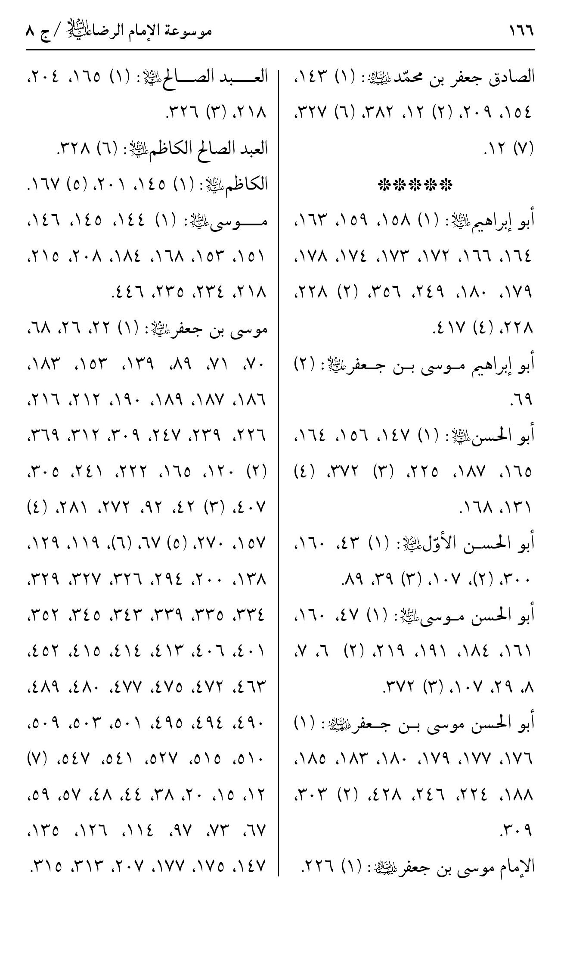
صورة
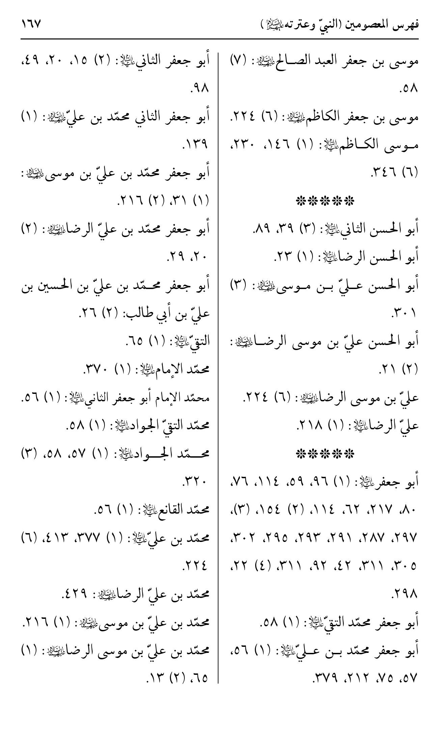
صورة
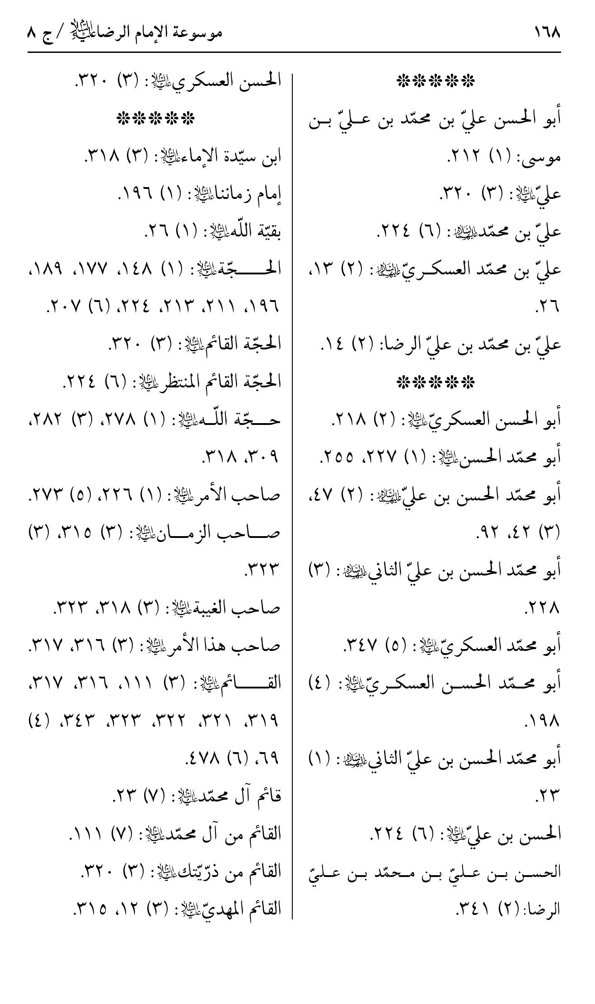
صورة
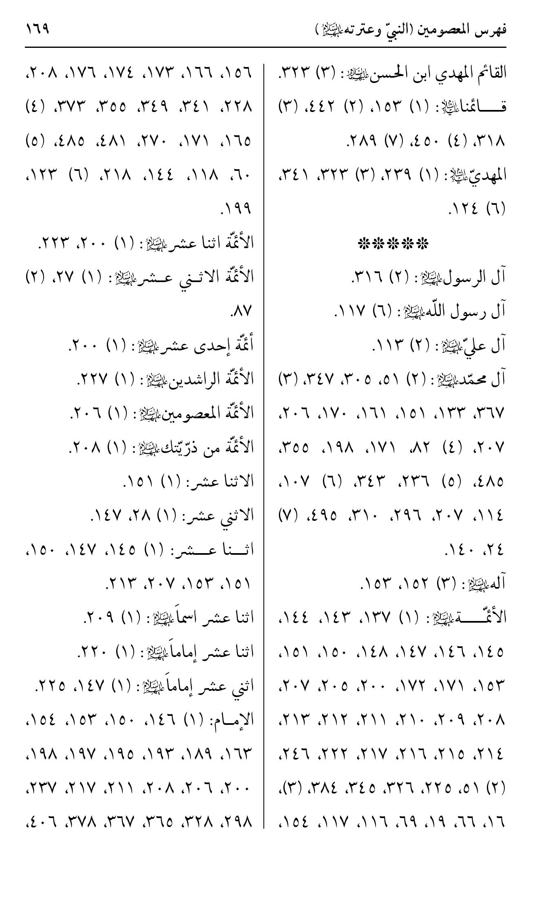
صورة
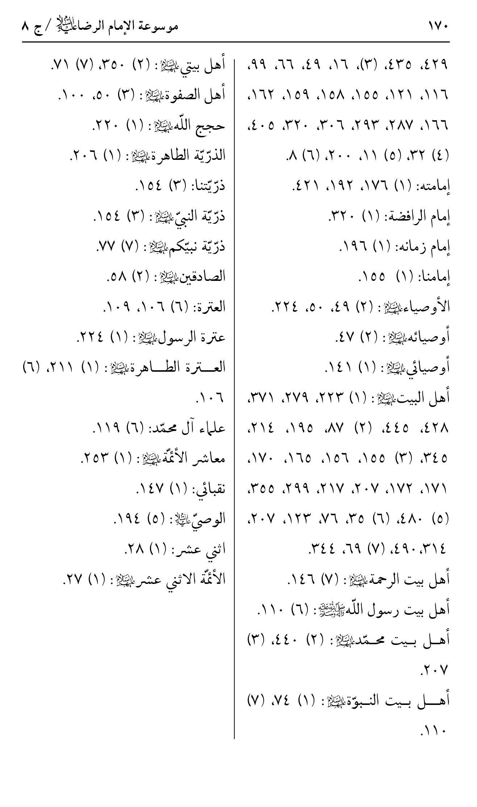
صورة
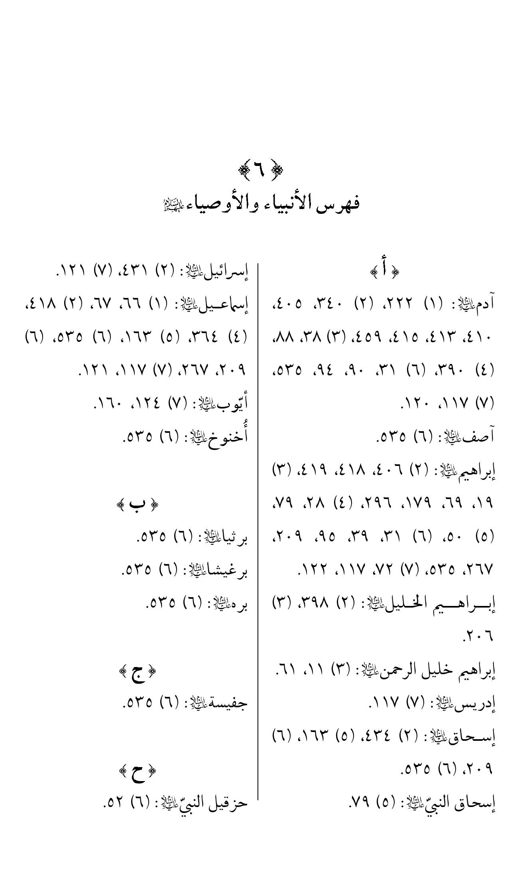
صورة
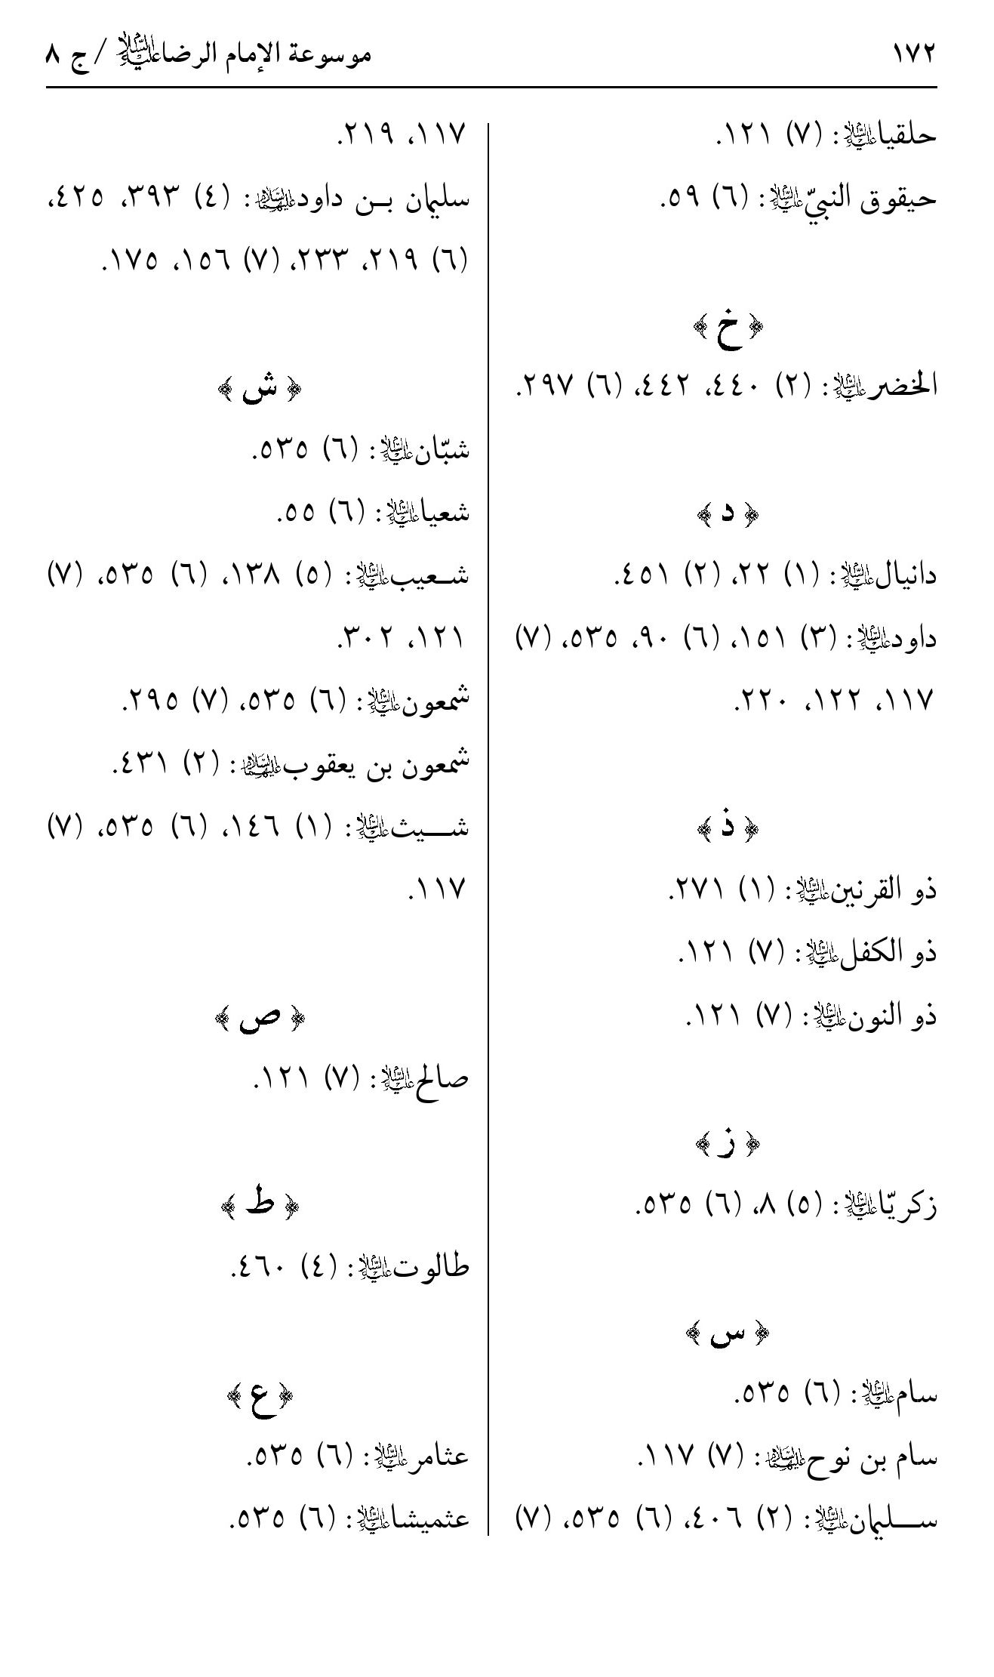
صورة
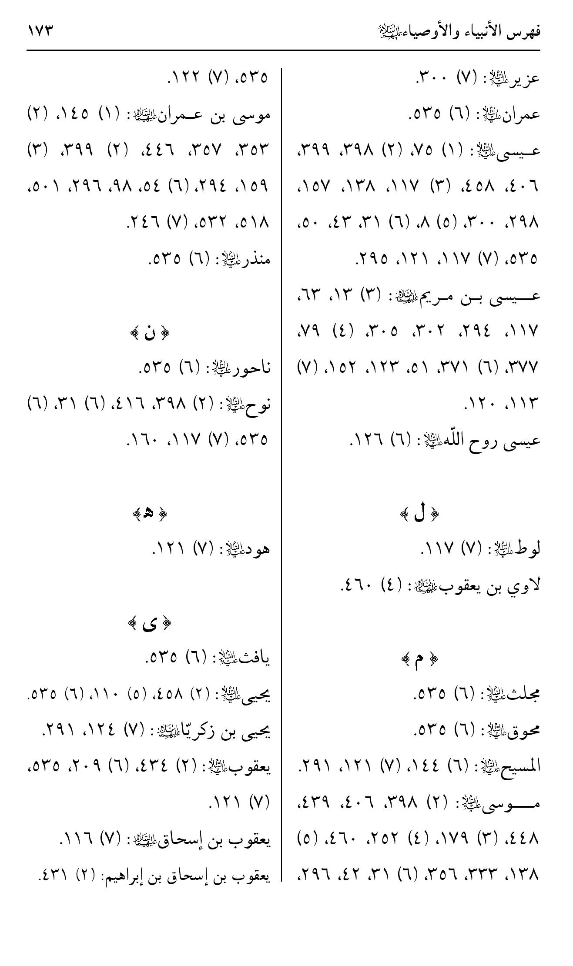
صورة
صورة
صورة
صورة
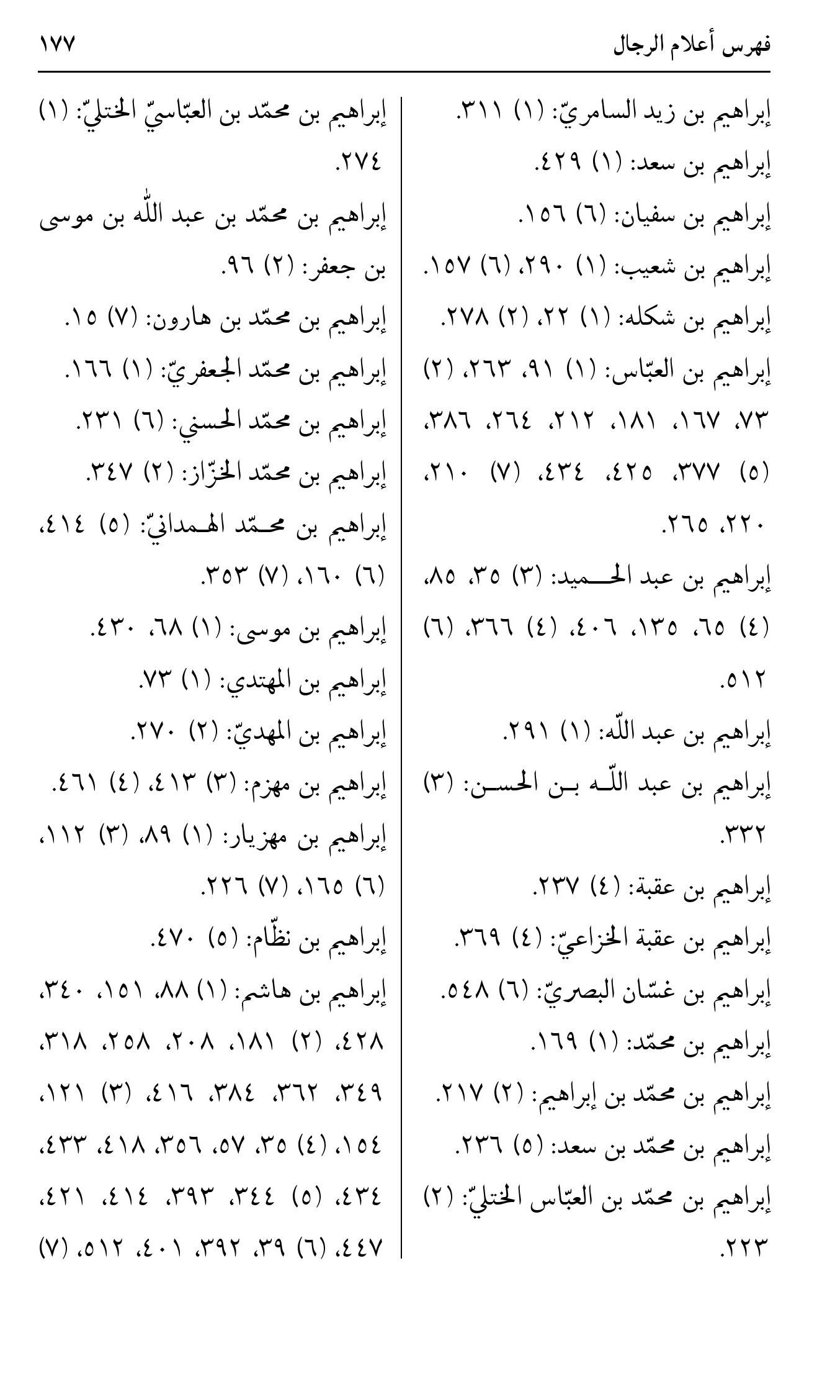
صورة
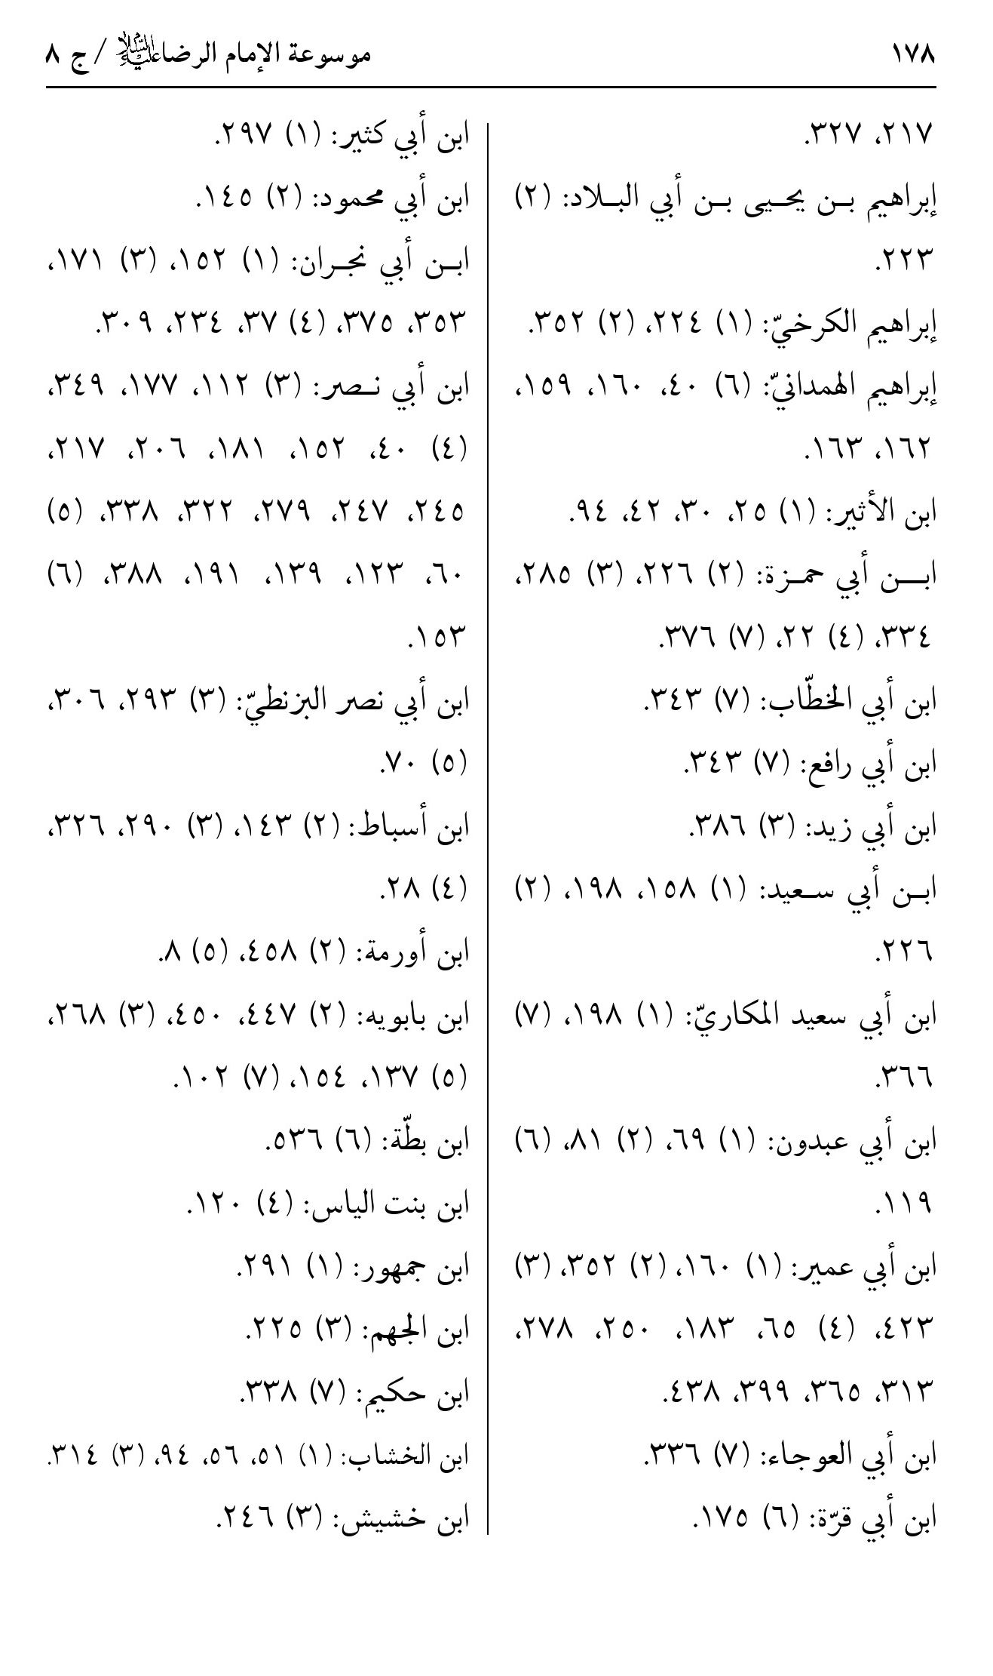
صورة
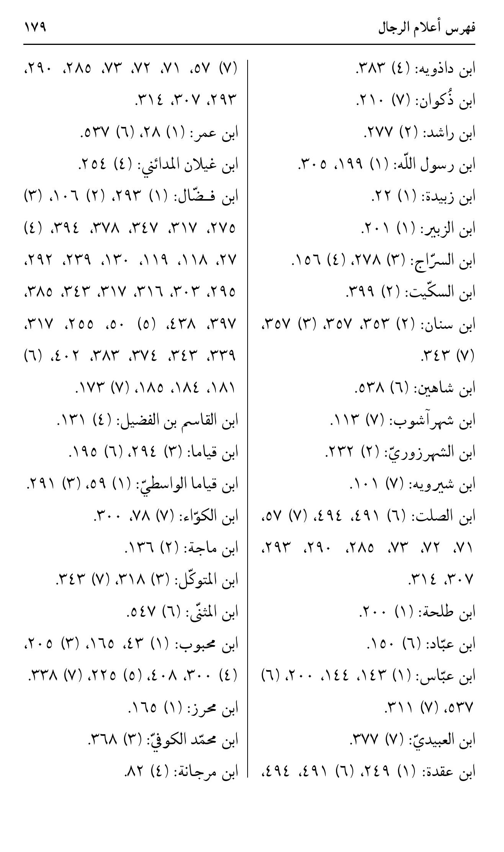
صورة
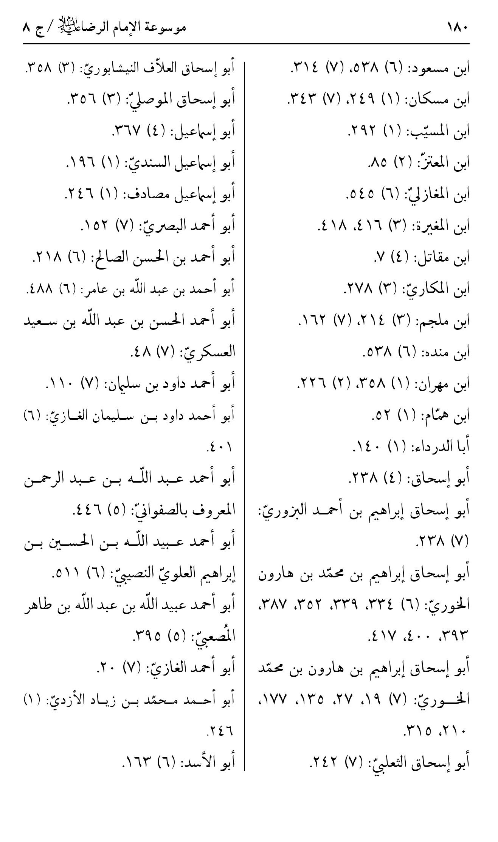
صورة
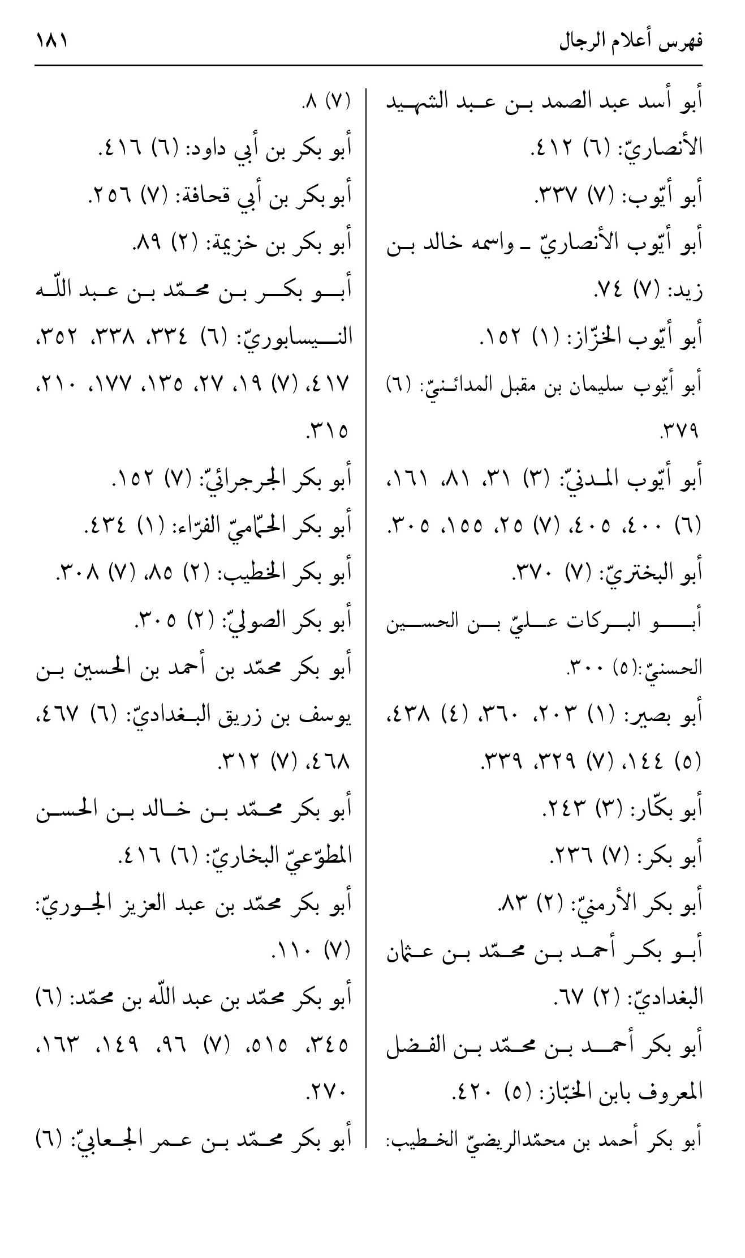
صورة
صورة
صورة
صورة
صورة
صورة
صورة
صورة
صورة
صورة
صورة
صورة
صورة
صورة
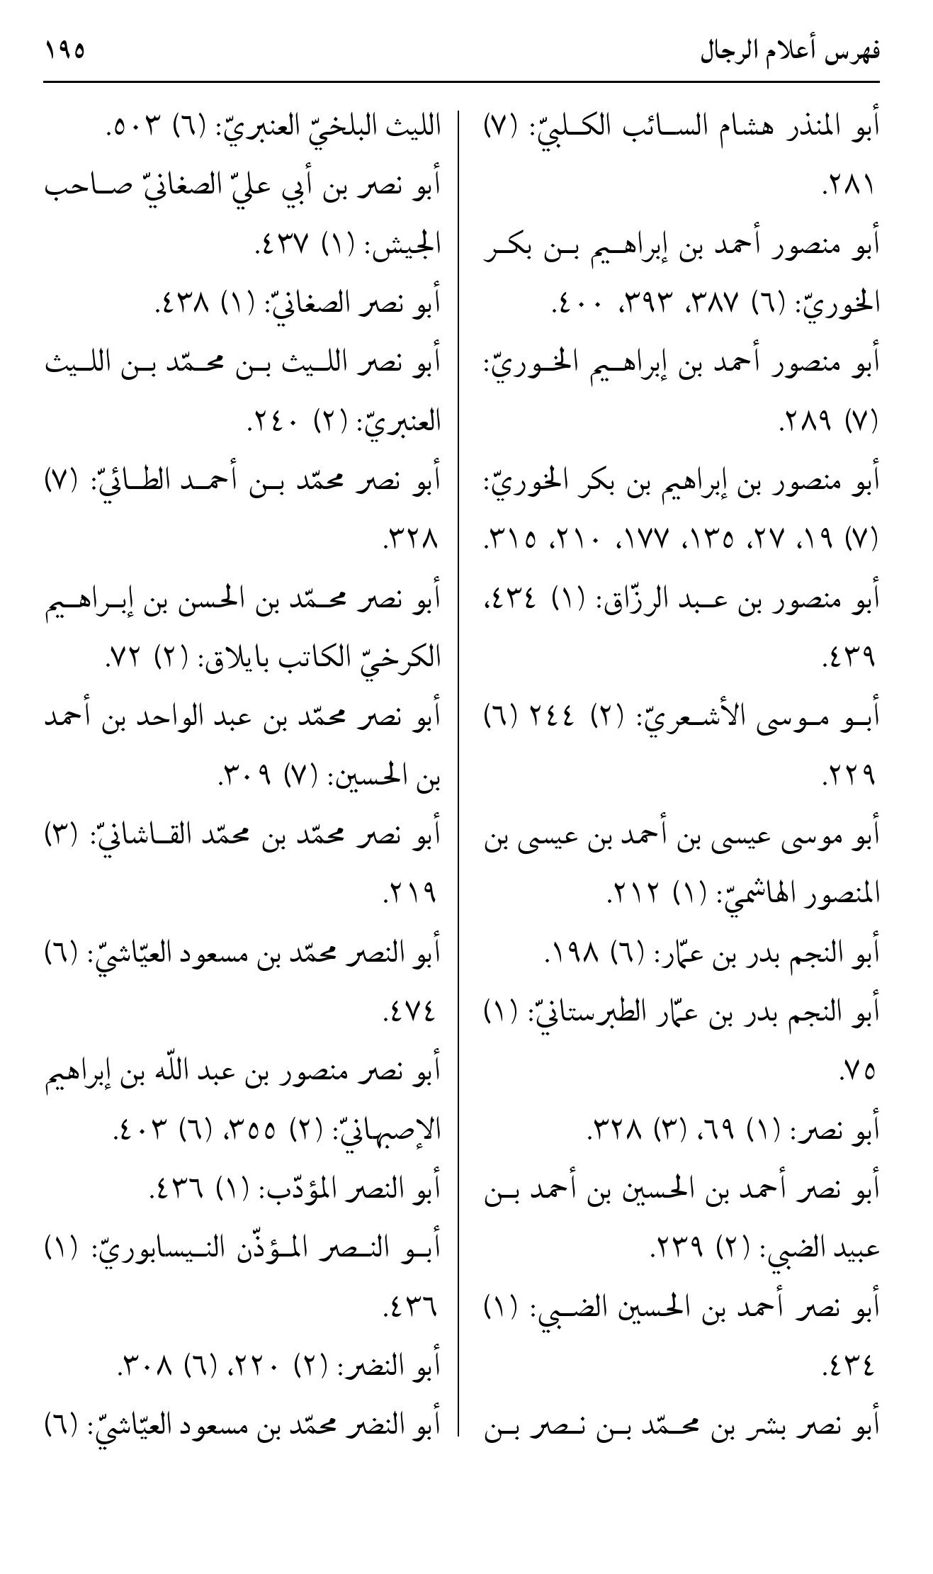
صورة
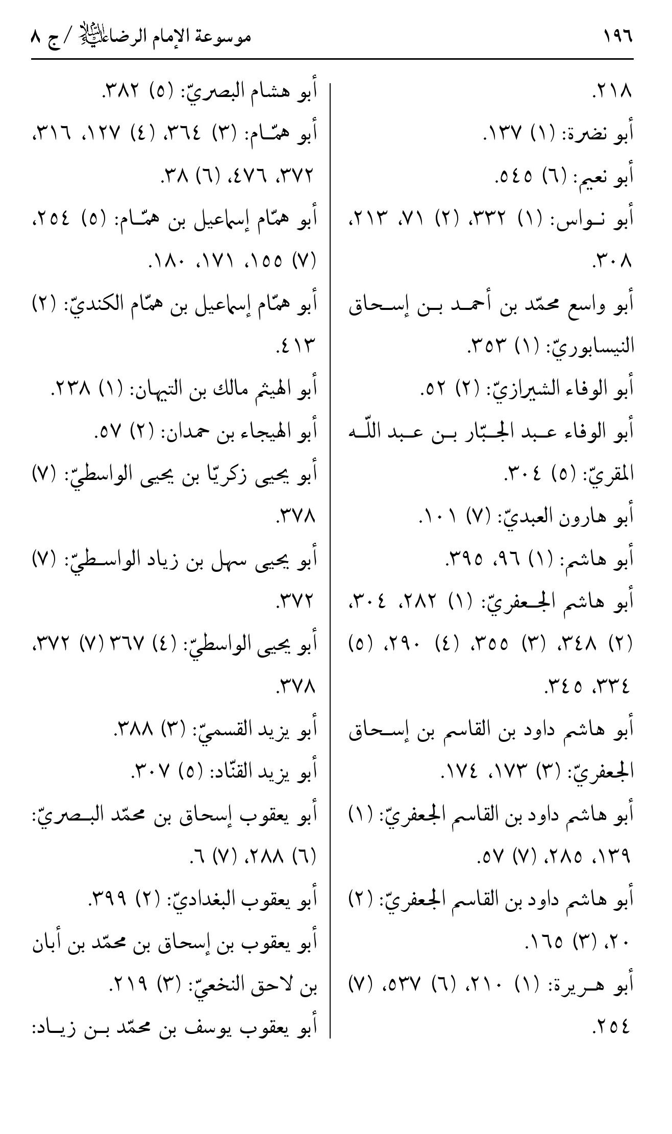
صورة
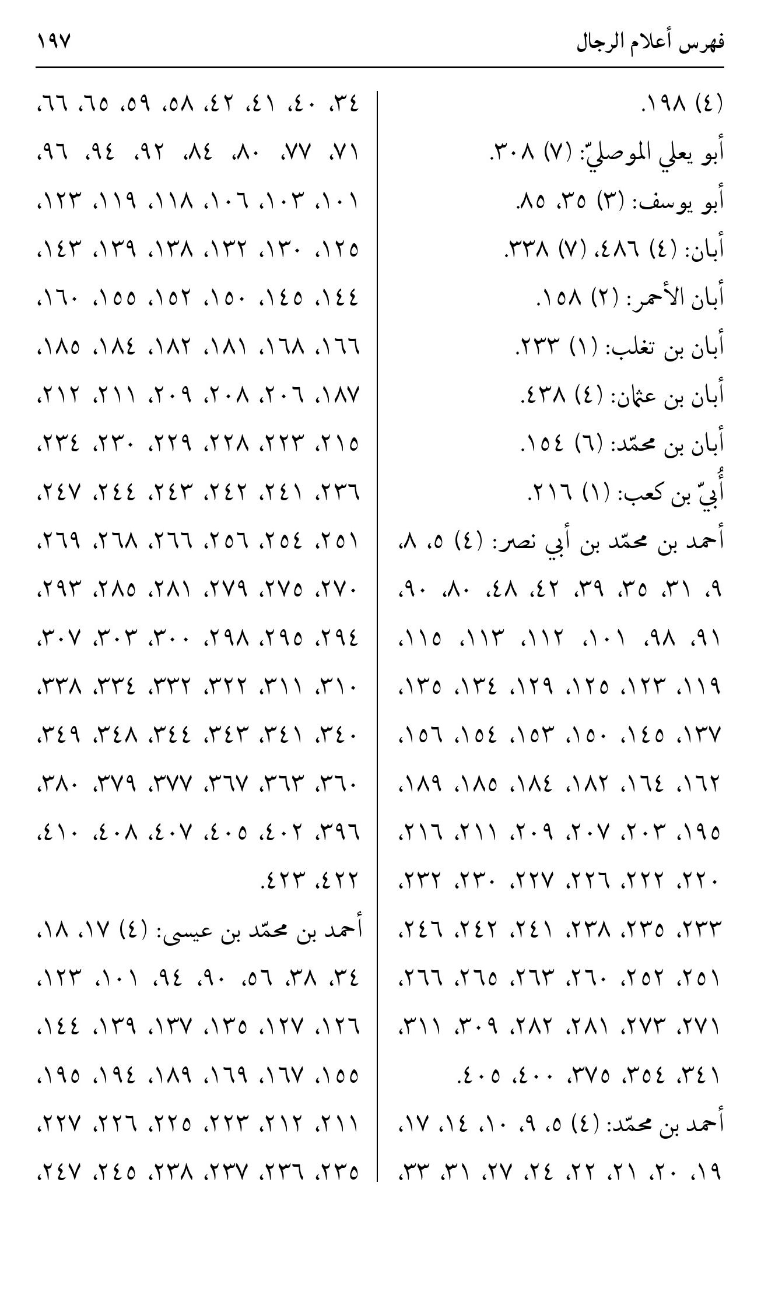
صورة
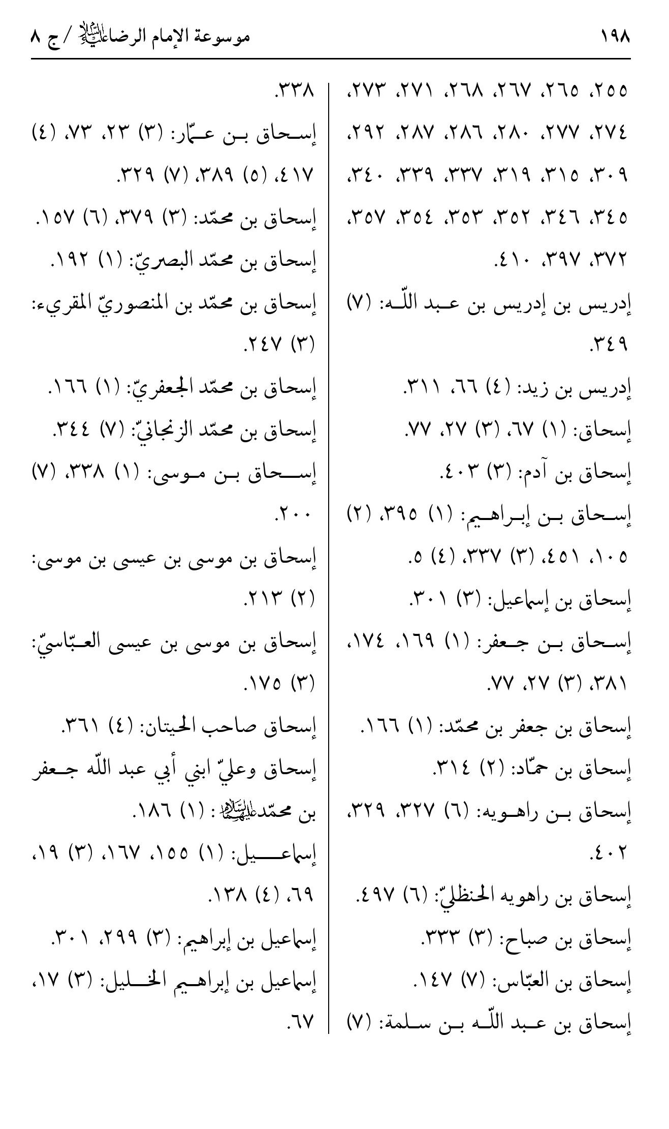
صورة
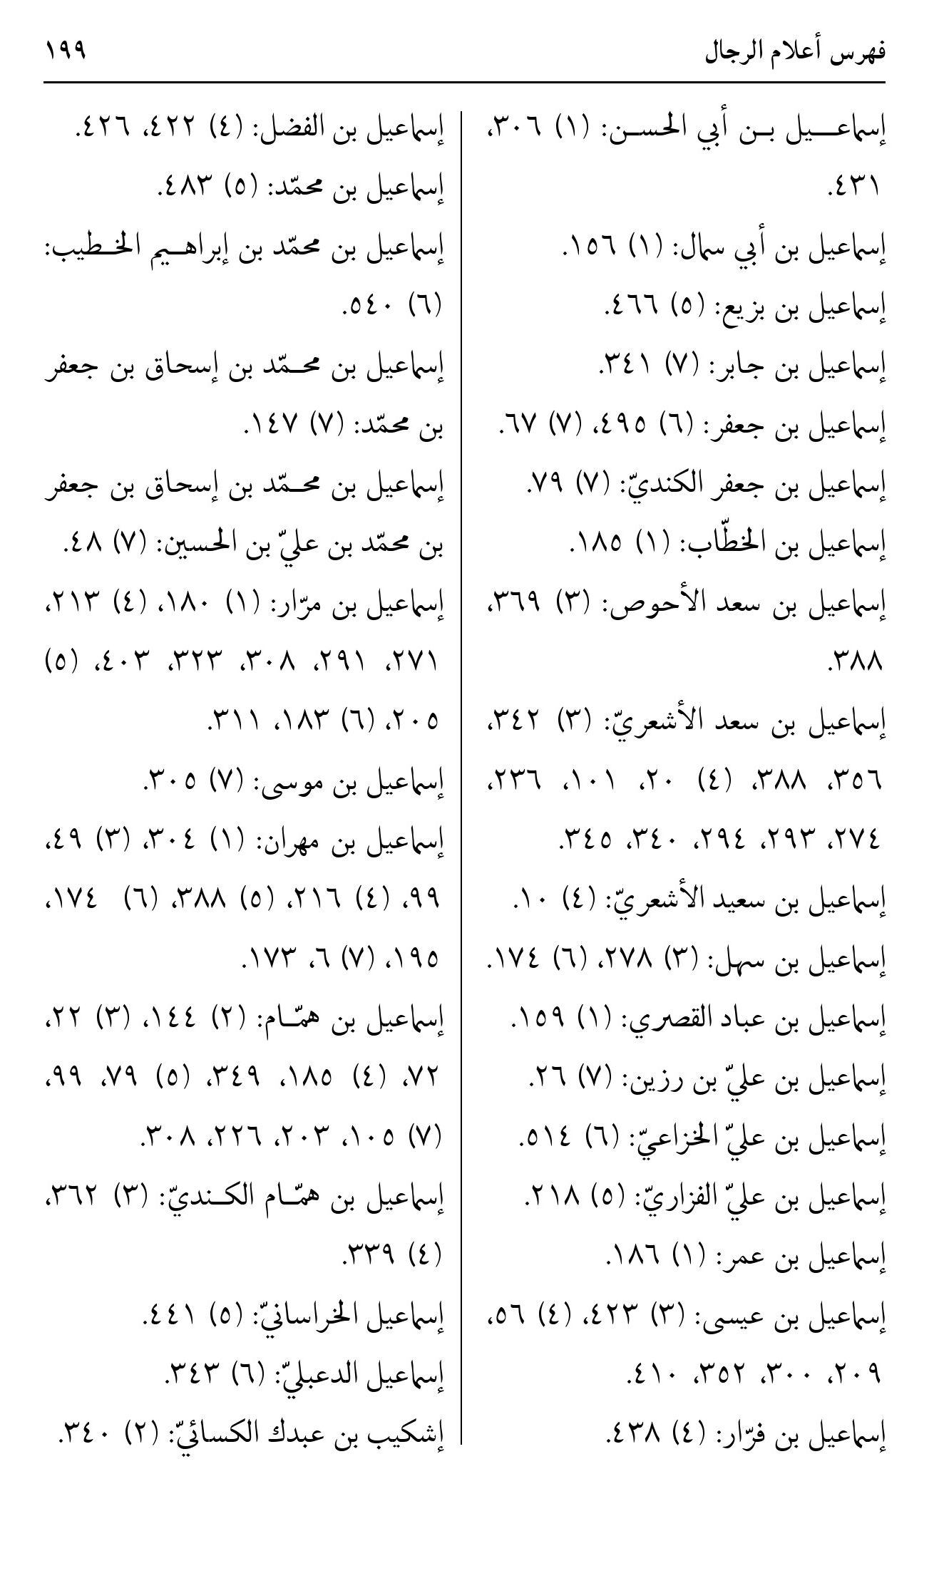
صورة
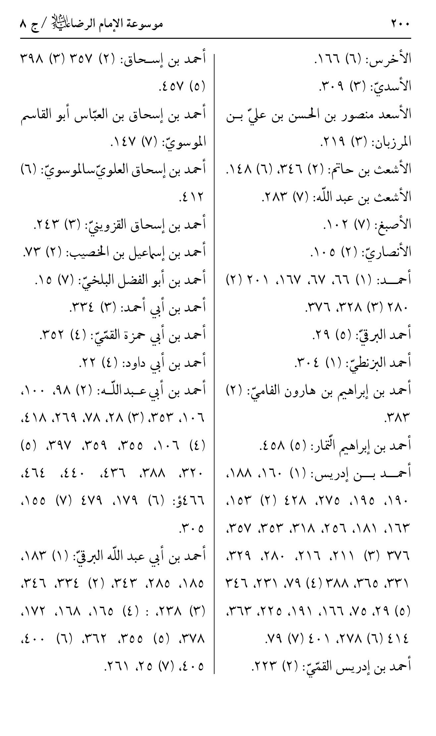
صورة
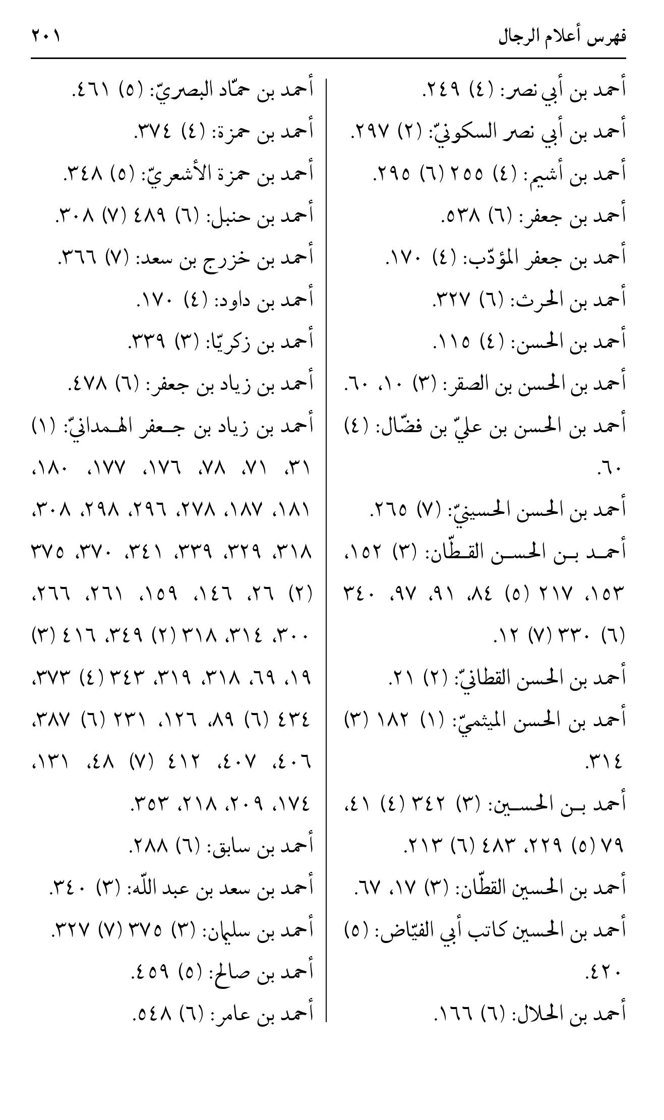
صورة
صورة
صورة
صورة
صورة
صورة
صورة
صورة
صورة
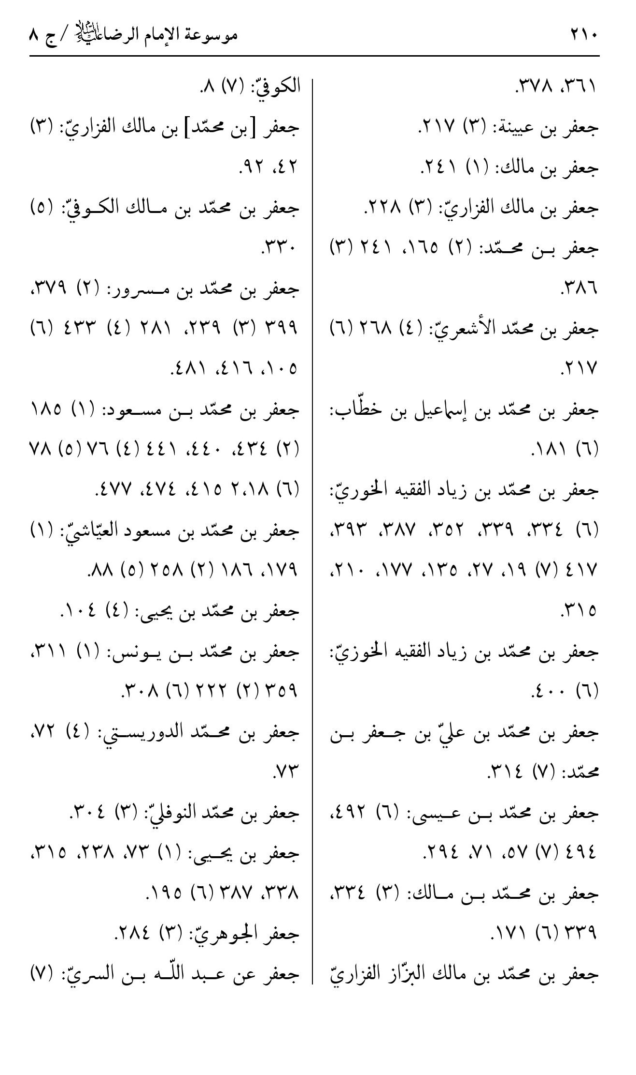
صورة
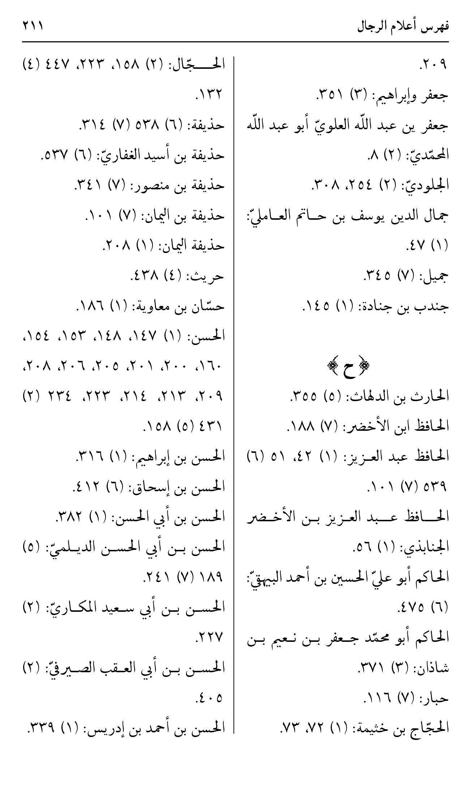
صورة
صورة
صورة
صورة
صورة
صورة
صورة
صورة
صورة
صورة
صورة
صورة
صورة
صورة
صورة
صورة
صورة
صورة
صورة
صورة
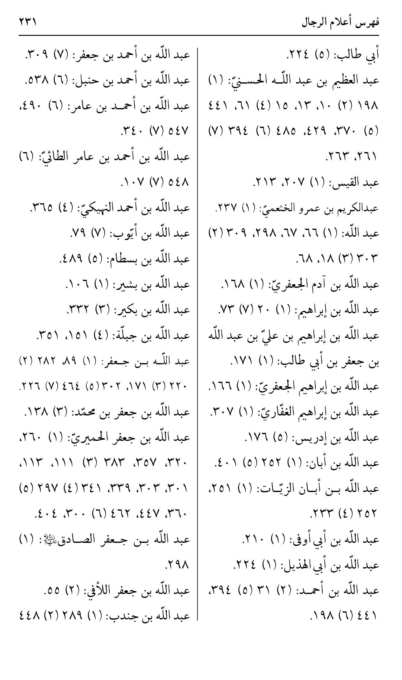
صورة
صورة
صورة
صورة
صورة
صورة
صورة
صورة
صورة
صورة
صورة
صورة
صورة
صورة
صورة
صورة
صورة
صورة
صورة
صورة
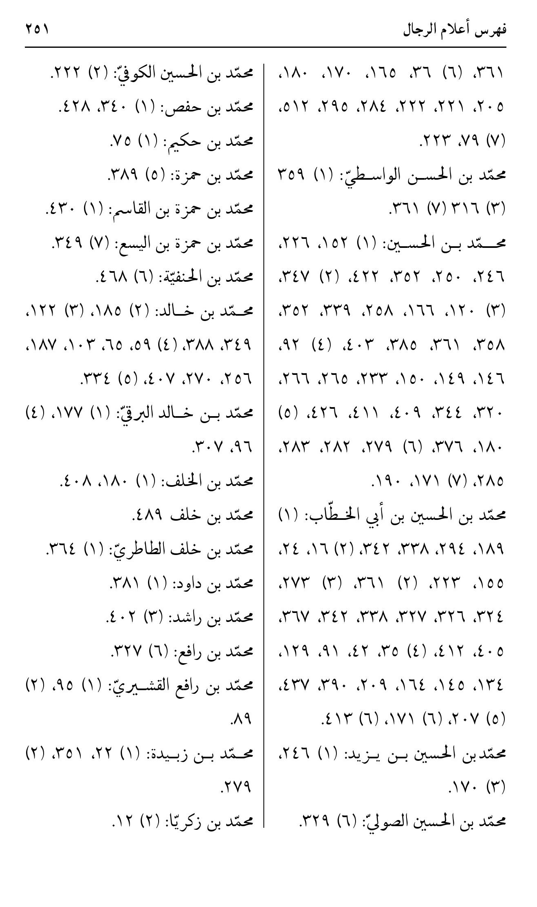
صورة
صورة
صورة
صورة
صورة
صورة
صورة
صورة
صورة
صورة
صورة
صورة
صورة
صورة
صورة
صورة
صورة
صورة
صورة
صورة
صورة
صورة
صورة
صورة
صورة
صورة
صورة
صورة
صورة
صورة
صورة
صورة
صورة
صورة
صورة
صورة
صورة
صورة
صورة
صورة
صورة
صورة
صورة
صورة
صورة
صورة
صورة
صورة
صورة
صورة
صورة
صورة
صورة
صورة
صورة
صورة
صورة
صورة
صورة
صورة
صورة
صورة
صورة
صورة
صورة
صورة
صورة
صورة
صورة
صورة
صورة
صورة
صورة
صورة
صورة
صورة
صورة
صورة
صورة
صورة
صورة
صورة
صورة
صورة
صورة
صورة
صورة
صورة
صورة
صورة
صورة
صورة
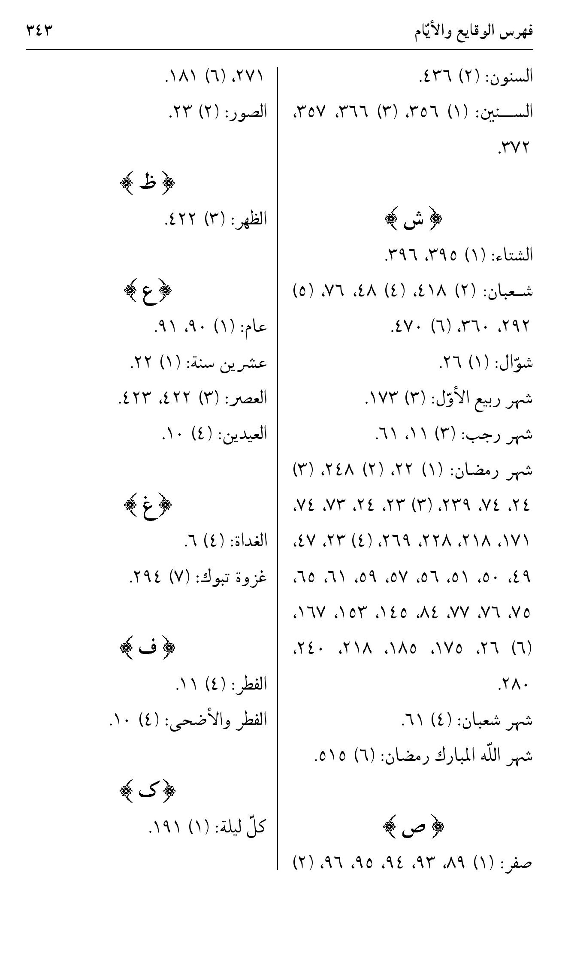
صورة
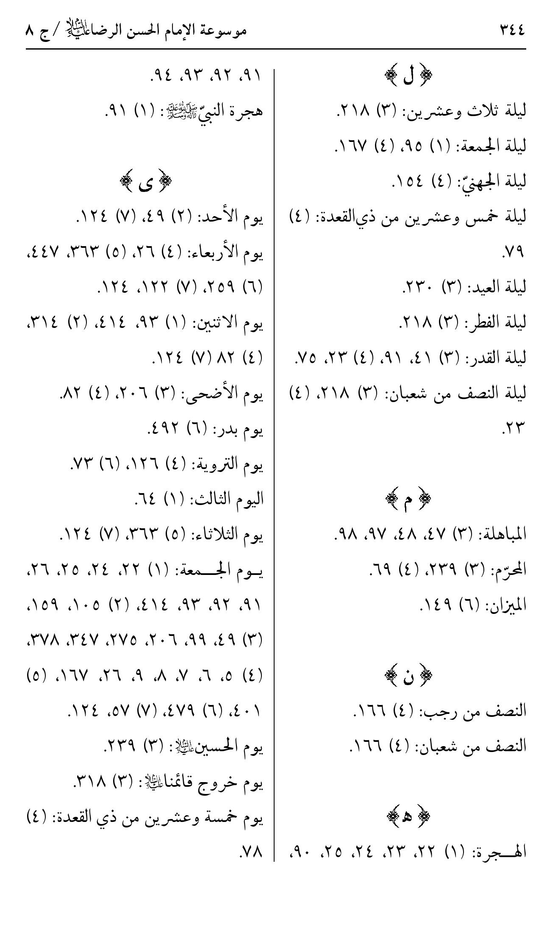
صورة
صورة
صورة
صورة
صورة
صورة
صورة
صورة
صورة
صورة
صورة
صورة
صورة
صورة
صورة
صورة
صورة
صورة
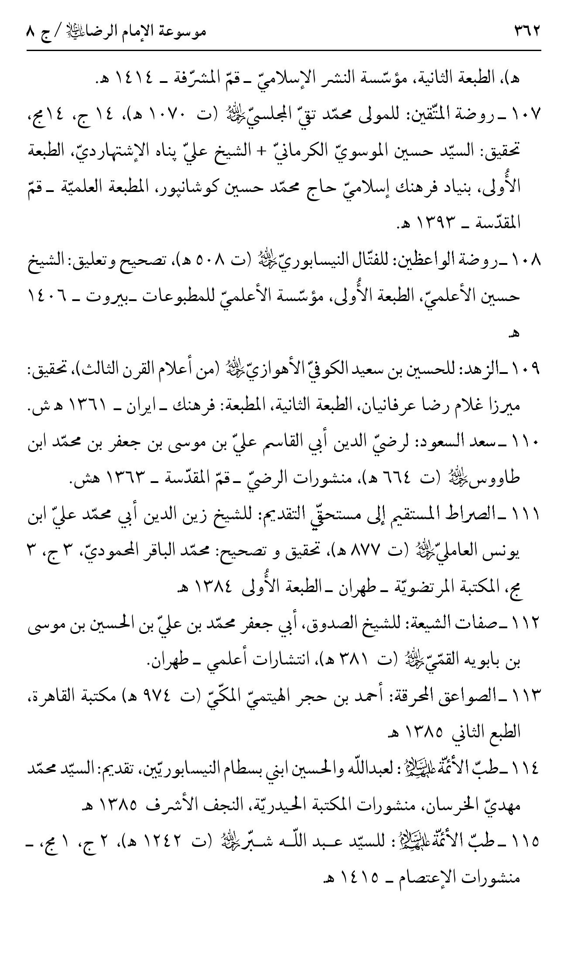
صورة
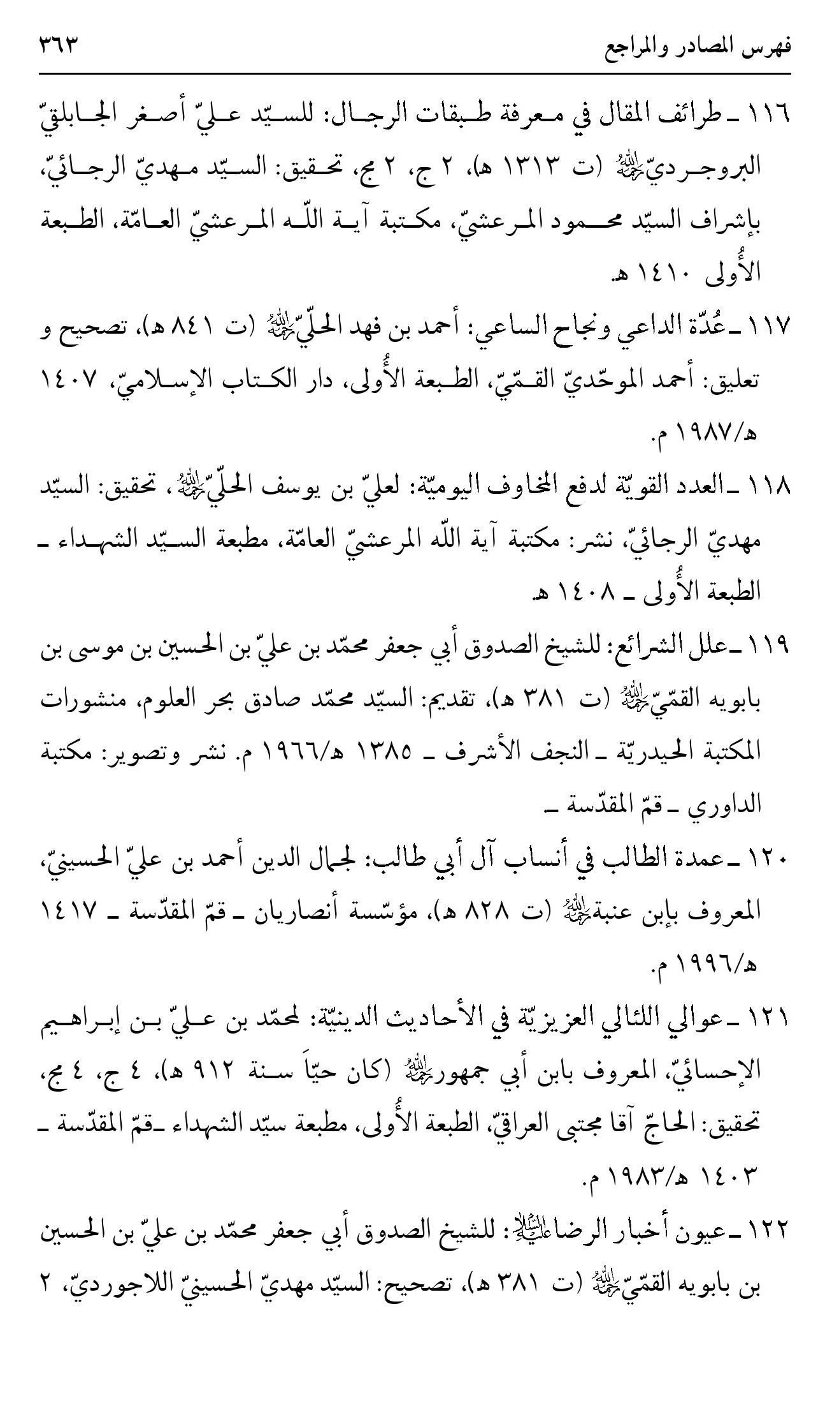
صورة
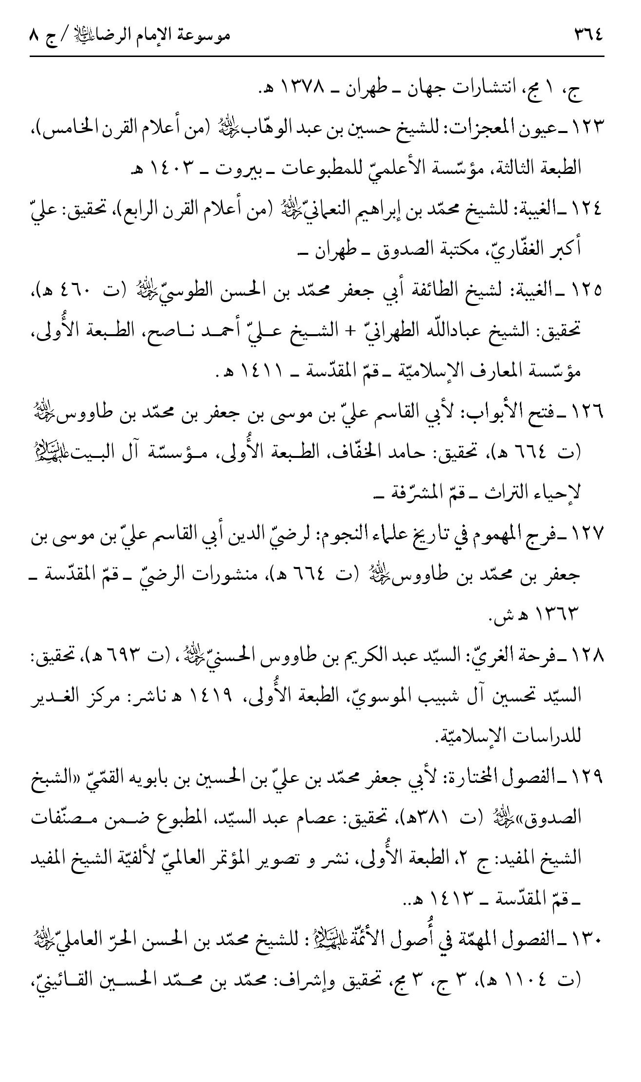
صورة
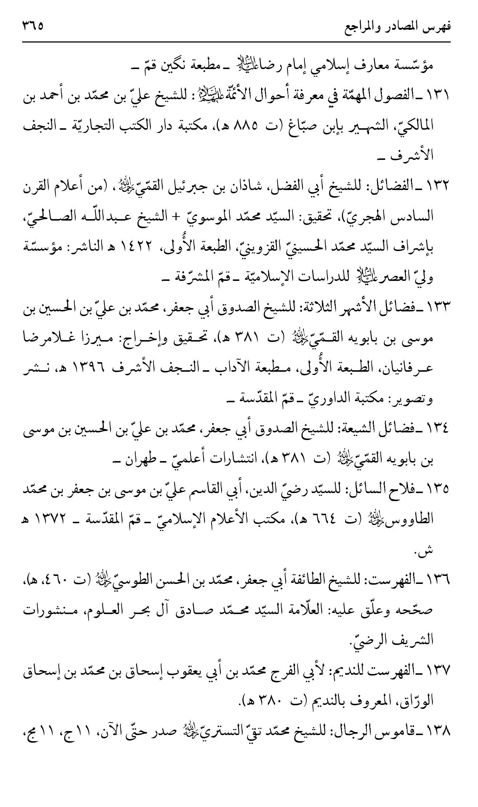
صورة
صورة
صورة
صورة
صورة
صورة
صورة
صورة
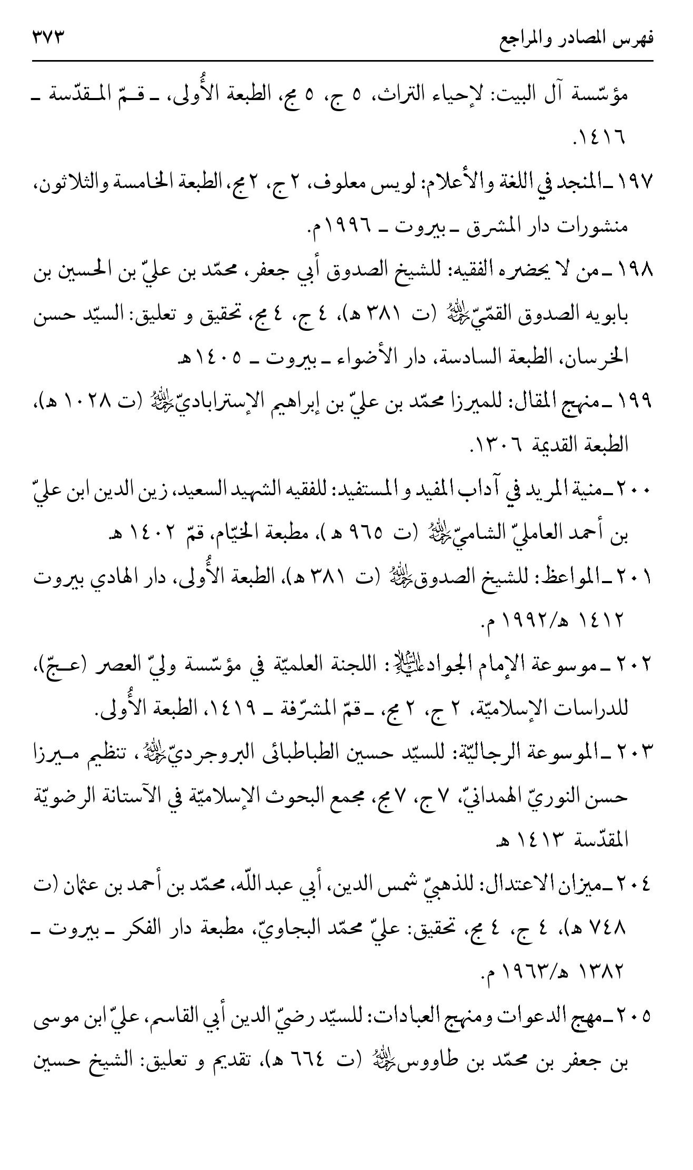
صورة
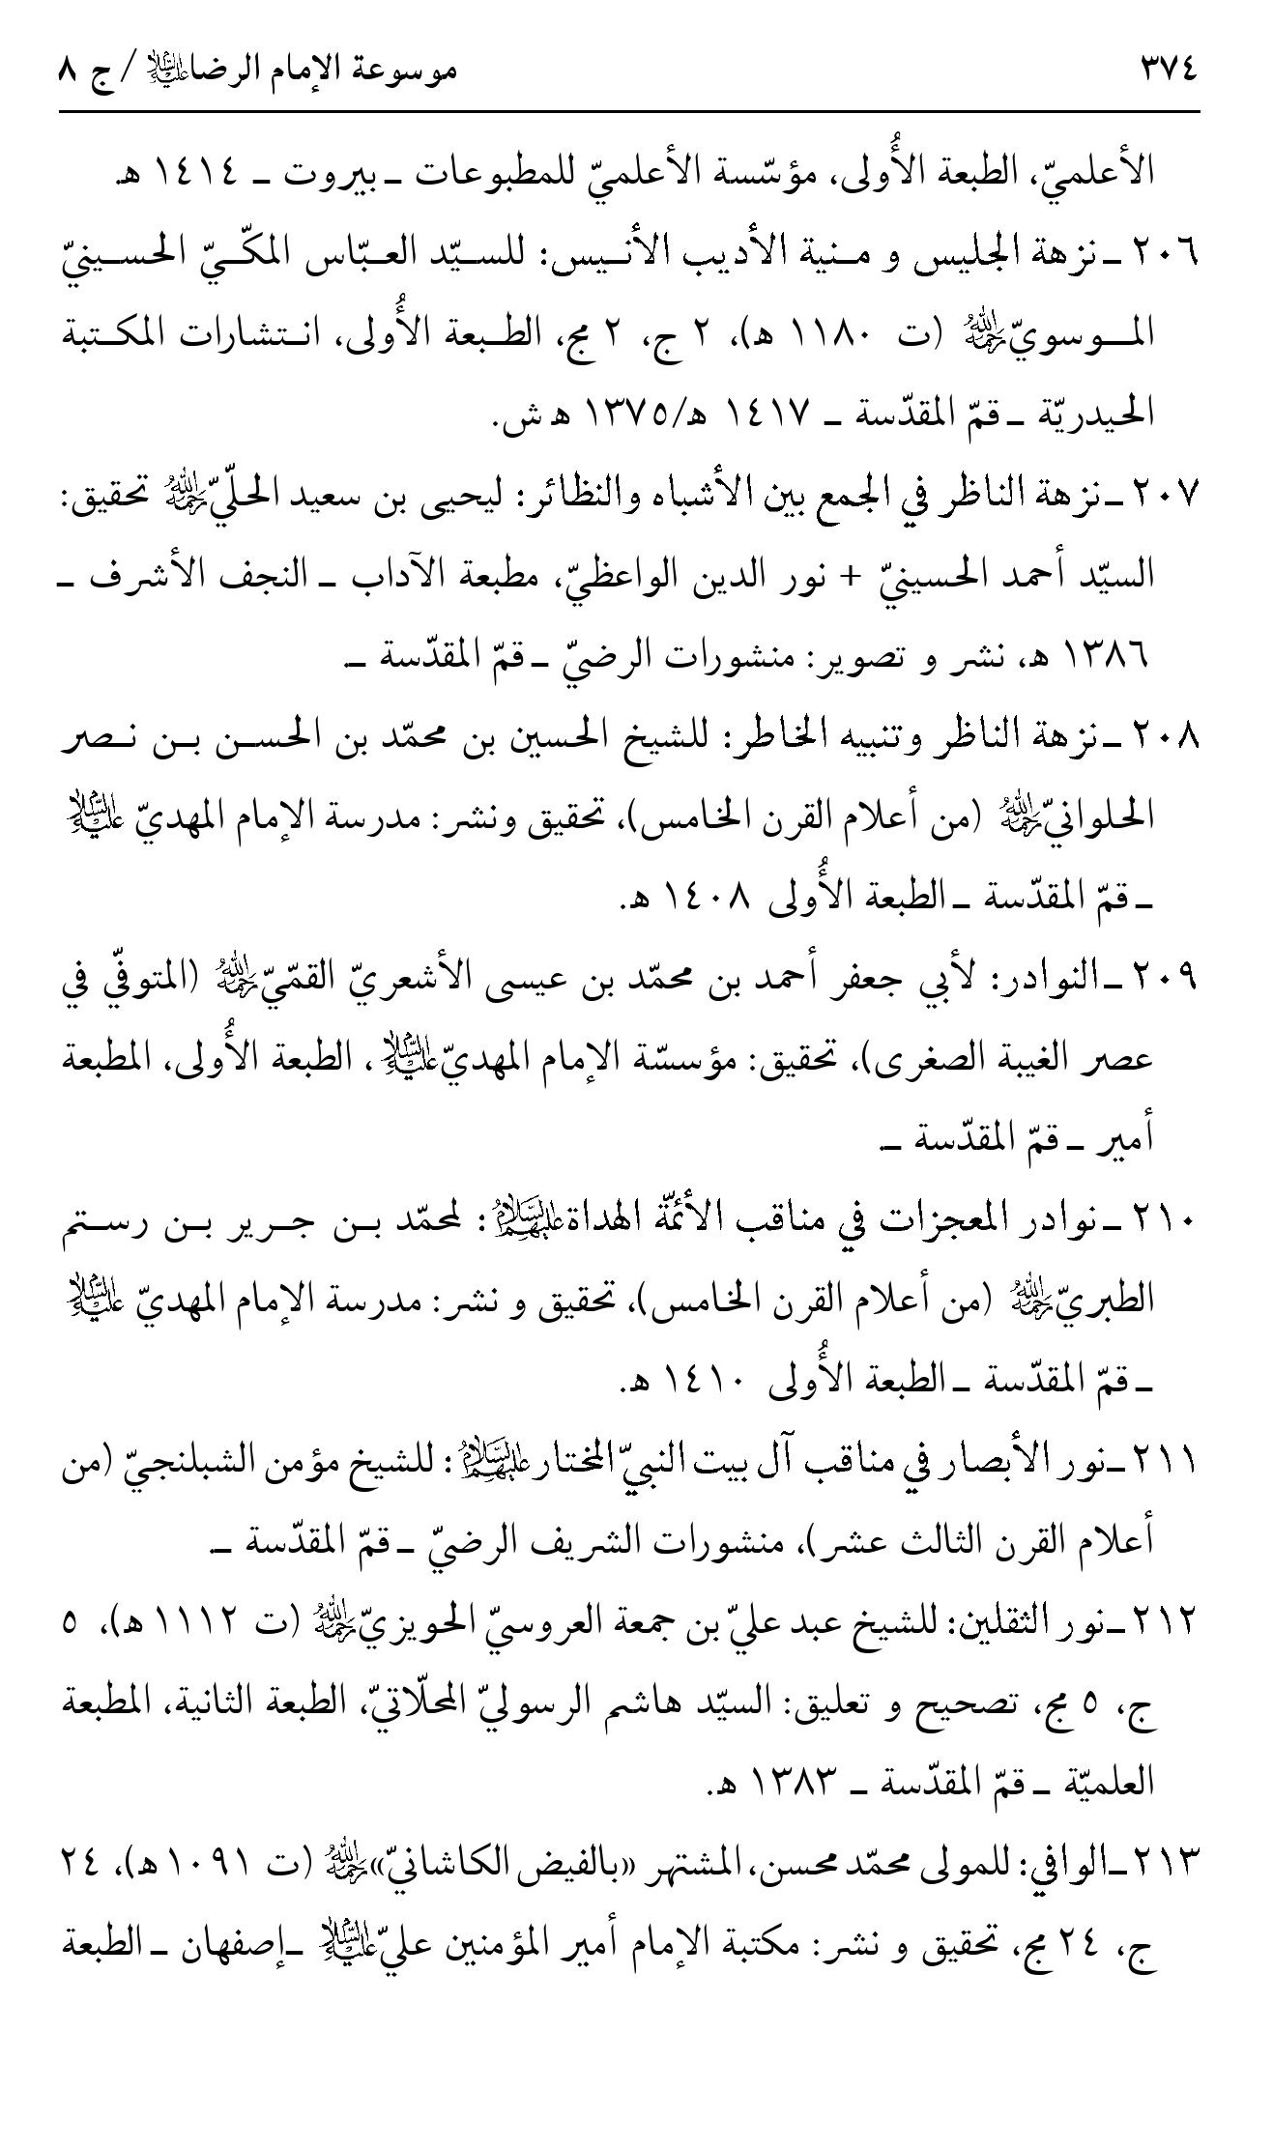
صورة
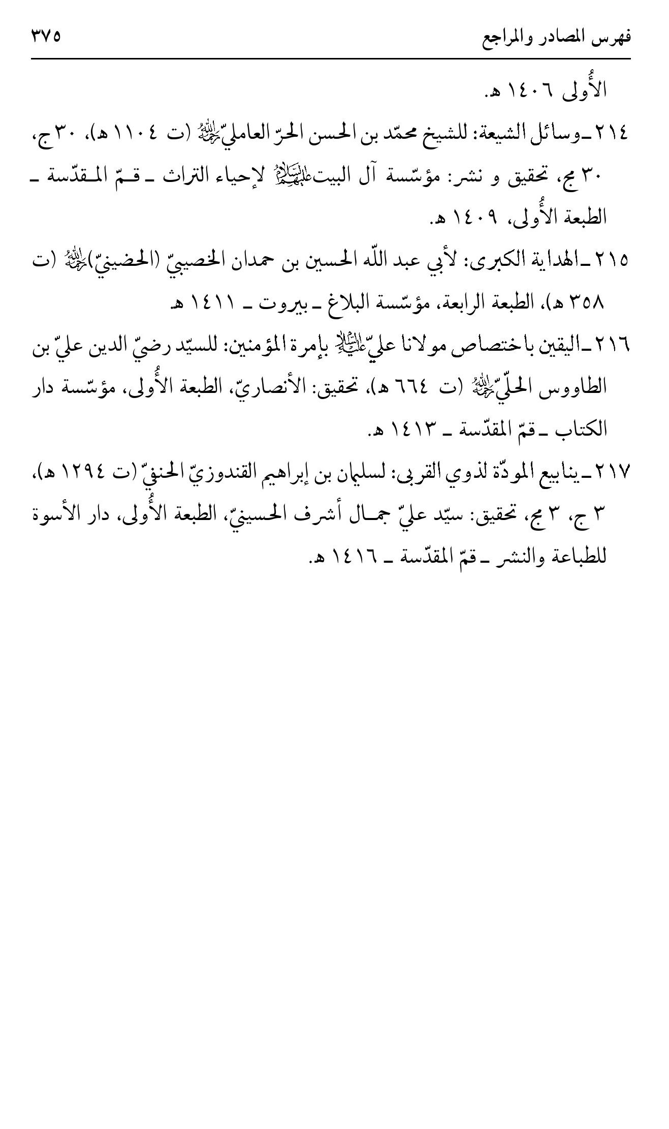
صورة
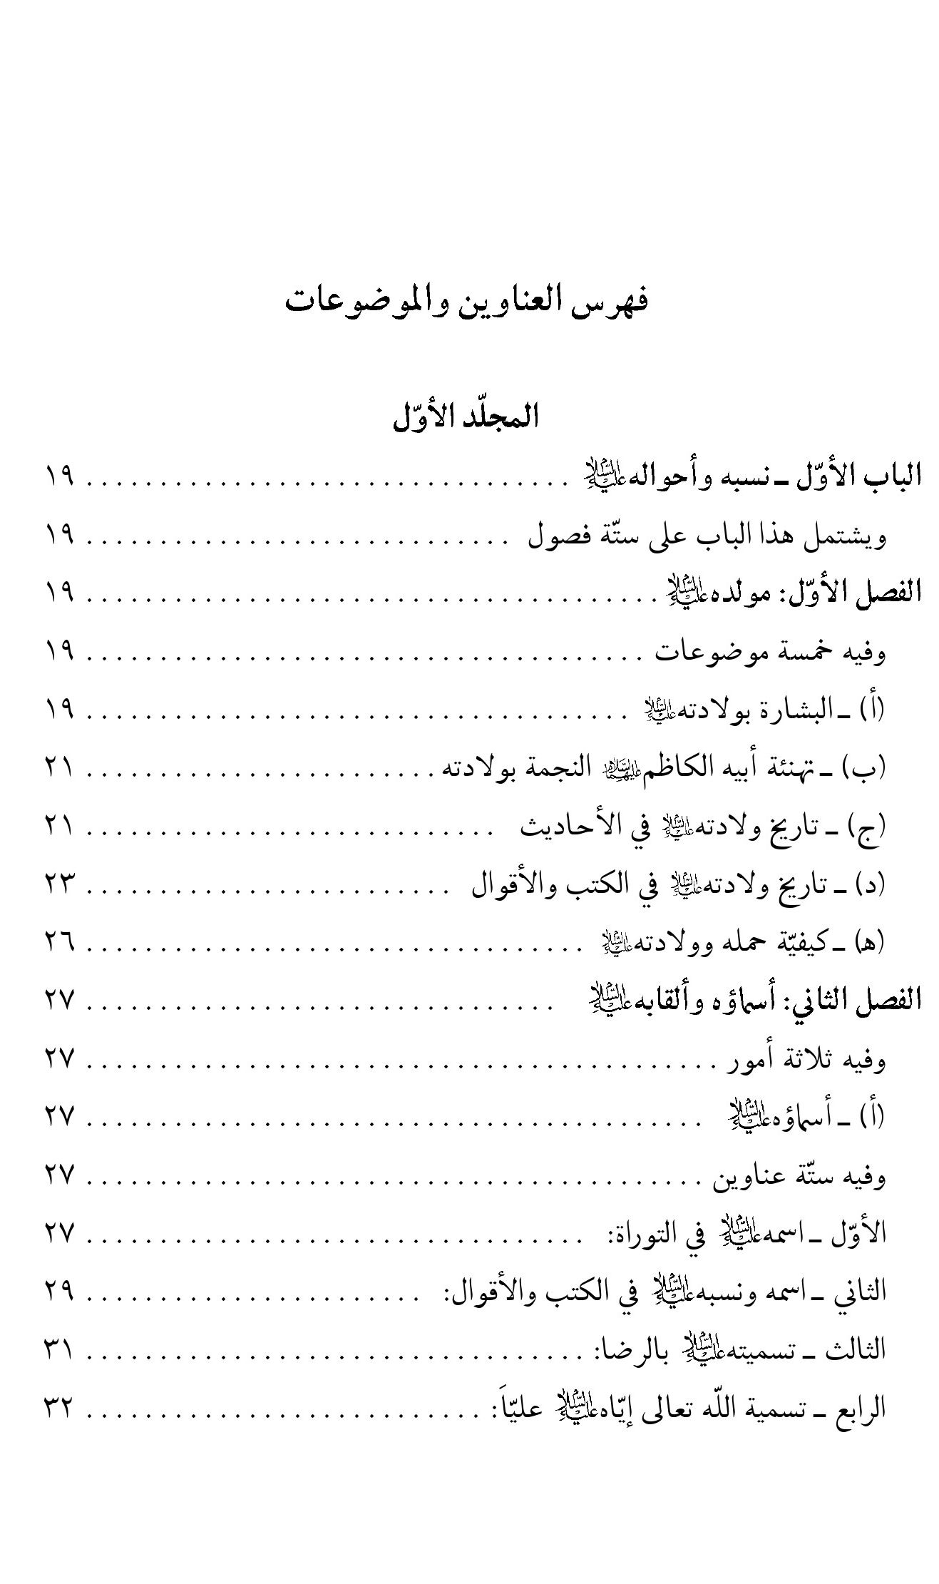
صورة
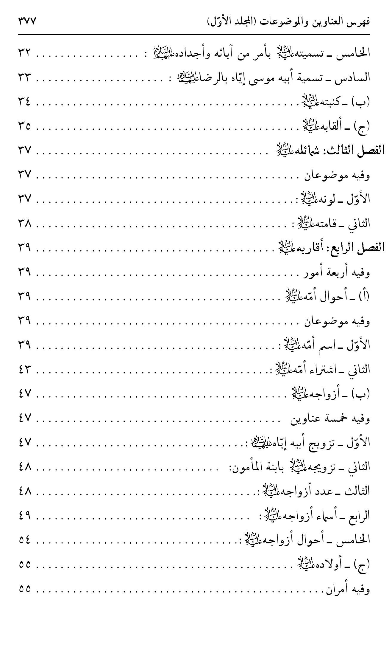
صورة
صورة
صورة
صورة
صورة
صورة
صورة
صورة
صورة
صورة
صورة
صورة
صورة
صورة
صورة
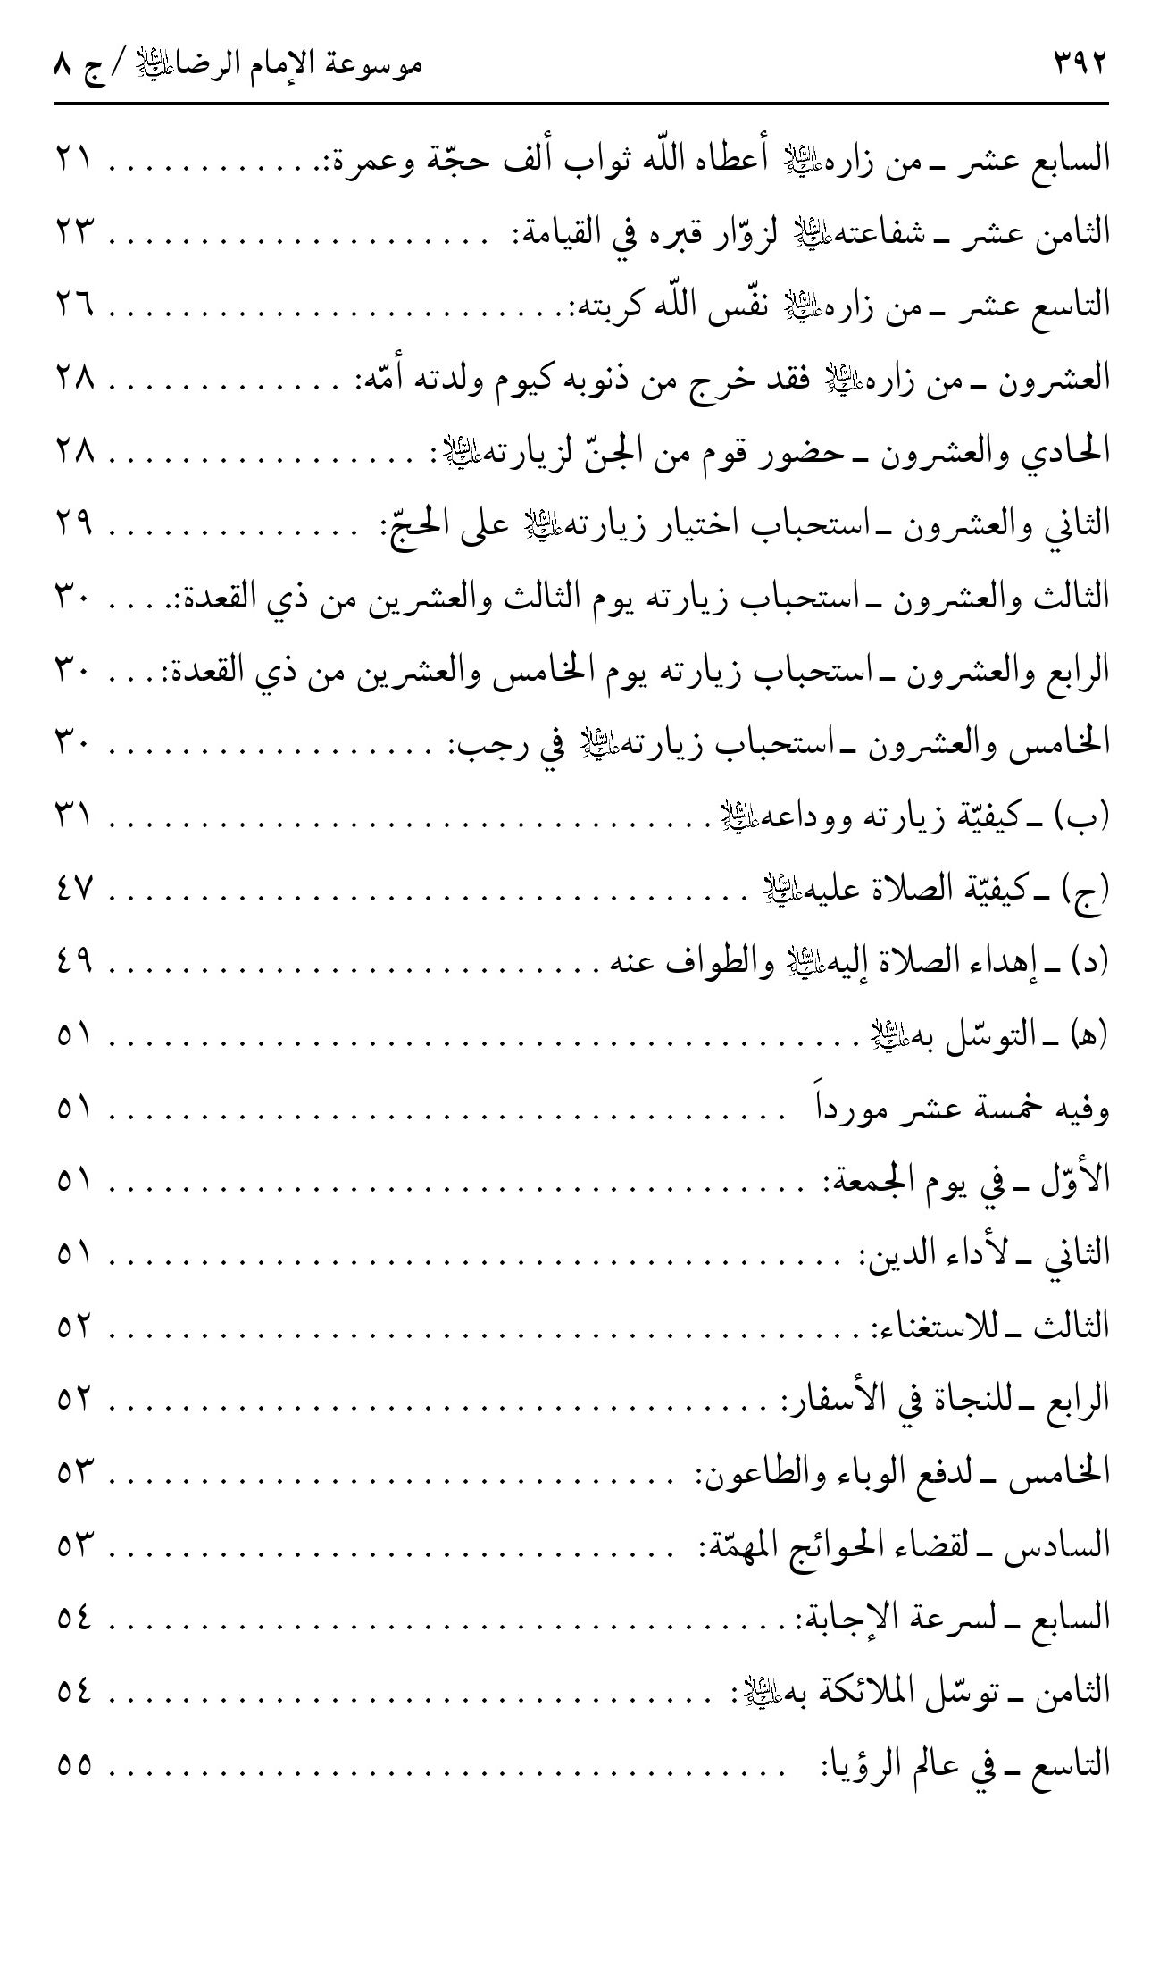
صورة
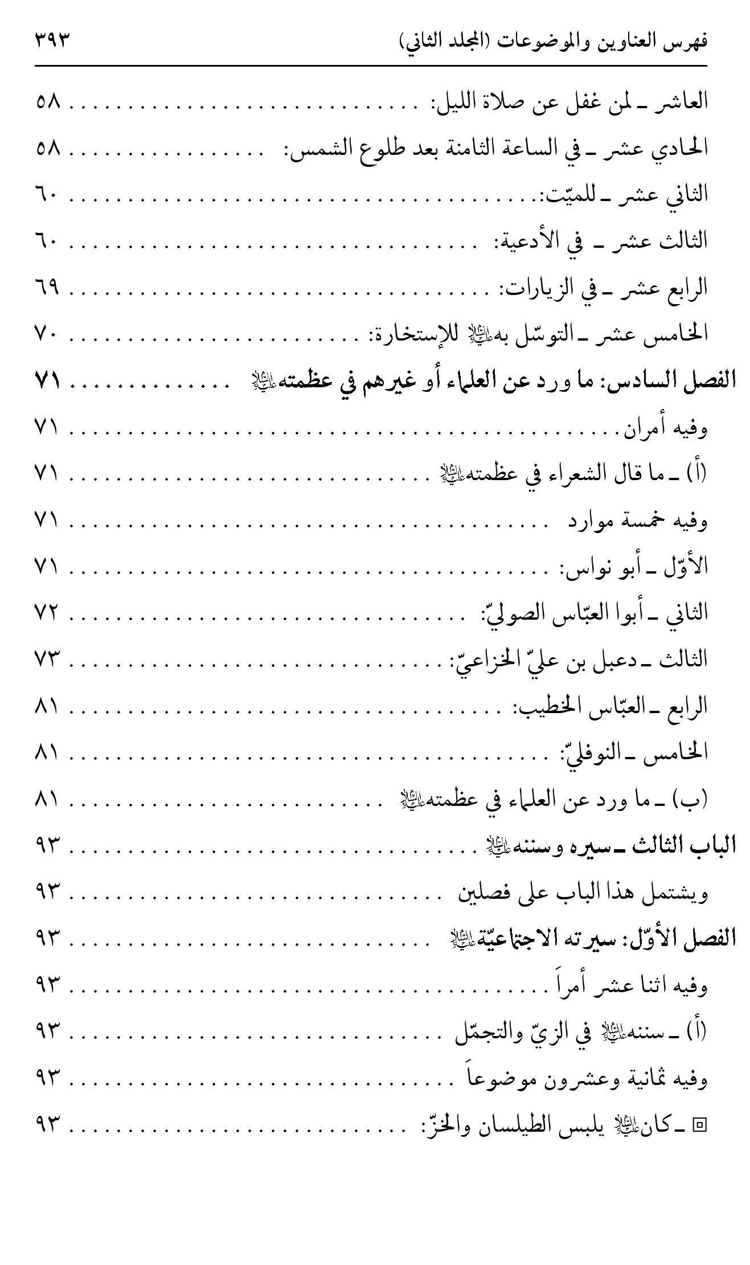
صورة
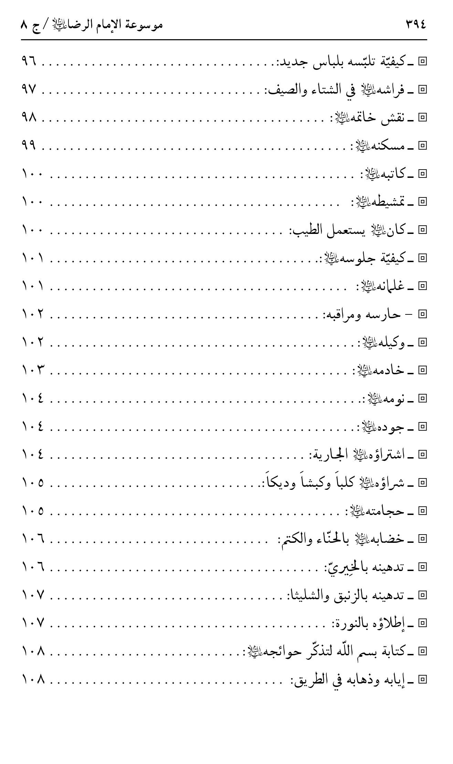
صورة
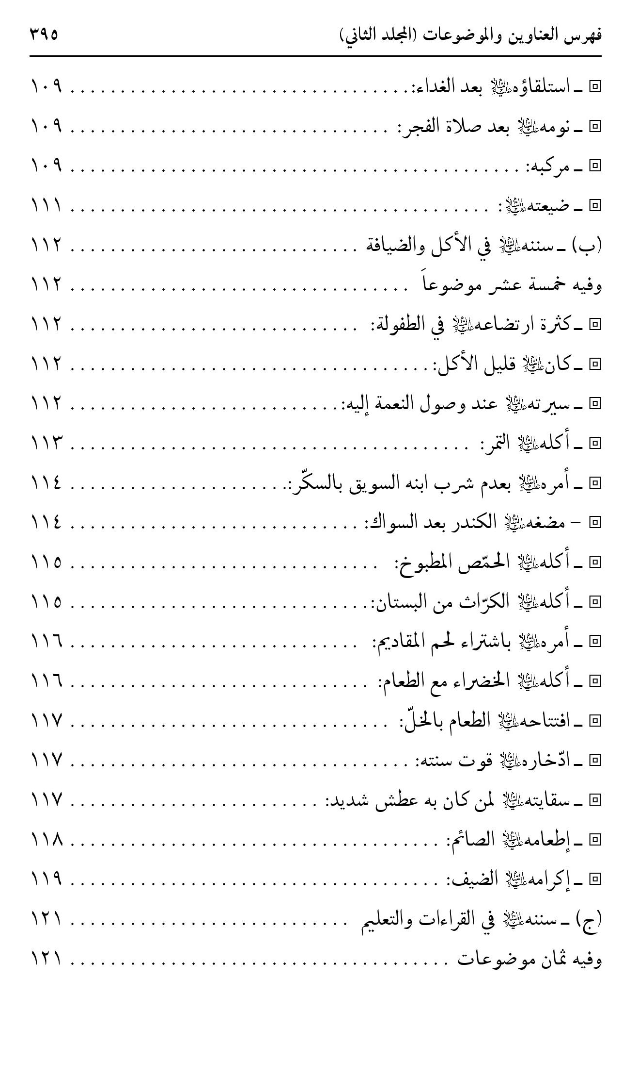
صورة
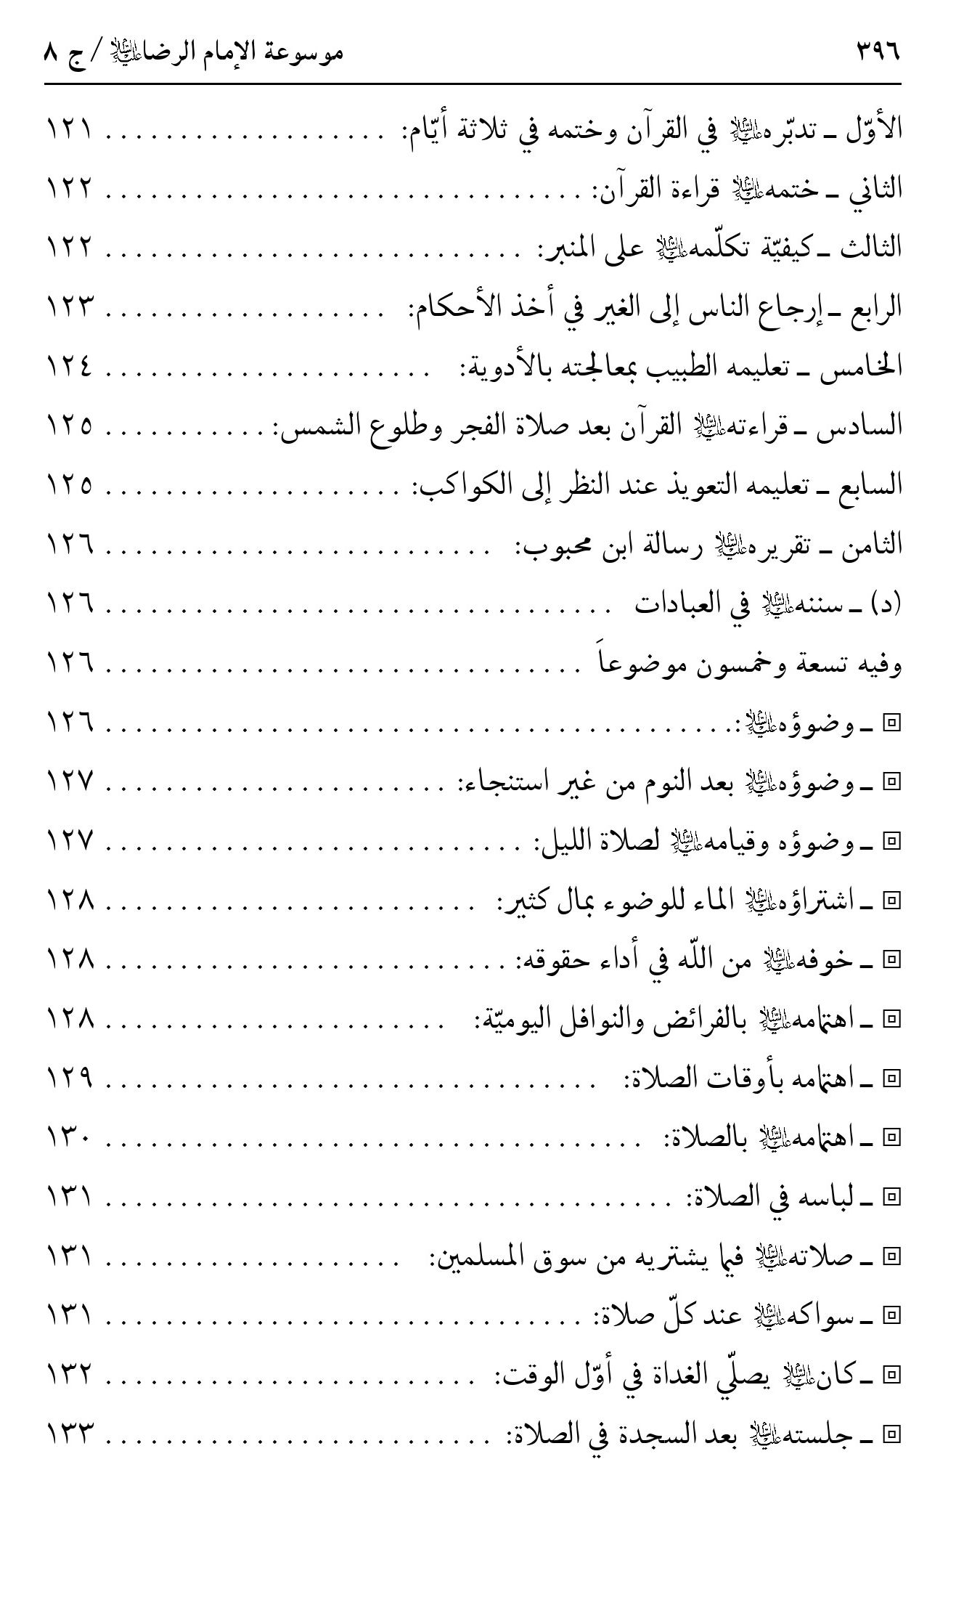
صورة
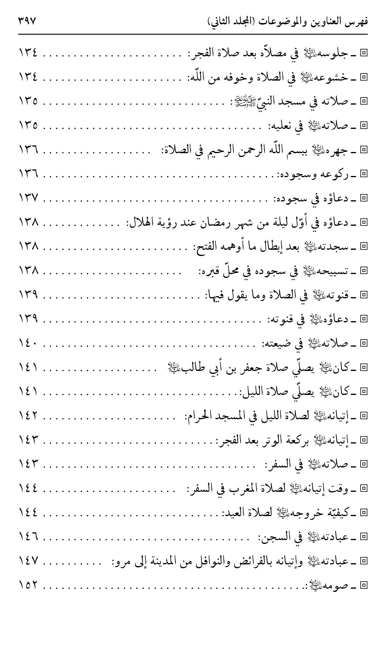
صورة
صورة
صورة
صورة
صورة
صورة
صورة
صورة
صورة
صورة
صورة
صورة
صورة
صورة
صورة
صورة
صورة
صورة
صورة
صورة
صورة
صورة
صورة
صورة
صورة
صورة
صورة
صورة
صورة
صورة
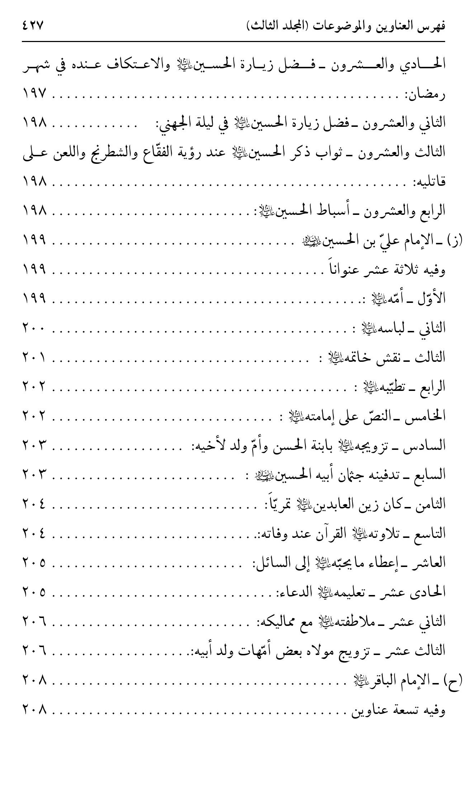
صورة
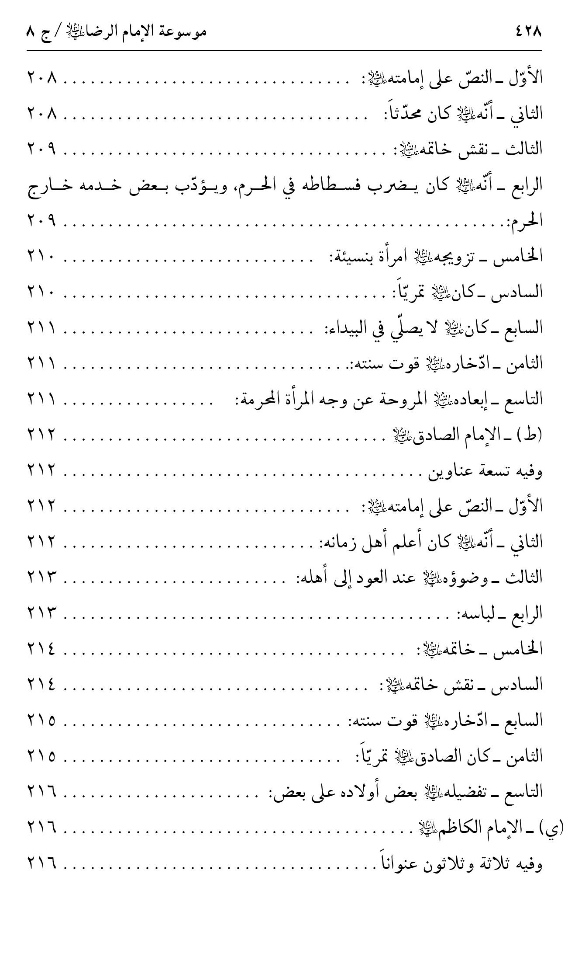
صورة
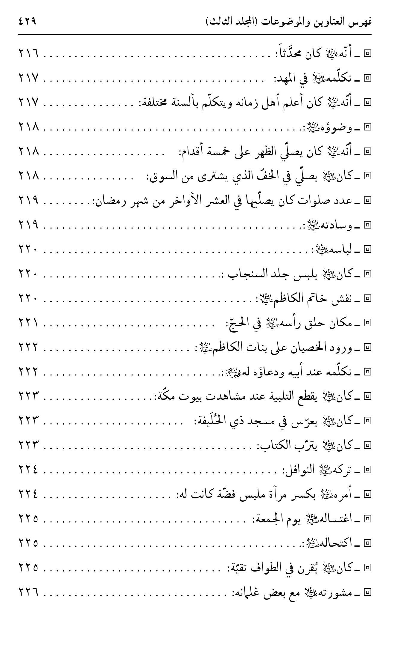
صورة
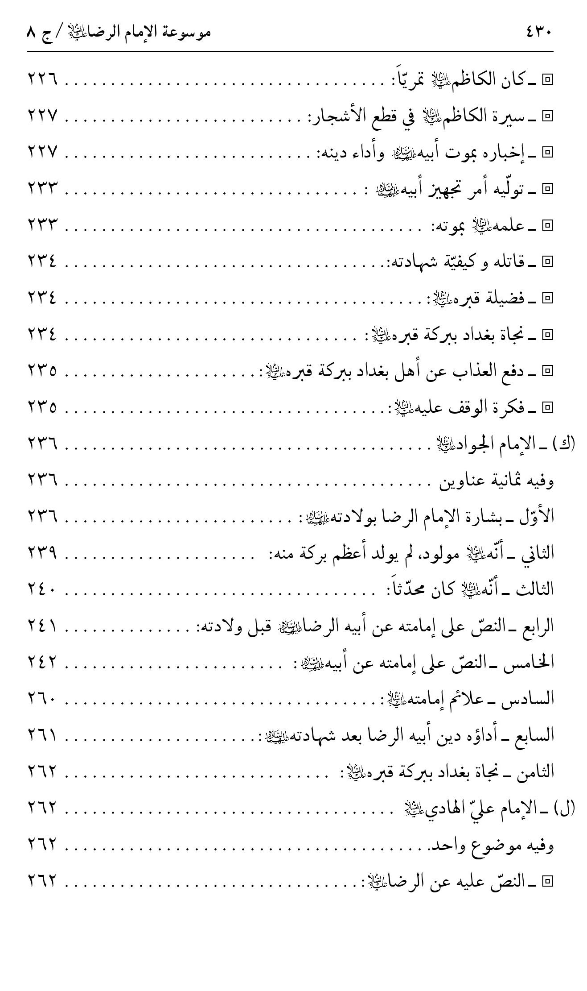
صورة
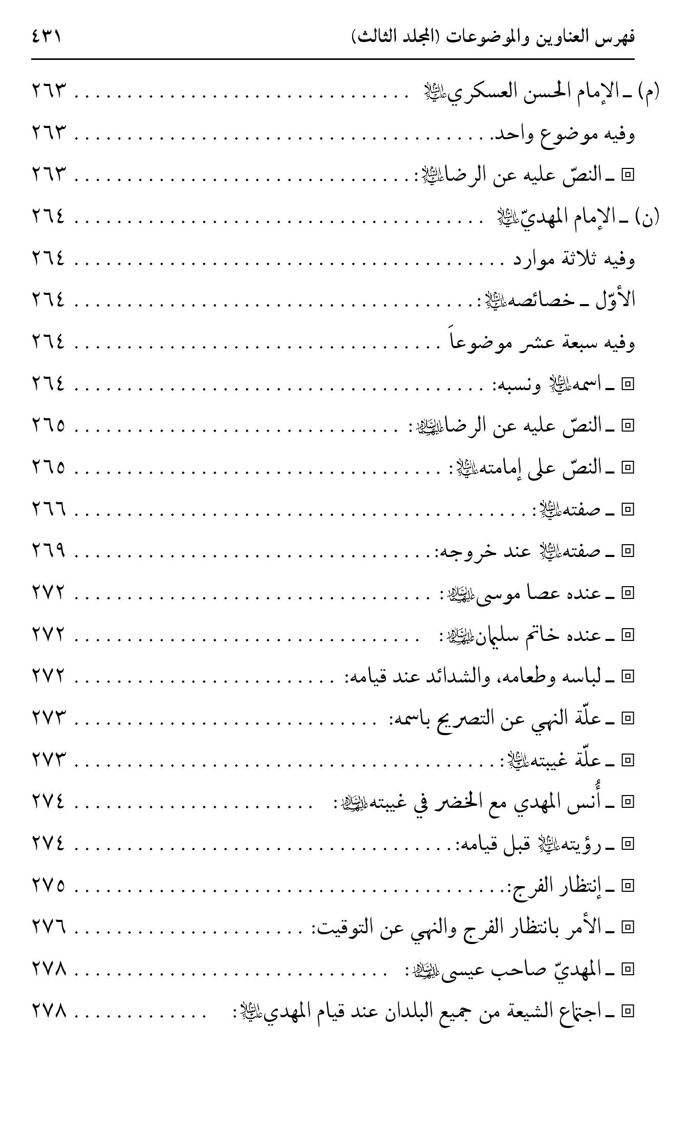
صورة
صورة
صورة
صورة
صورة
صورة
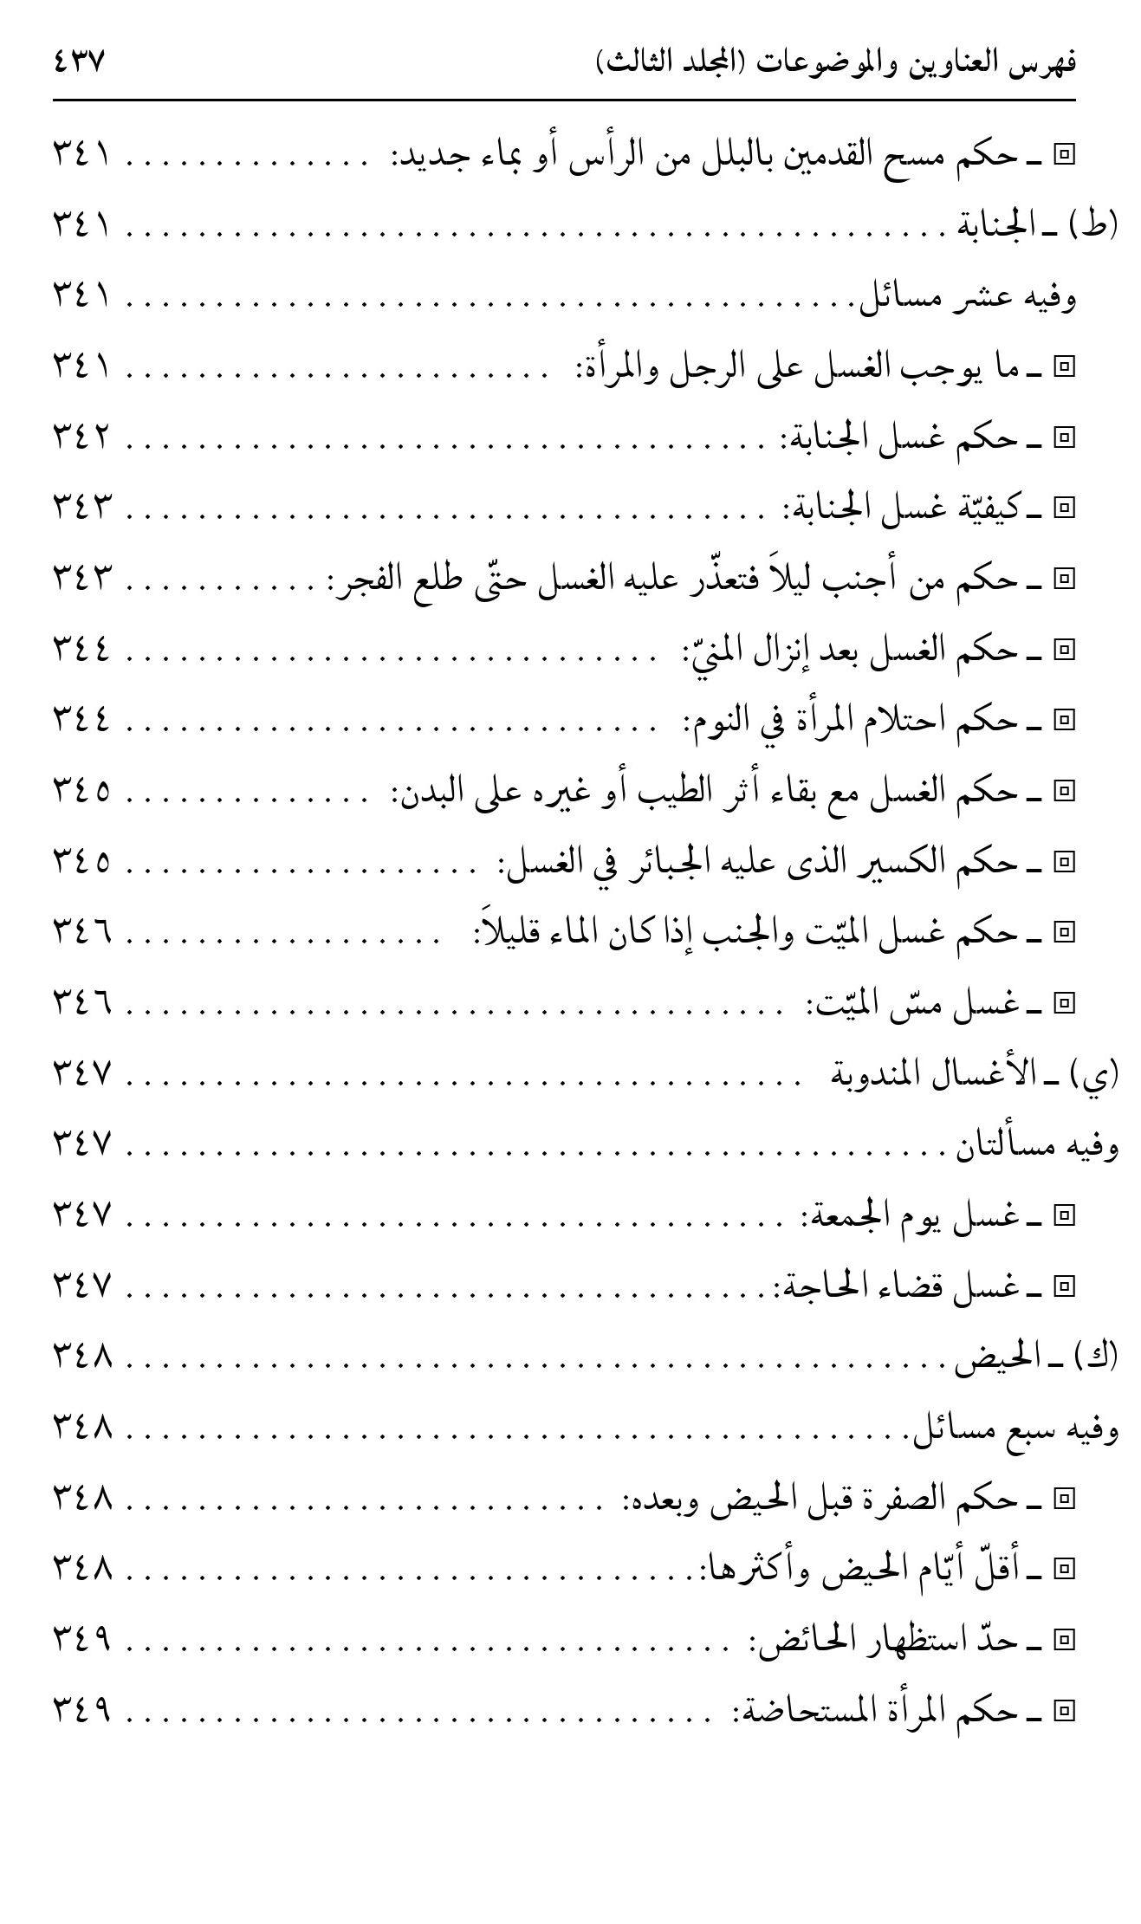
صورة
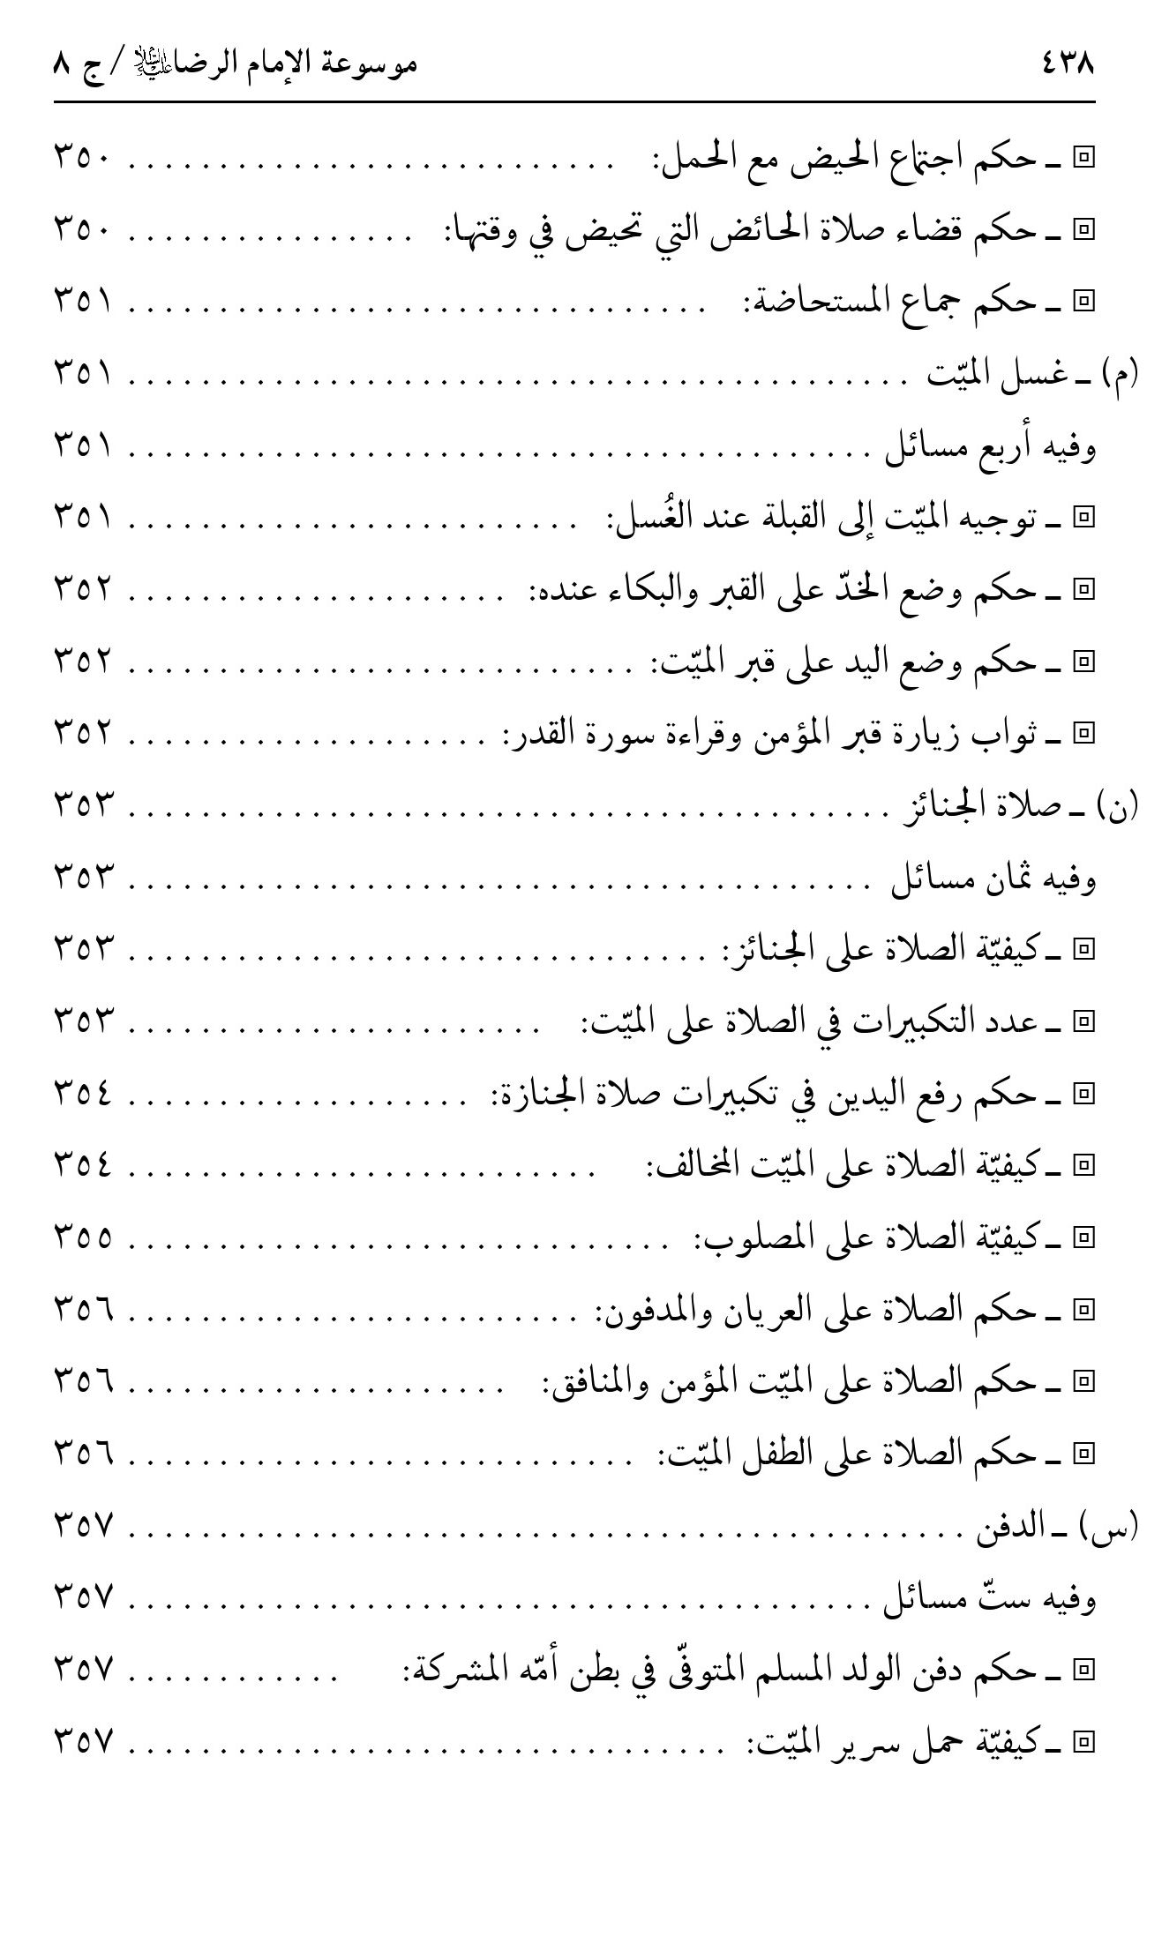
صورة
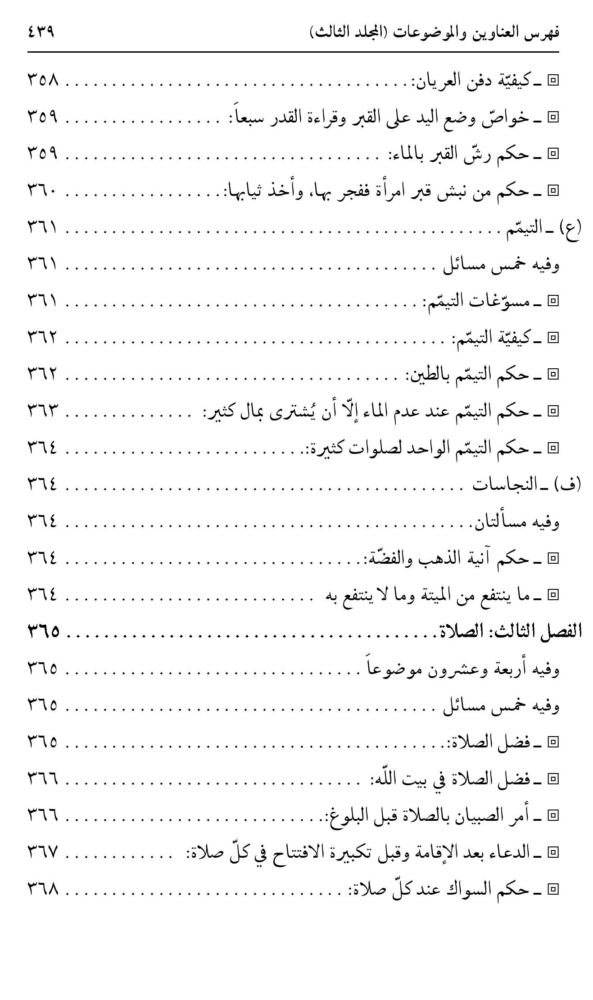
صورة
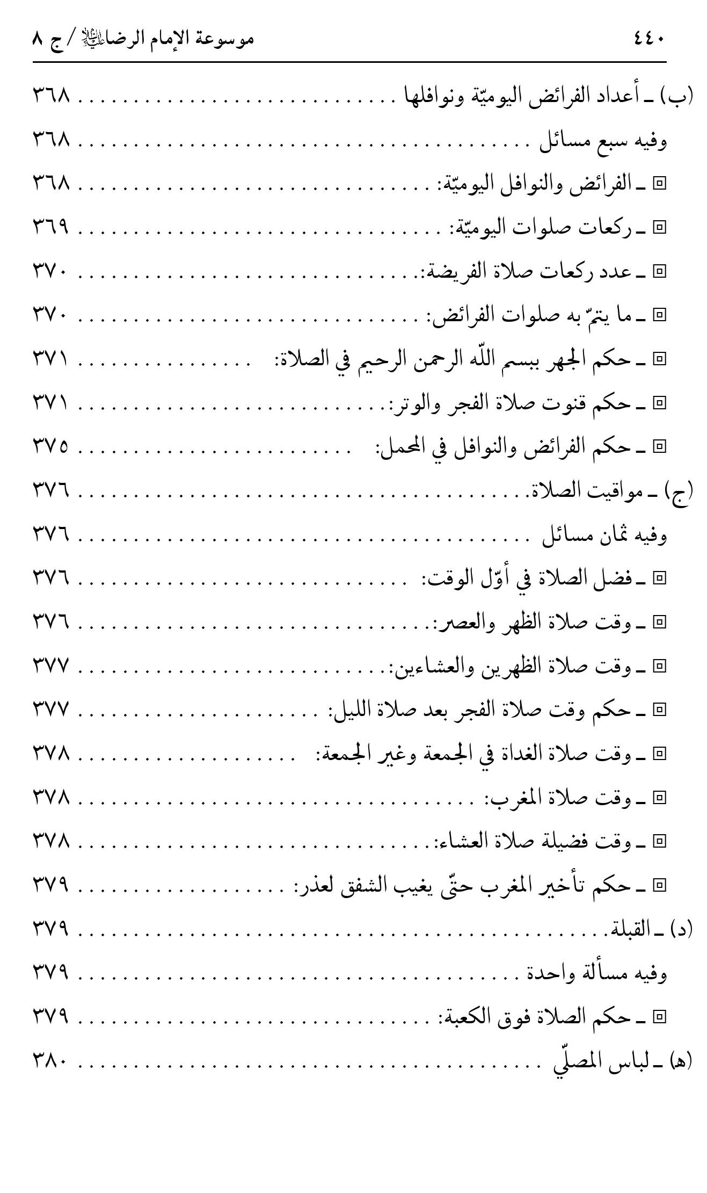
صورة
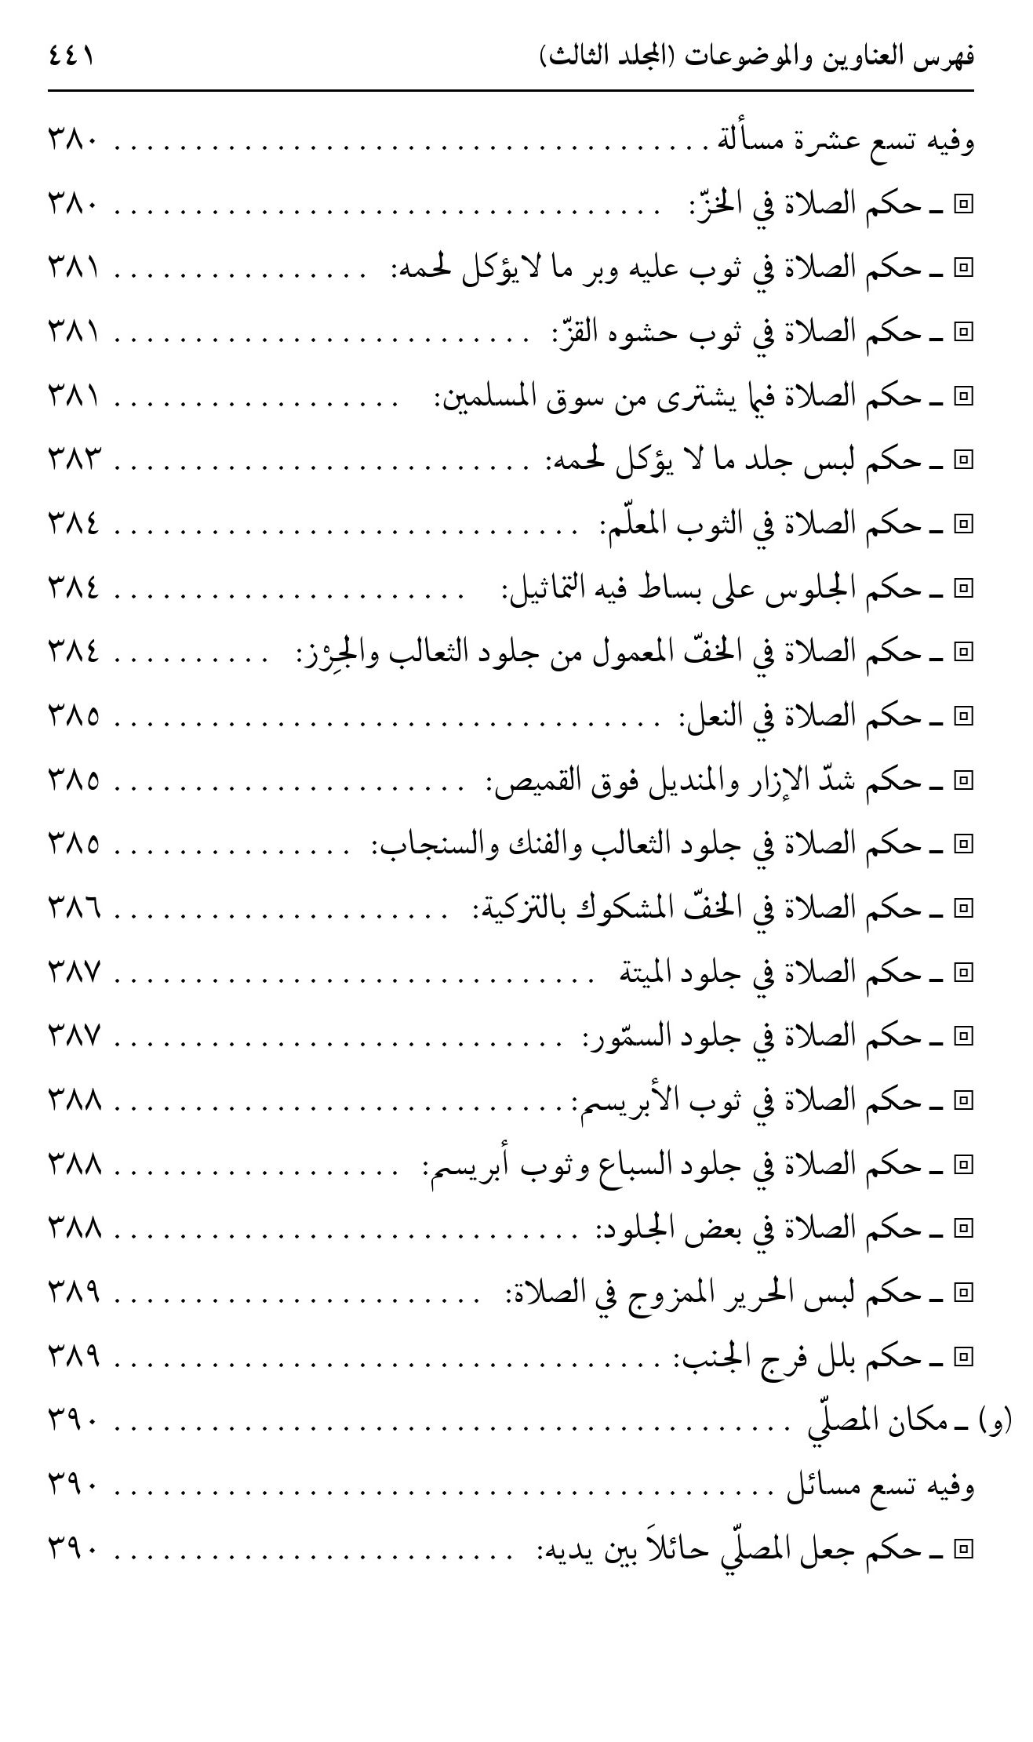
صورة
صورة
صورة
صورة
صورة
صورة
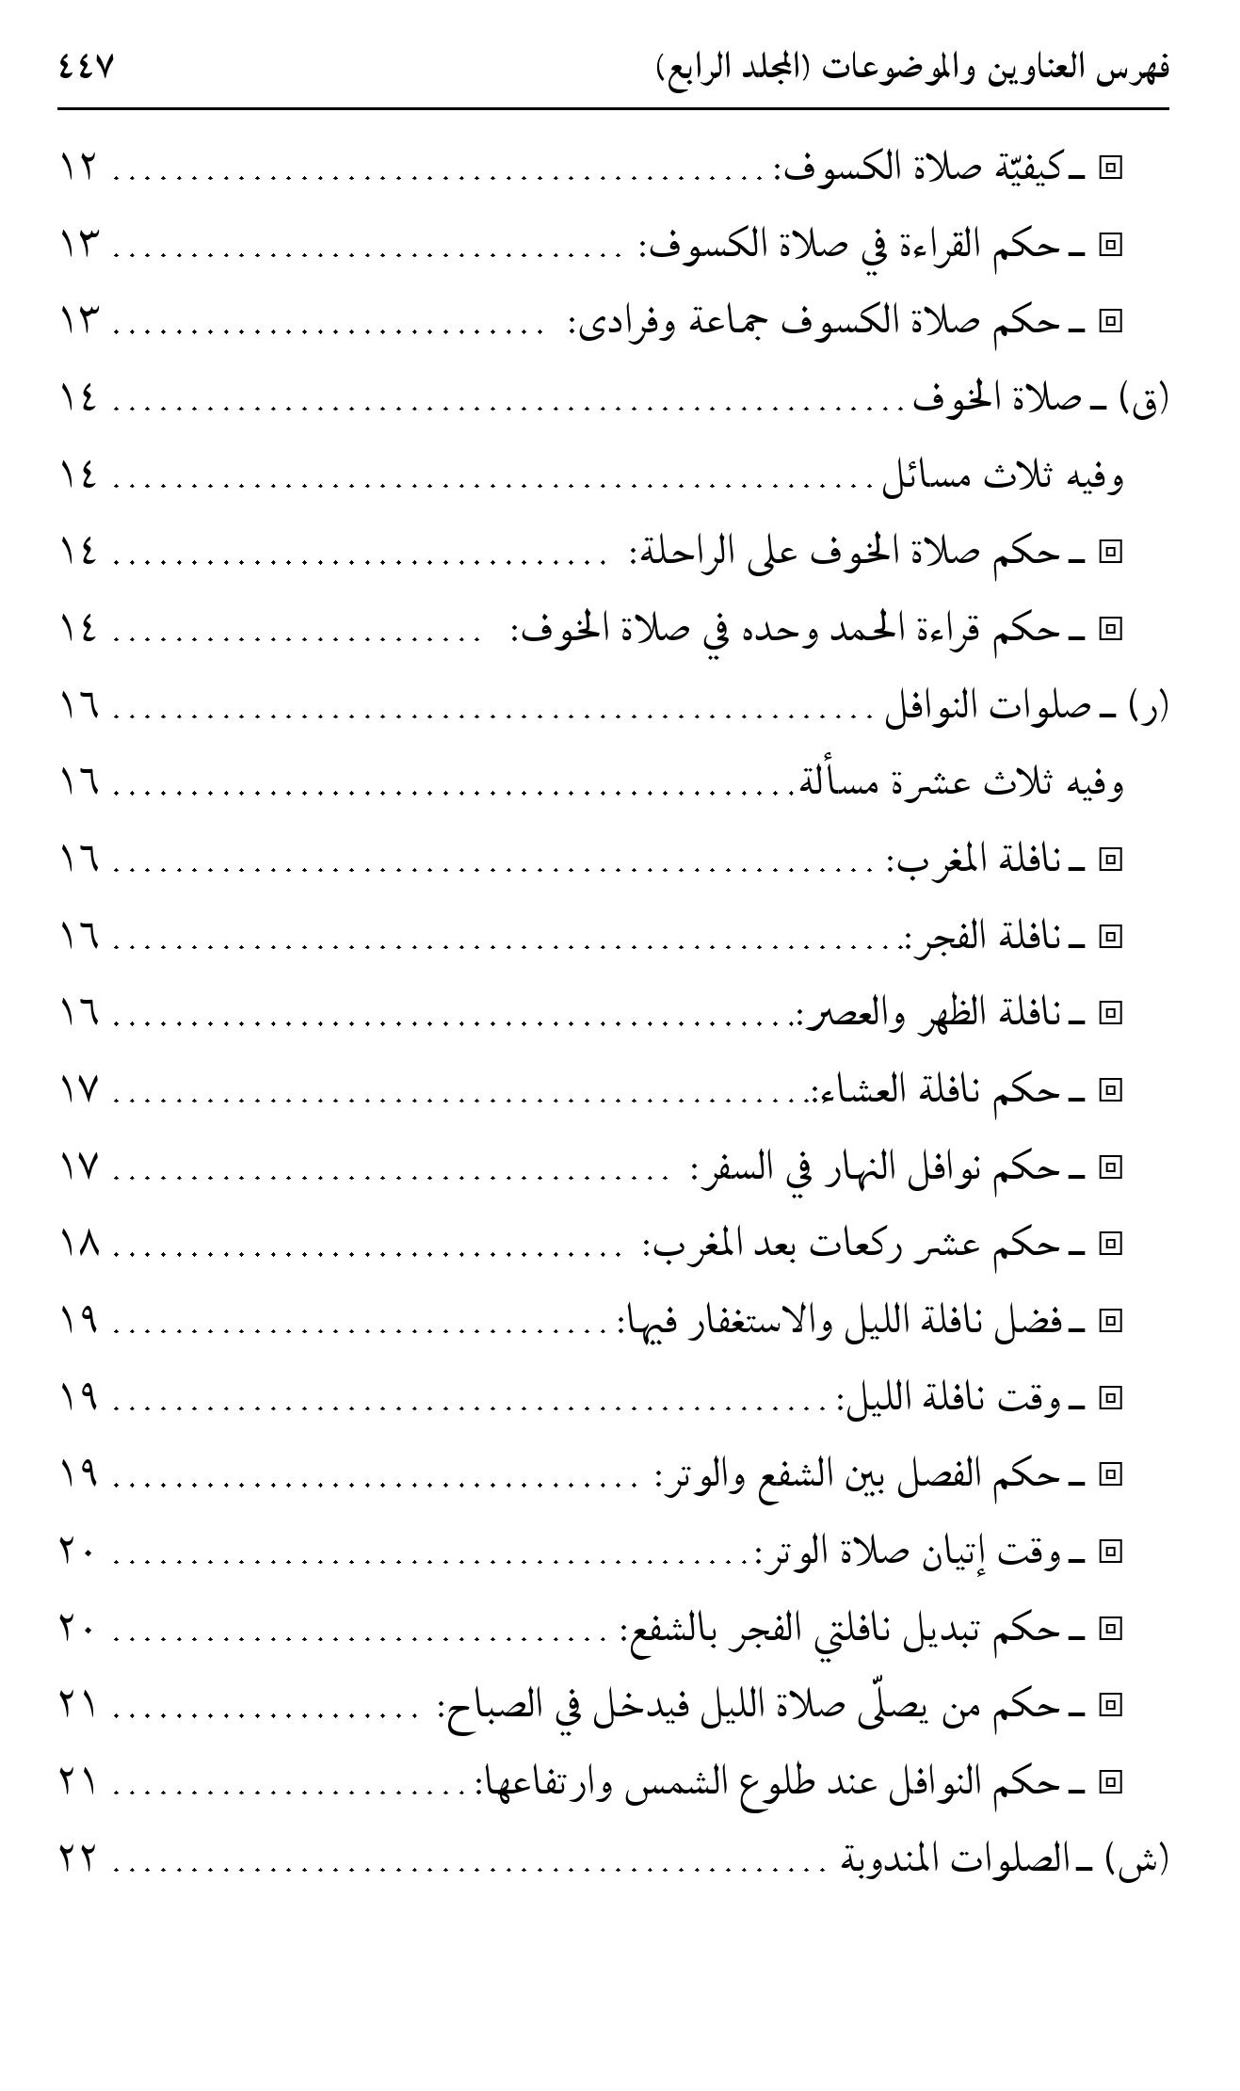
صورة
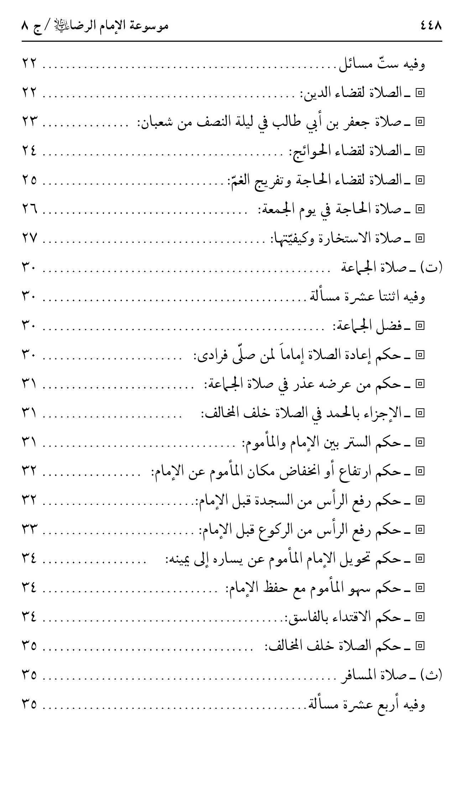
صورة
صورة
صورة
صورة
صورة
صورة
صورة
صورة
صورة
صورة
صورة
صورة
صورة
صورة
صورة
صورة
صورة
صورة
صورة
صورة
صورة
صورة
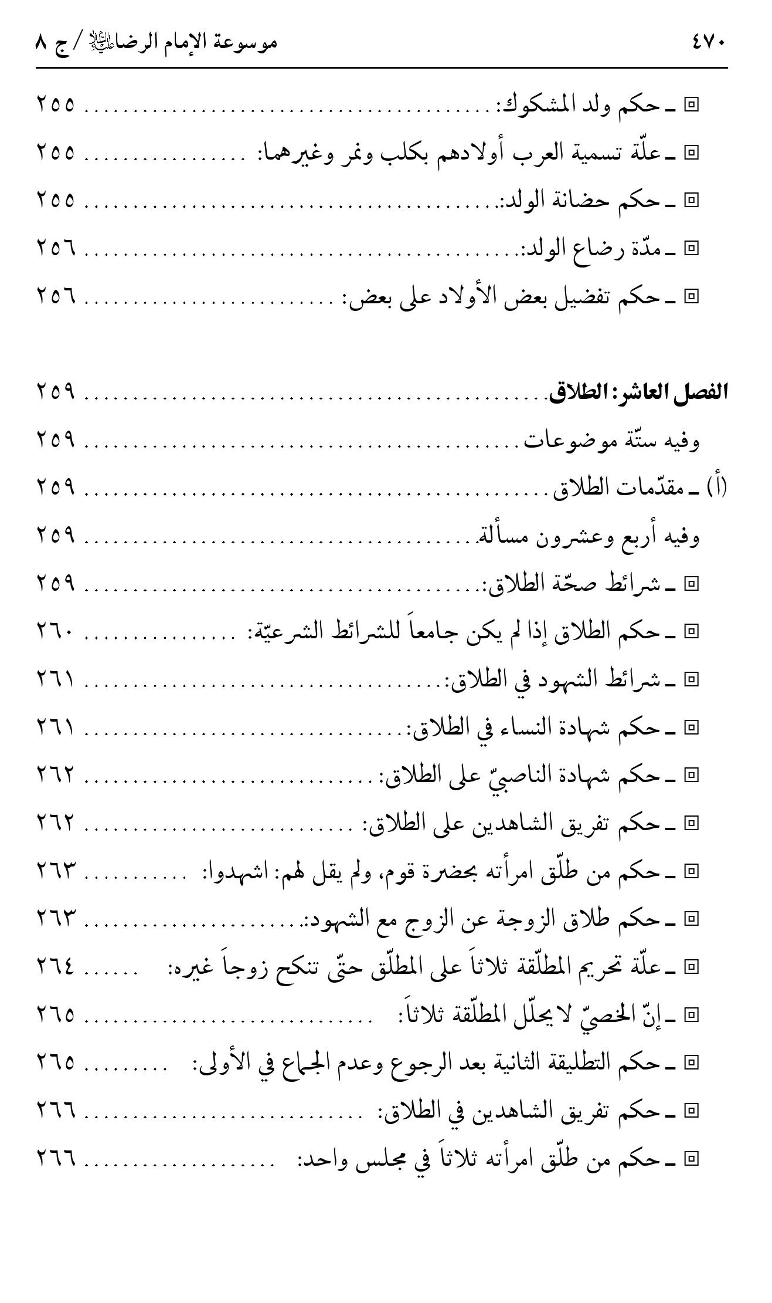
صورة
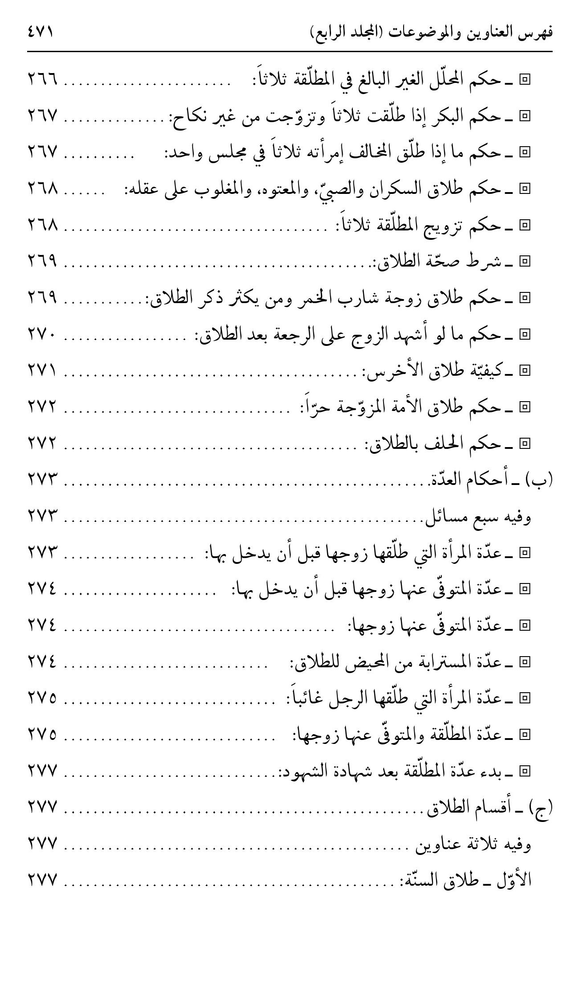
صورة
صورة
صورة
صورة
صورة
صورة
صورة
صورة
صورة
صورة
صورة
صورة
صورة
صورة
صورة
صورة
صورة
صورة
صورة
صورة
صورة
صورة
صورة
صورة
صورة
صورة
صورة
صورة
صورة
صورة
صورة
صورة
صورة
صورة
صورة
صورة
صورة
صورة
صورة
صورة
صورة
صورة
صورة
صورة
صورة
صورة
صورة
صورة
صورة
صورة
صورة
صورة
صورة
صورة
صورة
صورة
صورة
صورة

ghaemiyeh.com

